[Nom de l'établissement — à compléter]
[Département / École — à compléter]
Master Data Engineering
Mémoire de Projet de Fin d'Études — Master Data Engineering
Plateforme intelligente de gestion des connaissances fondée sur un Knowledge Graph enrichi par un LLM
Conception, développement et évaluation expérimentale d'une architecture hybride RAG / GraphRAG pour un contexte bancaire
Présenté par : [Prénom NOM de l'étudiante — à compléter]
Encadrement académique : [Nom de l'encadrant académique — à compléter]
Encadrement professionnel : [Nom de l'encadrant professionnel — à compléter]
Année universitaire 2025–2026
Toutes les données utilisées sont synthétiques : l'organisation « Orizia Banque » et ses documents sont fictifs.
Remerciements
[À personnaliser avant le dépôt.]
Nous remercions notre encadrant académique pour ses conseils méthodologiques et son exigence, ainsi que notre encadrant professionnel pour la confiance accordée et le temps consacré aux échanges sur les enjeux de gestion des connaissances en milieu bancaire.
Nos remerciements vont également à l'équipe pédagogique du Master Data Engineering, aux collègues de la Direction Transformation, Processus, Organisation et SI qui ont nourri notre réflexion par leur pratique quotidienne des procédures, ainsi qu'à nos proches pour leur soutien tout au long de ce projet.
Résumé
Dans une banque, la connaissance opérationnelle est dispersée dans des procédures, des comptes rendus, des chartes de projet et des notes, souvent en plusieurs versions, parfois contradictoires et soumises à des règles de diffusion. Ce mémoire présente la conception, le développement et l'évaluation d'une plateforme de gestion des connaissances qui combine un graphe de connaissances Neo4j, une recherche hybride (lexicale, vectorielle et par le graphe) et un workflow de questions-réponses orchestré par LangGraph. La plateforme ingère des documents hétérogènes (PDF, DOCX, TXT, PDF scanné lu par OCR), en extrait les entités et les relations avec leur provenance, applique le contrôle d'accès avant toute recherche, cite ses sources et s'abstient lorsque le contexte ne suffit pas. Elle propose aussi une recherche d'experts justifiée et des recommandations de documents expliquées.
L'évaluation repose sur un corpus synthétique de 35 documents d'une banque fictive et sur un jeu de 66 questions annotées réparties en dix catégories. En mode hors-ligne, sans modèle de langage, l'architecture hybride finale atteint un nDCG@5 de 0,839 en recherche documentaire et une exactitude de 0,742 de bout en bout, contre 0,651 pour un RAG vectoriel et 0,515 pour un GraphRAG seul, sans fuite d'accès ni citation inventée. Ces résultats doivent être lus avec leurs limites : corpus et questions rédigés par l'auteure, échantillon réduit, encodeurs légers et absence d'évaluation avec un vrai modèle de langage. L'écart entre les questions de développement (0,882) et les questions jamais inspectées (0,694) montre en outre une part de sur-ajustement des heuristiques.
Mots-clés : graphe de connaissances, RAG, GraphRAG, recherche hybride, LangGraph, Neo4j, gestion des connaissances, banque, explicabilité, contrôle d'accès.
Abstract
In a bank, operational knowledge is scattered across procedures, meeting minutes, project charters and notes, often in several versions, sometimes contradictory, and subject to restricted distribution. This thesis presents the design, development and evaluation of a knowledge-management platform that combines a Neo4j knowledge graph, hybrid retrieval (lexical, dense and graph-based) and a question-answering workflow orchestrated with LangGraph. The platform ingests heterogeneous documents (PDF, DOCX, TXT and an OCR-processed scanned PDF), extracts entities and relations together with their provenance, enforces access control before any retrieval, cites its sources and abstains when the context is insufficient. It also offers justified expert finding and explained document recommendations.
The evaluation relies on a synthetic corpus of 35 documents from a fictional bank and on 66 annotated questions spread over ten categories. In offline mode, without any language model, the final hybrid architecture reaches an nDCG@5 of 0.839 for document retrieval and an end-to-end accuracy of 0.742, against 0.651 for a dense RAG baseline and 0.515 for graph-only retrieval, with no access leak and no invented citation. These results must be read with their limitations: corpus and questions written by the author, small sample, lightweight encoders and no evaluation with an actual language model. The gap between development questions (0.882) and never-inspected questions (0.694) also reveals some overfitting of the heuristics.
Keywords: knowledge graph, RAG, GraphRAG, hybrid retrieval, LangGraph, Neo4j, knowledge management, banking, explainability, access control.
Sommaire
Introduction générale 1
Contexte 1
Problématique 1
Objectifs 2
Questions de recherche et hypothèses 2
Démarche et contributions 3
Organisation du mémoire 4
Chapitre 1 – Contexte, enjeux et cadrage du projet 5
1.1 La gestion des connaissances dans une banque 5
1.1.1 Une connaissance largement documentaire 5
1.1.2 Des exigences propres au secteur 5
1.2 Diagnostic des difficultés rencontrées 6
1.3 Parties prenantes et profils d'utilisateurs 7
1.4 Objectifs et périmètre 7
1.4.1 Objectifs 7
1.4.2 Périmètre retenu 7
1.5 Exigences 8
1.5.1 Exigences fonctionnelles 8
1.5.2 Exigences non fonctionnelles 9
1.6 Contraintes du projet 9
1.7 Analyse des risques du projet 10
1.8 Organisation et déroulement 10
Chapitre 2 – État de l'art 11
2.1 Gestion des connaissances et recherche d'information 11
2.2 La génération augmentée par la recherche 12
2.3 Graphes de connaissances et bases de graphes 12
2.4 Construire un graphe de connaissances à partir de textes 13
2.4.1 Extraction d'entités et de relations 13
2.4.2 Résolution d'entités et dédoublonnage 13
2.4.3 Documents numérisés 14
2.5 GraphRAG : apports et limites 14
2.6 Orchestration : workflow explicite ou agent 15
2.7 Fiabilité : hallucinations, citations et abstention 15
2.8 Sécurité des systèmes associant recherche et LLM 16
2.9 Recherche d'experts et recommandation 16
2.10 Synthèse et positionnement 16
Chapitre 3 – Méthodologie de recherche et d'évaluation 18
3.1 Démarche générale 18
3.2 Un corpus synthétique 18
3.2.1 Pourquoi un corpus synthétique 18
3.2.2 Composition 19
3.2.3 Les difficultés intégrées 19
3.3 Vérités terrain 20
3.3.1 Relations attendues 20
3.3.2 Questions de référence 20
3.3.3 Experts, recommandations et résolution d'entités 21
3.4 Protocole expérimental 21
3.4.1 Architectures comparées 21
3.4.2 Partitions et gel de la configuration 22
3.4.3 Choix de l'encodeur 22
3.5 Métriques 22
3.5.1 Recherche documentaire 22
3.5.2 Questions-réponses 23
3.5.3 Experts et recommandations 23
3.5.4 Extraction 23
3.6 Analyse statistique 23
3.7 Reproductibilité 24
3.8 Éthique et confidentialité 24
Chapitre 4 – Conception de la solution 25
4.1 Vue d'ensemble de l'architecture 25
4.2 Modèle de connaissances 26
4.2.1 Ontologie 26
4.2.2 Schéma du graphe 27
4.2.3 Une provenance portée par les relations 27
4.3 Pipeline d'ingestion 28
4.4 Extraction des connaissances 29
4.4.1 Un extracteur par règles comme socle 29
4.4.2 Un extracteur par LLM, contraint et vérifié 29
4.4.3 Résolution d'entités 30
4.5 Recherche hybride et GraphRAG local 30
4.5.1 Trois sources complémentaires 30
4.5.2 Fusion et routage 30
4.6 Workflow de questions-réponses 31
4.7 Recherche d'experts et recommandations 32
4.7.1 Experts 32
4.7.2 Recommandations 33
4.8 Sécurité dès la conception 33
4.9 Choix technologiques 33
Chapitre 5 – Réalisation 35
5.1 Environnement et organisation du code 35
5.2 Ingestion et extraction 36
5.2.1 Lecture des documents et OCR 36
5.2.2 Le cartouche, un point critique pour la sécurité 36
5.2.3 Extraction par règles 36
5.3 Le graphe dans Neo4j 37
5.3.1 Écriture idempotente 37
5.3.2 Requêtes paramétrées et index 37
5.3.3 Un défaut de reproductibilité 37
5.4 Recherche et workflow 38
5.4.1 Une faiblesse structurelle de la fusion RRF 38
5.4.2 Le contrôle de suffisance et les listes à puces 38
5.5 API et sécurité 38
5.6 Interface utilisateur 39
5.7 Conteneurisation, exploitation et intégration continue 44
5.8 Tests automatisés 45
5.9 Difficultés rencontrées et enseignements 46
Chapitre 6 – Résultats expérimentaux et discussion 47
6.1 Ingestion et qualité du graphe 47
6.2 Extraction des connaissances 48
6.3 Recherche documentaire 48
6.3.1 Comparaison des stratégies 48
6.3.2 Effet de l'encodeur 49
6.3.3 Résultats par catégorie 50
6.4 Questions-réponses de bout en bout 51
6.4.1 Comparaison des architectures 51
6.4.2 Fiabilité des réponses 52
6.4.3 Abstention, contradictions et ambiguïtés 53
6.5 Ablations du workflow 53
6.5.1 Sensibilité au seuil de suffisance 53
6.5.2 Effet de la relance 54
6.6 Recherche d'experts 54
6.7 Recommandations 55
6.8 Analyse d'erreurs 56
6.9 Modification post-gel 57
6.10 Discussion des hypothèses 57
6.11 Menaces à la validité 58
Chapitre 7 – Gouvernance, déploiement et conduite du changement 60
7.1 Gouvernance des connaissances 60
7.1.1 Principes directeurs 60
7.1.2 Rôles 60
7.1.3 Matrice RACI 61
7.2 Cycle de vie documentaire et validation 62
7.3 Dispositif de contrôle interne 63
7.4 Trajectoire de déploiement en banque 64
7.4.1 Une démarche progressive 64
7.4.2 Prérequis techniques et de sécurité 65
7.4.3 Options d'hébergement 65
7.4.4 Le cas particulier du LLM 66
7.5 Indicateurs de pilotage 67
7.6 Conduite du changement 67
7.7 Synthèse 68
Conclusion générale 69
Synthèse du travail 69
Réponses aux questions de recherche 69
Contributions 70
Limites 71
Perspectives 71
Bibliographie 73
Références scientifiques 73
Documentation technique consultée 77
Annexe A – Ontologie du graphe de connaissances 79
Types d'entités 79
Relations sémantiques 79
Relations structurelles 80
Annexe B – Corpus synthétique 81
Annexe C – Jeu de questions d'évaluation 83
Annexe D – Exemples de réponses de la plateforme 84
Question relationnelle 84
Question multi-sauts 84
Contradiction entre versions 85
Contrôle d'accès 85
Document piégé 86
Question sans réponse 86
Annexe E – Variables de configuration 87
Annexe F – Journal des modifications 88

Liste des figures
Figure 1 – Architecture en couches de la plateforme 25
Figure 2 – Modèle de données du graphe de connaissances 27
Figure 3 – Pipeline d'ingestion d'un document 28
Figure 4 – Workflow de questions-réponses orchestré par LangGraph 31
Figure 5 – Page d'accueil : indicateurs du graphe, périmètre d'accès et questions d'exemple 39
Figure 6 – Assistant : réponse à une question relationnelle, avec faits du graphe et passages sources 40
Figure 7 – Assistant : signalement de valeurs divergentes entre la procédure en vigueur et d'autres documents 40
Figure 8 – Assistant : abstention motivée pour un utilisateur qui n'est pas destinataire du plan de continuité 41
Figure 9 – Explorateur : voisinage de l'application CoreNova et fiche de l'entité 41
Figure 10 – Recherche d'experts : classement justifié par des preuves documentaires 42
Figure 11 – Recommandations : documents liés à la procédure de connaissance client, avec leurs raisons 42
Figure 12 – Documents : catalogue filtrable et détail d'un document (vue administrateur) 43
Figure 13 – Assistant sur écran de téléphone : signalement d'une question ambiguë 44
Figure 14 – Déploiement avec Docker Compose 45
Figure 15 – Durée de l'ingestion complète par étape 47
Figure 16 – Recherche documentaire : effet de l'encodeur sur chaque stratégie 50
Figure 17 – nDCG@5 par catégorie de question et par stratégie 50
Figure 18 – Questions-réponses : exactitude par architecture, sur l'ensemble et sur les questions jamais inspectées 52
Figure 19 – Sensibilité de l'architecture finale au seuil de suffisance 54
Figure 20 – Recherche d'experts : comparaison avec le comptage de mentions 55
Figure 21 – Recommandations : comparaison des modes contenu, graphe et hybride 56

Liste des tableaux
Tableau 1 – Sigles et abréviations utilisés xii
Tableau 2 – Questions de recherche et hypothèses 2
Tableau 3 – Profils d'utilisateurs et comptes de démonstration 7
Tableau 4 – Périmètre du projet 8
Tableau 5 – Exigences fonctionnelles 8
Tableau 6 – Exigences non fonctionnelles 9
Tableau 7 – Analyse des risques du projet 10
Tableau 8 – Synthèse des approches et intérêt pour le contexte bancaire 16
Tableau 9 – Difficultés intégrées au corpus synthétique 19
Tableau 10 – Répartition des questions de référence par catégorie 20
Tableau 11 – Architectures comparées 21
Tableau 12 – Relations de l'ontologie et contraintes de domaine 26
Tableau 13 – Routage des questions selon leur type 31
Tableau 14 – Menaces et mesures de sécurité 33
Tableau 15 – Choix technologiques et justification 34
Tableau 16 – Organisation du code serveur 35
Tableau 17 – Difficultés rencontrées, solutions et enseignements 46
Tableau 18 – Extraction de connaissances par règles 48
Tableau 19 – Recherche documentaire par stratégie (55 questions) 49
Tableau 20 – Exactitude de bout en bout par architecture 51
Tableau 21 – Recherche d'experts sur 15 domaines 54
Tableau 22 – Recommandations sur 10 documents sources 55
Tableau 23 – Effet de la modification post-gel 57
Tableau 24 – Rôles proposés pour la gouvernance de la plateforme 61
Tableau 25 – Matrice RACI proposée 61
Tableau 26 – Statuts documentaires et actions de gouvernance proposées 62
Tableau 27 – Matrice des risques et des contrôles 63
Tableau 28 – Trajectoire de déploiement proposée 64
Tableau 29 – Options d'hébergement de la plateforme 66
Tableau 30 – Indicateurs de pilotage proposés 67
Tableau 31 – Impacts et leviers de conduite du changement 67
Tableau 32 – Types d'entités de l'ontologie 79
Tableau 33 – Relations sémantiques, domaines et codomaines 79
Tableau 34 – Composition du corpus synthétique 81
Tableau 35 – Répartition des questions par catégorie 83
Tableau 36 – Principales variables de configuration 87
Tableau 37 – Journal des modifications avant et après le gel 88

Liste des abréviations
Tableau 1 – Sigles et abréviations utilisés
Sigle | Signification
API | Application Programming Interface (interface de programmation)
BM25 | Best Matching 25, fonction de pondération lexicale
CI | Intégration continue (Continuous Integration)
CRAG | Corrective Retrieval-Augmented Generation
CSP | Content Security Policy
DOCX | Format de document Office Open XML
DPR | Dense Passage Retrieval
DSI | Direction des Systèmes d'Information
ER | Résolution d'entités (Entity Resolution)
GraphRAG | RAG guidé par un graphe de connaissances
HNSW | Hierarchical Navigable Small World (index de recherche approximative)
IC | Intervalle de confiance
IDF | Inverse Document Frequency
JWT | JSON Web Token
KG | Graphe de connaissances (Knowledge Graph)
KPI | Indicateur clé de performance
KYC | Know Your Customer (connaissance client)
LAB-FT | Lutte anti-blanchiment et contre le financement du terrorisme
LLM | Grand modèle de langage (Large Language Model)
MRR | Mean Reciprocal Rank
nDCG | normalized Discounted Cumulative Gain
NER | Reconnaissance d'entités nommées
OCR | Reconnaissance optique de caractères
PBKDF2 | Password-Based Key Derivation Function 2
PCA | Plan de continuité d'activité
PDF | Portable Document Format
PPR | PageRank personnalisé (Personalized PageRank)
PSSI | Politique de sécurité des systèmes d'information
RACI | Réalisateur, Approbateur, Consulté, Informé
RAG | Génération augmentée par la recherche (Retrieval-Augmented Generation)
RPO | Recovery Point Objective (perte de données maximale admissible)
RRF | Reciprocal Rank Fusion
RTO | Recovery Time Objective (durée maximale d'interruption admissible)
SSO | Authentification unique (Single Sign-On)
TLS | Transport Layer Security

Introduction générale

Contexte
Une banque produit en continu une documentation abondante : procédures, modes opératoires, notes d'organisation, chartes et rapports de projet, comptes rendus de comités, guides utilisateurs, rapports d'audit. Cette documentation porte une part essentielle de la connaissance de l'établissement. Elle dit qui est responsable de quoi, quelles règles s'appliquent, quelles applications dépendent les unes des autres et quels délais doivent être respectés. Elle sert aussi de référence aux fonctions de contrôle, qui vérifient que les pratiques sont conformes aux procédures en vigueur.
Notre activité de consultante en organisation, consacrée à la rédaction et à la mise à jour de procédures, nous a rendue attentive à une difficulté récurrente : la connaissance existe, mais elle est difficile à mobiliser. Les documents sont nombreux et hétérogènes, coexistent en plusieurs versions, se contredisent parfois, et certains ne sont diffusés qu'à quelques directions. Trouver la bonne information suppose souvent de savoir déjà où elle se trouve, ou de connaître la personne qui la détient.
Les grands modèles de langage (LLM) ont relancé l'intérêt pour les assistants capables de répondre en langage naturel. Leur usage direct dans une banque pose cependant trois problèmes : ils peuvent produire des réponses plausibles mais fausses, ils ne connaissent pas les documents internes, et ils ne respectent pas d'eux-mêmes les règles de confidentialité. L'approche dite RAG (Retrieval-Augmented Generation), qui consiste à rechercher des passages pertinents avant de générer une réponse (Lewis et al., 2020), répond en partie au deuxième problème. Les approches récentes de type GraphRAG proposent d'y ajouter un graphe de connaissances pour mieux traiter les questions qui relient plusieurs entités (Edge et al., 2024 ; Peng et al., 2024).

Problématique
Ce travail part d'une question simple en apparence : comment permettre à un collaborateur d'interroger la documentation interne d'une banque en langage naturel, en obtenant des réponses exactes, sourcées et conformes à ses droits d'accès, y compris lorsque la réponse dépend de relations entre plusieurs documents, entités et versions ?
Cette question en recouvre plusieurs. Un graphe de connaissances apporte-t-il réellement un gain par rapport à une recherche documentaire bien réglée, et pour quels types de questions ? Comment garantir qu'un utilisateur n'obtienne jamais une information issue d'un document qui ne lui est pas diffusé ? Comment un système peut-il reconnaître qu'il ne sait pas, plutôt que d'extrapoler ? Et comment évaluer tout cela de manière rigoureuse, alors que les documents réels d'une banque ne peuvent pas être utilisés dans un projet académique ?

Objectifs
Le projet poursuit quatre objectifs :
- Construire une plateforme complète, de l'ingestion des documents jusqu'à l'interface utilisateur : extraction du texte (y compris par OCR), nettoyage, métadonnées, dédoublonnage, extraction des entités et des relations, graphe Neo4j avec provenance, recherche hybride, workflow de questions-réponses, recherche d'experts, recommandations et visualisation du graphe.
- Garantir les propriétés attendues en contexte bancaire : contrôle d'accès appliqué avant toute recherche, citations vérifiables, abstention motivée, détection des contradictions et des versions remplacées, protection contre l'injection d'instructions malveillantes dans les documents.
- Comparer expérimentalement plusieurs architectures (RAG vectoriel, RAG hybride, GraphRAG, hybride avec graphe) sur un banc d'essai annoté, avec des métriques reconnues et une analyse statistique honnête.
- Documenter la solution pour qu'elle puisse être installée, comprise, maintenue et défendue, en tenant compte des exigences de gouvernance propres à une banque.

Questions de recherche et hypothèses
À partir de l'état de l'art, nous avons formulé cinq questions de recherche, chacune associée à une hypothèse testable.
Tableau 2 – Questions de recherche et hypothèses
Question | Hypothèse
QR1 : la récupération guidée par le graphe améliore-t-elle la recherche des documents justificatifs pour les questions relationnelles et multi-sauts ? | H1 : l'approche hybride avec graphe obtient un Recall@5 et un nDCG@5 supérieurs au RAG vectoriel et au RAG hybride sur ces catégories.
QR2 : le graphe dégrade-t-il les questions factuelles simples ? | H2 : avec routage, l'approche finale n'est pas inférieure au RAG hybride sur les questions factuelles.
QR3 : le contrôle de suffisance permet-il de s'abstenir à bon escient ? | H3 : l'abstention est fréquente sur les questions sans réponse et rare sur les questions répondables.
QR4 : un score d'expertise fondé sur des preuves typées est-il plus pertinent qu'un comptage de mentions ? | H4 : nDCG@3 supérieur à la référence « nombre de mentions ».
QR5 : des recommandations combinant contenu et graphe sont-elles plus pertinentes que la seule similarité de contenu ? | H5 : nDCG@5 supérieur.

Démarche et contributions
Notre démarche alterne conception et évaluation. Faute de pouvoir utiliser des documents réels, nous avons construit un corpus synthétique de 35 documents d'une banque fictive, « Orizia Banque », dans lequel nous avons volontairement introduit les difficultés observées en pratique : versions successives d'une même procédure, valeurs contradictoires entre documents, doublons, document scanné, diffusion restreinte et document piégé contenant des instructions destinées à un assistant. Nous avons annoté ce corpus (relations attendues, documents justificatifs, réponses attendues, experts, recommandations) avant d'évaluer la plateforme.
Les contributions de ce travail sont les suivantes :
- une plateforme fonctionnelle, conteneurisée et testée (99 fonctions de test, intégration continue), dont l'architecture place le contrôle d'accès et la provenance au cœur du modèle de données ;
- un banc d'essai reproductible en français pour la gestion des connaissances bancaires, avec un protocole qui distingue les questions utilisées pendant la mise au point de celles jamais inspectées ;
- une comparaison expérimentale de cinq architectures à workflow identique, qui montre notamment que l'apport du graphe dépend fortement du type de question et que la qualité de l'encodeur vectoriel conditionne l'intérêt d'une recherche hybride ;
- une réflexion sur la gouvernance et le déploiement d'un tel outil dans une banque, nourrie par notre expérience de l'organisation et du contrôle interne.
Précisons d'emblée une limite importante : aucune clé d'API de modèle de langage n'ayant été disponible pendant le projet, toutes les mesures ont été réalisées en mode hors-ligne, avec un générateur extractif qui reprend des phrases des documents. Les adaptateurs vers des fournisseurs de LLM sont implémentés et testés avec des réponses simulées, mais leur apport n'a pas été mesuré.

Organisation du mémoire
Le premier chapitre présente le contexte bancaire, les besoins et le cadrage du projet. Le deuxième dresse l'état de l'art de la recherche d'information, des graphes de connaissances, des approches RAG et GraphRAG, de leur fiabilité et de leur sécurité. Le troisième décrit la méthodologie : construction du corpus, annotation, protocole expérimental et métriques. Le quatrième expose la conception de la solution et justifie les choix techniques, et le cinquième rend compte de sa réalisation et des difficultés rencontrées. Le sixième présente et discute les résultats expérimentaux au regard des hypothèses. Le septième aborde la gouvernance, le déploiement et la conduite du changement dans une banque. La conclusion générale synthétise les apports, les limites et les perspectives.

Chapitre 1 – Contexte, enjeux et cadrage du projet
Ce chapitre situe le projet dans son environnement. Nous partons des enjeux de la gestion des connaissances dans une banque, puis nous établissons un diagnostic des difficultés rencontrées par les utilisateurs. Nous en déduisons les besoins, les objectifs et le périmètre, avant de formaliser les exigences et d'analyser les risques du projet.

1.1 La gestion des connaissances dans une banque

1.1.1 Une connaissance largement documentaire
Dans un établissement bancaire, une grande partie de la connaissance utile au fonctionnement quotidien est consignée par écrit. Les procédures décrivent les étapes d'un processus, les responsabilités de chaque acteur, les règles de gestion et les contrôles. Les notes d'organisation fixent les rattachements et les périmètres des directions. Les chartes et fiches de projet précisent les objectifs, les équipes et les dépendances des chantiers en cours. Les comptes rendus de comités enregistrent les décisions, parfois avant qu'elles ne soient reportées dans les procédures. Les rapports d'audit et les retours d'expérience, enfin, documentent les écarts constatés et les enseignements tirés.
Cette documentation n'est pas un simple support d'information. Elle engage la banque : une procédure validée fait foi lors d'un contrôle, et l'écart entre la pratique et la procédure constitue un constat. La gestion des connaissances relève donc autant de la performance opérationnelle que du dispositif de contrôle interne.

1.1.2 Des exigences propres au secteur
Trois exigences distinguent le contexte bancaire d'un usage documentaire ordinaire.
La première est la traçabilité. Toute information transmise à un collaborateur doit pouvoir être rattachée à sa source, avec sa version et sa date, afin qu'il puisse vérifier qu'elle est en vigueur. Une réponse sans source n'est pas exploitable dans un processus contrôlé.
La deuxième est la confidentialité. Certains documents ne sont diffusés qu'à quelques directions : un plan de continuité d'activité détaille des scénarios de crise et des délais de reprise, un rapport d'audit expose des faiblesses de contrôle, une cartographie des compétences contient des informations sur les personnes. Un outil de recherche qui ignorerait ces restrictions créerait une fuite d'information, même si chaque document est correctement protégé dans son référentiel d'origine.
La troisième est la fiabilité. Une réponse fausse mais assurée est plus dangereuse qu'une absence de réponse, car elle peut conduire à appliquer une règle obsolète ou un seuil erroné. Un assistant destiné à un environnement régulé doit savoir s'abstenir.

1.2 Diagnostic des difficultés rencontrées
Notre pratique de la rédaction et de la mise à jour de procédures nous a permis d'observer plusieurs difficultés récurrentes, que nous avons ensuite reproduites dans le corpus synthétique (chapitre 3).
La dispersion. Une même information peut se trouver dans une procédure, dans un compte rendu de comité qui a décidé de la modifier, dans la charte du projet qui l'a mise en œuvre et dans le guide utilisateur de l'outil concerné. Aucun de ces documents ne donne à lui seul une vision complète.
La multiplicité des versions. Les procédures évoluent. Lorsqu'une nouvelle version est publiée, l'ancienne reste souvent accessible, et les documents qui la citaient ne sont pas tous mis à jour. Dans notre corpus, la procédure de connaissance client existe en version 1.0 et 2.0 : la fréquence de revue des clients à risque élevé passe de 24 à 12 mois, mais le guide utilisateur de l'outil continue d'indiquer 24 mois.
Les contradictions. Au-delà des versions, deux documents en vigueur peuvent se contredire. Le plafond du taux d'endettement figure à 40 % dans la procédure d'octroi de crédit et à 33 % dans la charte du projet de digitalisation, qui reprend une règle antérieure.
Le cloisonnement. Les restrictions de diffusion sont légitimes, mais elles rendent difficile la réponse à des questions transverses : un collaborateur ne doit pas obtenir le délai de reprise d'une application critique s'il n'est pas destinataire du plan de continuité.
La dépendance aux personnes. Faute de savoir où chercher, les collaborateurs se tournent vers les personnes réputées savoir. Cette dépendance concentre la charge sur quelques experts et fragilise l'organisation lors des départs. Encore faut-il identifier ces experts : les personnes les plus souvent citées dans les documents ne sont pas toujours les plus compétentes, car un directeur apparaît dans de nombreux comptes rendus sans être expert de chaque sujet traité.
Les documents piégés. Les documents eux-mêmes peuvent contenir des contenus indésirables : copies de travail, brouillons, ou, de façon plus préoccupante avec l'arrivée des assistants, des instructions destinées à manipuler un modèle de langage (Greshake et al., 2023).

1.3 Parties prenantes et profils d'utilisateurs
Nous avons identifié cinq profils d'utilisateurs, que nous avons traduits en comptes de démonstration dotés de rôles et de groupes de diffusion différents.
Tableau 3 – Profils d'utilisateurs et comptes de démonstration
Profil | Besoin principal | Rôle et groupes de démonstration
Collaborateur d'agence ou de back-office | trouver la règle applicable et sa source | viewer ; diffusion générale
Analyste conformité | retrouver les exigences, les constats d'audit et les décisions de comité | viewer ; générale et Conformité
Ingénieur des systèmes d'information | connaître les dépendances entre applications et les délais de reprise | viewer ; générale et DSI
Responsable (manager) | identifier les personnes compétentes sur un sujet | manager ; générale et sa direction
Administrateur de la plateforme | gérer le corpus, surveiller l'ingestion | admin ; tous les groupes

À ces utilisateurs s'ajoutent des parties prenantes qui n'utilisent pas directement l'outil mais en conditionnent l'adoption : les propriétaires des documents, garants de leur mise à jour ; la fonction conformité et le contrôle interne, attentifs à la traçabilité et au respect des règles de diffusion ; la direction des systèmes d'information et la sécurité, qui valident l'architecture et l'hébergement. Le chapitre 7 revient sur leur rôle dans la gouvernance de la plateforme.

1.4 Objectifs et périmètre

1.4.1 Objectifs
Au regard de ce diagnostic, la plateforme doit permettre de poser une question en langage naturel et d'obtenir une réponse sourcée, de naviguer dans les relations entre personnes, directions, projets, applications et procédures, d'identifier des experts sur un domaine avec une justification et de découvrir des documents liés. Elle doit le faire en respectant les droits de chacun et en signalant ses propres limites : versions remplacées, contradictions, ambiguïtés, informations insuffisantes.

1.4.2 Périmètre retenu
Le tableau suivant précise ce qui entre dans le périmètre du projet et ce qui en est exclu.
Tableau 4 – Périmètre du projet
Dans le périmètre | Hors périmètre
ingestion de PDF, DOCX, TXT et PDF scannés | autres formats (tableurs, courriels, images seules)
extraction d'entités et de relations selon une ontologie définie | apprentissage de l'ontologie ou de nouveaux types d'entités
contrôle d'accès par groupes de diffusion | intégration à l'annuaire de l'entreprise et authentification unique
questions-réponses en français, avec citations et abstention | conversation multi-tours et mémoire de dialogue
recherche d'experts et recommandations explicables | évaluation des personnes ou usage RH
déploiement conteneurisé et procédures d'exploitation | déploiement effectif sur l'infrastructure d'une banque
évaluation sur un corpus synthétique annoté | évaluation sur des documents réels ou par des utilisateurs

1.5 Exigences

1.5.1 Exigences fonctionnelles
Tableau 5 – Exigences fonctionnelles
Identifiant | Exigence
EF-1 | Ingérer des documents PDF, DOCX et TXT, y compris des PDF scannés, et en extraire le texte.
EF-2 | Extraire les métadonnées du cartouche : référence, version, date, direction, rédacteur, classification, diffusion.
EF-3 | Détecter les doublons exacts et les quasi-doublons, et rattacher les versions successives d'un même document.
EF-4 | Extraire les entités et les relations définies par l'ontologie, avec leur preuve textuelle.
EF-5 | Répondre à une question en langage naturel en citant les passages et les faits utilisés.
EF-6 | S'abstenir lorsque les documents accessibles ne permettent pas de répondre, en indiquant ce qui manque.
EF-7 | Signaler les versions remplacées, les valeurs contradictoires et les questions ambiguës.
EF-8 | Permettre l'exploration visuelle du graphe et la consultation de la provenance de chaque relation.
EF-9 | Proposer une recherche d'experts par domaine, justifiée par des preuves documentaires.
EF-10 | Recommander des documents liés à un document ou à un besoin exprimé, avec les raisons.
EF-11 | Permettre à un administrateur de téléverser, supprimer et resynchroniser des documents.

1.5.2 Exigences non fonctionnelles
Tableau 6 – Exigences non fonctionnelles
Identifiant | Exigence
ENF-1 | Sécurité : contrôle d'accès appliqué avant toute recherche ; aucune information issue d'un document non autorisé dans une réponse, un fait ou une visualisation.
ENF-2 | Sécurité : résistance à l'injection d'instructions contenues dans les documents ; secrets hors du code et des journaux.
ENF-3 | Traçabilité : chaque relation du graphe conserve ses documents sources, ses passages et ses citations.
ENF-4 | Explicabilité : trace des étapes du workflow, des scores et des décisions renvoyée avec chaque réponse.
ENF-5 | Reproductibilité : résultats d'évaluation identiques d'une exécution à l'autre, y compris après réingestion.
ENF-6 | Indépendance vis-à-vis du fournisseur de LLM et fonctionnement complet hors-ligne.
ENF-7 | Performance : réponse en moins d'une seconde sur le corpus de démonstration ; réingestion sans changement quasi instantanée.
ENF-8 | Exploitabilité : déploiement conteneurisé, sondes de santé, sauvegarde et restauration documentées et testées.
ENF-9 | Accessibilité et ergonomie : interface en français, utilisable au clavier et sur téléphone.

1.6 Contraintes du projet
Trois contraintes ont fortement orienté nos choix.
L'impossibilité d'utiliser des documents réels. Les procédures et rapports d'une banque sont confidentiels et ne peuvent figurer ni dans un dépôt de code ni dans un mémoire. Nous avons donc construit un corpus entièrement synthétique, ce qui garantit la confidentialité mais limite la portée des conclusions (chapitre 3).
L'absence de clé d'API de modèle de langage. Aucun accès à un fournisseur de LLM n'a été disponible pendant le projet. Nous avons conçu la plateforme pour qu'elle fonctionne entièrement sans LLM, avec des mécanismes déterministes (extraction par règles, générateur extractif), tout en préparant des adaptateurs vers les fournisseurs. Cette contrainte a eu une conséquence positive : elle nous a obligée à rendre explicite chaque décision, plutôt que de la déléguer à un modèle.
Un environnement de développement restreint. Les modèles de langage et d'encodage ne pouvaient pas être téléchargés depuis les plateformes de modèles habituelles. Nous avons donc retenu des encodeurs installables depuis le dépôt de paquets Python, plus légers que les modèles de phrases de référence, et nous avons mesuré l'effet de ce choix.

1.7 Analyse des risques du projet
Nous avons appliqué au projet lui-même la démarche que nous appliquons aux procédures : identifier les risques, en évaluer l'impact et définir des mesures.
Tableau 7 – Analyse des risques du projet
Risque | Impact | Mesure retenue
Résultats non généralisables (corpus synthétique) | conclusions surestimées | pièges réalistes intégrés au corpus, limites explicitées, distinction développement / jamais inspectées
Biais d'auto-évaluation (corpus et annotations par l'auteure) | résultats optimistes | guide d'annotation, partition des documents, gel de la configuration avant la campagne
Fuite d'information entre utilisateurs | risque de sécurité majeur | contrôle d'accès avant recherche, tests dédiés, métrique de fuite dans chaque campagne
Hallucination ou réponse non sourcée | perte de confiance, erreur opérationnelle | générateur extractif, vérification des citations, abstention
Dépendance à un fournisseur de LLM | blocage, coûts, confidentialité | couche d'abstraction, mode hors-ligne complet
Résultats non reproductibles | évaluation non crédible | graines fixes, tris déterministes, comparaison automatique de deux campagnes
Ampleur du projet pour une seule personne | livrables incomplets | découpage en phases, automatisation des tests et de l'évaluation

1.8 Organisation et déroulement
Le projet a été conduit en douze phases, de l'audit initial à la préparation de la soutenance. Les premières phases ont porté sur le cadrage, la structure du dépôt et la revue de littérature, avec une bibliographie vérifiée. Sont venus ensuite la construction du corpus synthétique et des vérités terrain, le développement du cœur de la plateforme (ingestion, extraction, graphe, recherche, workflow, API), puis l'interface web. Les tests automatisés et la campagne d'évaluation ont précédé la conteneurisation, les procédures d'exploitation et l'intégration continue. Les dernières phases ont été consacrées à la documentation, au présent mémoire et à la présentation.
Cette progression n'a pas été strictement linéaire. Plusieurs résultats intermédiaires ont conduit à revenir sur des choix antérieurs, par exemple l'encodeur vectoriel ou la fusion des classements. Chaque retour en arrière a été tracé dans un journal des modifications, afin de distinguer ce qui a été décidé avant la campagne d'évaluation principale de ce qui l'a été après. Le chapitre 3 détaille ce protocole.

Chapitre 2 – État de l'art
Ce chapitre présente les travaux sur lesquels s'appuie notre solution. Nous partons de la recherche d'information classique et de la génération augmentée par la recherche, puis nous abordons les graphes de connaissances, leur construction à partir de textes et leur usage dans les approches dites GraphRAG. Nous traitons ensuite de l'orchestration, de la fiabilité et de la sécurité des systèmes qui associent recherche et modèles de langage, avant d'évoquer la recherche d'experts et la recommandation. Une synthèse comparative permet enfin de positionner notre travail.

2.1 Gestion des connaissances et recherche d'information
La gestion des connaissances vise à rendre mobilisable un savoir dispersé entre des documents et des personnes. Du point de vue technique, elle repose d'abord sur la recherche d'information : retrouver, dans une collection, les documents ou passages pertinents pour un besoin exprimé. Deux grandes familles de méthodes coexistent.
La recherche lexicale compare les mots de la requête à ceux des documents. Sa forme la plus utilisée, BM25, pondère chaque terme selon sa fréquence dans le document et sa rareté dans la collection, avec une saturation qui évite qu'un terme répété ne domine le score (Robertson et Zaragoza, 2009). Elle est rapide, explicable et particulièrement efficace lorsque la requête contient des termes exacts : codes de procédure, noms d'applications, sigles.
La recherche dense représente requêtes et passages par des vecteurs, appelés plongements (embeddings), de sorte que des textes de sens voisin soient proches dans l'espace vectoriel. Les travaux de Karpukhin et al. (2020) sur la recherche dense de passages et ceux de Reimers et Gurevych (2019) sur les encodeurs de phrases ont montré que cette approche capte des paraphrases que la recherche lexicale manque. Elle repose en pratique sur des index de recherche approximative du plus proche voisin, dont HNSW, structure de graphes hiérarchiques à petits mondes navigables, est l'une des plus répandues (Malkov et Yashunin, 2020).
La supériorité de la recherche dense n'est cependant pas générale. Le banc d'essai BEIR a montré que des modèles denses entraînés sur un domaine ne généralisent pas toujours mieux que BM25 sur d'autres domaines (Thakur et al., 2021). Ce constat est important pour un corpus d'entreprise, dont le vocabulaire spécialisé est absent des données d'entraînement des encodeurs. Il justifie le recours à une recherche hybride, qui combine les deux signaux. La fusion par rang réciproque (Reciprocal Rank Fusion, RRF) en est la méthode la plus simple : chaque document reçoit la somme, sur les classements où il apparaît, de l'inverse de son rang augmenté d'une constante, fixée à 60 par ses auteurs (Cormack et al., 2009). Elle a l'avantage de ne pas exiger de rendre comparables des scores de natures différentes.

2.2 La génération augmentée par la recherche
Lewis et al. (2020) ont introduit le terme RAG pour désigner l'association d'une mémoire non paramétrique, un index de passages, et d'un générateur. Le modèle répond à partir des passages récupérés, ce qui permet de mettre à jour les connaissances sans réentraînement et de citer des sources. Les synthèses ultérieures distinguent un RAG « naïf », qui récupère puis génère, de variantes « avancées » ou « modulaires » qui ajoutent des étapes : reformulation de la requête, fusion de plusieurs recherches, réordonnancement, vérification (Y. Gao et al., 2023).
Le RAG reste limité par la qualité de la récupération : si les passages pertinents ne sont pas retrouvés, le générateur ne peut que s'abstenir ou extrapoler. Il traite aussi mal les questions dont la réponse exige de relier plusieurs passages, par exemple « quelles applications seraient affectées par l'indisponibilité du système central, et qui en est responsable ? ». Le jeu de données HotpotQA a mis en évidence ces questions multi-sauts et l'intérêt d'annoter les « faits justificatifs » nécessaires à la réponse (Yang et al., 2018), idée que nous reprenons dans notre banc d'essai.

2.3 Graphes de connaissances et bases de graphes
Un graphe de connaissances représente des entités (personnes, organisations, systèmes, concepts) et les relations typées qui les relient. Hogan et al. (2021) en proposent une synthèse : modèles de données, langages de requête, ontologies, raisonnement et qualité. Deux modèles dominent. Le modèle RDF décrit le graphe sous forme de triplets et s'appuie sur des standards du Web sémantique. Le modèle de graphe de propriétés, utilisé par Neo4j, attache des propriétés aux nœuds comme aux relations, ce qui facilite le stockage d'informations sur une relation elle-même, comme sa provenance ou sa confiance.
Le langage Cypher, formalisé par Francis et al. (2018), décrit les requêtes par des motifs visuels de nœuds et de relations. Il se prête bien aux parcours de voisinage et aux chemins de longueur variable. La documentation de Neo4j décrit par ailleurs des index plein texte fondés sur Lucene, avec des analyseurs par langue, et des index vectoriels de type HNSW, disponibles dans l'édition Community. Une même base peut ainsi porter le graphe, la recherche lexicale et la recherche vectorielle, ce que nous avons vérifié empiriquement sur la version 5.26.

2.4 Construire un graphe de connaissances à partir de textes

2.4.1 Extraction d'entités et de relations
La construction d'un graphe à partir de documents passe par la reconnaissance des entités, l'extraction des relations entre elles et la résolution des entités, qui rattache des mentions différentes (« Mme Idrissi », « S. Idrissi ») à une même entité canonique.
Les grands modèles de langage ont renouvelé l'extraction de relations. Wadhwa et al. (2023) montrent qu'ils sont compétitifs en apprentissage à partir de quelques exemples, mais soulignent que l'évaluation par correspondance exacte est mal adaptée à des sorties génératives. D. Xu et al. (2024) dressent un panorama de l'extraction d'information générative. Zhu et al. (2024) observent qu'un modèle comme GPT-4 est plus performant comme assistant d'inférence que comme extracteur à partir de quelques exemples. Pan et al. (2024) proposent une feuille de route pour unifier modèles de langage et graphes : les graphes apportent aux LLM des faits structurés et vérifiables, les LLM aident à construire et à interroger les graphes.
Ces travaux convergent vers une recommandation de prudence : la sortie d'un LLM doit être contrainte (schéma, ontologie) et vérifiée avant d'entrer dans un graphe destiné à servir de référence.

2.4.2 Résolution d'entités et dédoublonnage
La résolution d'entités suit classiquement un enchaînement de blocage, de comparaison et de regroupement (Christophides et al., 2021). Le modèle de Fellegi et Sunter (1969), fondateur du couplage d'enregistrements, formalise trois zones de décision : lien, non-lien et revue humaine, selon que le score de similarité dépasse un seuil haut, reste sous un seuil bas ou se situe entre les deux.
Le dédoublonnage de documents relève d'une problématique voisine. Broder (1997) a proposé d'estimer la ressemblance entre deux documents par la similarité de Jaccard de leurs ensembles de fragments (shingles), approximée efficacement par des signatures MinHash. Cette technique permet de repérer des quasi-doublons, comme une copie de travail légèrement modifiée d'une procédure.

2.4.3 Documents numérisés
Une partie de la documentation d'entreprise n'existe qu'en version scannée. La reconnaissance optique de caractères Tesseract, dont Smith (2007) décrit l'architecture, reste une référence libre. Des modèles plus récents exploitent conjointement le texte et la mise en page (Y. Xu et al., 2020), mais leur coût et leur dépendance à des modèles pré-entraînés dépassent le besoin d'un corpus où les documents scannés sont l'exception.

2.5 GraphRAG : apports et limites
Les synthèses récentes décrivent GraphRAG en trois temps : indexation fondée sur un graphe, récupération guidée par le graphe et génération enrichie par le graphe (Peng et al., 2024 ; Han et al., 2025). Trois familles d'approches se dégagent.
Le résumé global par communautés. Le GraphRAG de Microsoft construit un graphe d'entités avec un LLM, le partitionne en communautés et rédige un résumé de chacune (Edge et al., 2024). Il répond bien aux questions globales sur un corpus, comme les thèmes dominants, mais l'indexation exige de nombreux appels au LLM. Ses auteurs évaluent surtout la qualité des réponses par des jugements produits par des LLM et reconnaissent que le RAG vectoriel donne des réponses plus directes.
La propagation sur le graphe d'entités. HippoRAG reconnaît les entités de la question, puis applique un PageRank personnalisé, c'est-à-dire une marche aléatoire qui revient régulièrement vers ces entités, pour classer les entités voisines et les passages qui les mentionnent (Gutiérrez et al., 2024). L'approche est peu coûteuse au moment de la requête et adaptée aux questions multi-sauts.
L'exploration pilotée par un LLM. Think-on-Graph fait parcourir le graphe pas à pas par un LLM, qui choisit les relations à suivre (Sun et al., 2024). C'est l'approche la plus souple, mais aussi la plus coûteuse et la moins déterministe.
LightRAG combine indexation par graphe et recherche vectorielle et insiste sur la mise à jour incrémentale de l'index (Z. Guo et al., 2025), point essentiel lorsque les documents évoluent.
Aucun de ces travaux ne montre une supériorité de GraphRAG sur tous les types de questions. Pour une question factuelle dont la réponse tient dans un passage, le graphe n'apporte a priori rien et peut ajouter du bruit. Cette observation fonde le choix d'un routage des questions, que nous présentons au chapitre 4.

2.6 Orchestration : workflow explicite ou agent
Les systèmes récents ne se limitent plus à une recherche suivie d'une génération. ReAct fait alterner raisonnement et appels d'outils par le modèle (Yao et al., 2023). IRCoT entrelace récupération et raisonnement pour les questions en plusieurs étapes (Trivedi et al., 2023). Self-RAG apprend au modèle à décider quand récupérer et à critiquer ses propres sorties (Asai et al., 2024). Corrective RAG ajoute un évaluateur de la qualité des documents récupérés, qui déclenche une action corrective lorsque celle-ci est insuffisante (Yan et al., 2024).
Ces approches posent une question de conception : faut-il laisser le modèle piloter le déroulement, comme dans un agent, ou fixer ce déroulement dans un workflow explicite ? Un agent est plus souple, mais ses parcours varient d'une exécution à l'autre et multiplient les appels au modèle. Un workflow explicite, dont les transitions sont décidées par du code, est plus prévisible et plus facile à auditer. Les bibliothèques comme LangGraph permettent de déclarer de tels workflows sous forme de graphes d'états, avec des transitions conditionnelles. Pour un usage bancaire, où la reproductibilité et l'auditabilité priment, nous privilégions la seconde option, en reprenant l'idée d'une évaluation corrective de la récupération.

2.7 Fiabilité : hallucinations, citations et abstention
Ji et al. (2023) distinguent les hallucinations intrinsèques, qui contredisent la source, des hallucinations extrinsèques, qui ajoutent une information invérifiable. Pour les réduire, la génération avec citations oblige le modèle à rattacher chaque affirmation à un passage. Le banc d'essai ALCE mesure la qualité des citations par leur rappel, chaque affirmation étant-elle soutenue, et leur précision, chaque citation étant-elle utile (T. Gao et al., 2023). Il montre que même les meilleurs modèles laissent de nombreuses affirmations sans soutien.
La place de l'information dans le contexte compte également : les modèles exploitent moins bien les informations situées au milieu d'un contexte long (Liu et al., 2024). Il est donc préférable de limiter le contexte et de placer les éléments les plus pertinents en tête.
L'évaluation des systèmes RAG a fait l'objet de nombreux travaux. RAGAS propose des métriques sans référence, comme la fidélité de la réponse au contexte, calculées à l'aide d'un LLM (Es et al., 2024). Yu et al. (2024) recensent les approches d'évaluation et soulignent la difficulté de mesurer séparément récupération et génération. L'usage d'un LLM comme juge est répandu, mais présente des biais documentés, comme la préférence pour les réponses longues ou pour la première réponse présentée (Zheng et al., 2023). Les métriques classiques de recherche d'information restent pertinentes pour évaluer la récupération, en particulier le nDCG, qui tient compte de la pertinence graduée et de la position des documents (Järvelin et Kekäläinen, 2002).

2.8 Sécurité des systèmes associant recherche et LLM
Greshake et al. (2023) ont montré qu'un document contenant des instructions pouvait détourner une application intégrant un LLM : c'est l'injection indirecte de prompt. Le document n'a pas besoin d'être fourni par l'utilisateur ; il suffit qu'il soit récupéré et placé dans le contexte. Les conséquences vont de la manipulation de la réponse à l'exfiltration d'informations, par exemple au moyen d'une image dont l'adresse contient des données.
Pour un assistant documentaire, cette menace s'ajoute à une exigence plus classique : le contrôle d'accès. Si un passage non autorisé entre dans le contexte du modèle, aucune consigne ne garantit qu'il n'en restera rien dans la réponse. Le filtrage doit donc intervenir avant la récupération, et non après la génération.

2.9 Recherche d'experts et recommandation
La recherche d'experts consiste à classer des personnes selon leur compétence sur un sujet, à partir des documents qui les associent à ce sujet. Balog et al. (2006) ont montré que les approches centrées sur les documents, qui agrègent les preuves documentaires associées à chaque candidat, sont plus efficaces que la modélisation directe des candidats. Leur synthèse ultérieure souligne aussi les enjeux de confidentialité propres à cet usage (Balog et al., 2012).
Les systèmes de recommandation fondés sur des graphes de connaissances combinent plongements, chemins et propagation dans le graphe (Q. Guo et al., 2022). Les chemins ont l'avantage de fournir une explication : un document est recommandé parce qu'il porte sur la même procédure, cite la même application ou en constitue une version antérieure.

2.10 Synthèse et positionnement
Le tableau suivant résume les approches étudiées et leur intérêt pour notre contexte.
Tableau 8 – Synthèse des approches et intérêt pour le contexte bancaire
Approche | Forces | Limites | Intérêt pour notre contexte
Recherche lexicale (BM25) | rapide, explicable, termes exacts | paraphrases mal traitées | forte : vocabulaire spécialisé, codes
Recherche dense | sens, paraphrases | dépend de l'encodeur et du domaine | moyenne, conditionnée à l'encodeur disponible
Hybride avec fusion RRF | robuste, sans calibration des scores | un signal isolé peut être noyé | forte : socle de la récupération
GraphRAG global (communautés) | questions globales | coût d'indexation élevé, LLM requis | faible pour des questions ciblées
GraphRAG local (PageRank personnalisé) | multi-sauts, peu coûteux à la requête | dépend de la qualité du graphe | forte : questions relationnelles
Exploration par LLM | souplesse | coût, non-déterminisme | faible : auditabilité
Workflow explicite avec évaluation corrective | contrôle, traçabilité | moins souple qu'un agent | forte : contexte régulé
Génération avec citations et vérification | traçabilité des réponses | ne garantit pas la justesse | indispensable

Notre travail se situe à l'intersection de ces approches. Il ne propose pas un nouvel algorithme, mais une architecture contrôlée et évaluée qui réunit des éléments souvent étudiés séparément : une recherche hybride, un GraphRAG local inspiré de HippoRAG, un contrôle de suffisance inspiré de Corrective RAG, des citations vérifiées et une abstention motivée, le tout soumis à un contrôle d'accès appliqué en amont de la récupération et à une provenance systématique des faits du graphe. Sa seconde originalité tient au banc d'essai : un corpus bancaire synthétique en français, conçu pour reproduire les difficultés observées en pratique, et un protocole qui distingue les questions utilisées pendant la mise au point de celles qui ne l'ont jamais été.

Chapitre 3 – Méthodologie de recherche et d'évaluation
Ce chapitre décrit la démarche suivie pour concevoir et évaluer la plateforme. Il présente le corpus synthétique et sa justification, les vérités terrain construites pour l'évaluation, le protocole expérimental, les métriques retenues et l'analyse statistique. Il précise enfin les dispositions prises pour garantir la reproductibilité et le respect de la confidentialité.

3.1 Démarche générale
Notre démarche est itérative : chaque composant a été conçu, implémenté, testé, puis évalué sur des cas représentatifs avant d'être intégré. Cette itération comporte un risque bien connu : à force d'ajuster un système sur les cas que l'on observe, on finit par mesurer sa capacité à traiter ces cas précis plutôt que sa capacité réelle. Pour le limiter, nous avons appliqué trois principes tout au long du projet :
- séparer les données utilisées pour la mise au point de celles réservées à la mesure ;
- figer la configuration avant la campagne d'évaluation principale, et tracer toute modification ultérieure ;
- rapporter les résultats tels qu'ils sont, y compris lorsqu'ils contredisent nos hypothèses.
Il faut distinguer, dans ce qui suit, ce qui relève de la littérature, des choix méthodologiques que nous avons faits et des résultats obtenus. Ce chapitre ne présente que des choix méthodologiques ; les résultats sont présentés au chapitre 6.

3.2 Un corpus synthétique

3.2.1 Pourquoi un corpus synthétique
Les procédures, rapports d'audit et notes d'une banque sont confidentiels. Les utiliser dans un projet académique, même anonymisés, exposerait l'établissement et serait incompatible avec la publication du code et du mémoire. Les jeux de données publics de questions-réponses, de leur côté, ne reproduisent ni le vocabulaire bancaire, ni la structure documentaire d'une entreprise, ni les règles de diffusion.
Nous avons donc construit un corpus synthétique décrivant une banque fictive, Orizia Banque. Ce choix garantit la confidentialité et permet surtout de maîtriser la vérité terrain : puisque nous avons écrit les documents, nous savons exactement ce qu'ils contiennent, quelles relations ils affirment et quelles questions ils permettent de résoudre. La contrepartie est double : le corpus est plus petit et plus régulier que la réalité, et il a été rédigé par la même personne que le système, ce qui introduit un biais de conception que nous discutons au chapitre 6.

3.2.2 Composition
Le corpus compte 35 documents rédigés en français. Ils comprennent dix documents de procédure couvrant neuf procédures (la procédure de connaissance client existe en deux versions) : connaissance client, filtrage des opérations, octroi de crédit, réclamations, habilitations, continuité d'activité, incidents de production, gestion documentaire et gouvernance des données. S'y ajoutent des chartes et fiches de projet, des comptes rendus de comités, des notes d'organisation, une cartographie applicative, une cartographie des compétences, un rapport d'audit, un rapport post-incident, un guide utilisateur et un plan de formation. Ils sont rédigés à partir de sources textuelles structurées, puis convertis par un script déterministe dans leur format final : quinze PDF, neuf DOCX, onze fichiers texte, dont un PDF produit comme une image numérisée afin d'exercer l'OCR.
Chaque document porte un cartouche, comme dans un référentiel documentaire bancaire : référence, version, date, direction propriétaire, rédacteur, classification et liste de diffusion. Les entités mentionnées (24 personnes, 19 entités organisationnelles, 10 applications, 7 projets, 9 procédures, 16 domaines et 25 concepts) sont décrites dans un référentiel, à l'image des annuaires et cartographies dont dispose une banque.

3.2.3 Les difficultés intégrées
Le corpus a été conçu pour reproduire les difficultés observées en pratique. Le tableau suivant les recense.
Tableau 9 – Difficultés intégrées au corpus synthétique
Difficulté | Mise en œuvre dans le corpus | Comportement attendu
Versions successives | procédure de connaissance client en v1.0 et v2.0 (revue des clients à risque élevé de 24 à 12 mois) | privilégier la version en vigueur, signaler l'ancienne
Contradiction entre documents | plafond d'endettement à 40 % (procédure) et 33 % (charte de projet) ; guide utilisateur resté à 24 mois | signaler la divergence, privilégier la source normative
Diffusion restreinte | cinq documents réservés à certaines directions (PCA, post-mortem, audit, compétences, fiche projet) | ne jamais exposer leur contenu à un utilisateur non destinataire
Doublon exact | copie à l'identique d'une procédure sous un autre nom | ne pas l'indexer
Quasi-doublon | copie de travail d'une procédure, légèrement modifiée | l'écarter au profit de la version officielle
Document numérisé | note de service disponible uniquement en image | extraire le texte par OCR
Injection d'instructions | mémo contenant des consignes adressées à un assistant et une image pointant vers un domaine externe | mettre le document en quarantaine
Nom ambigu | « Sentinel » désigne à la fois un projet et une application ; « Horizon » un programme et une plateforme | signaler l'ambiguïté
Expertise et simple mention | directeurs très souvent cités sans être experts des sujets traités | ne pas confondre mention et expertise

3.3 Vérités terrain

3.3.1 Relations attendues
Pour chaque document, nous avons annoté les relations qu'il affirme, selon l'ontologie présentée au chapitre 4 (288 relations au total). Un guide d'annotation précise, pour chaque type de relation, ce qui doit être annoté et ce qui ne doit pas l'être. Le principe général est strict : une relation n'est annotée que si le document l'affirme explicitement, ou par une formulation dont le sens est univoque pour un lecteur métier. Une relation simplement plausible, ou connue par ailleurs, n'est jamais annotée. Les arbitrages ont été consignés dans le guide, avec leur justification, avant toute mesure sur la partie de test.

3.3.2 Questions de référence
Le jeu de questions compte 66 questions réparties en dix catégories. Pour chacune, nous avons défini les documents justificatifs avec un niveau de pertinence (2 pour indispensable, 1 pour utile), les éléments de preuve qui doivent figurer dans le contexte récupéré, les groupes de mots-clés que la réponse doit contenir, d'éventuelles chaînes interdites et, le cas échéant, le comportement attendu : abstention, signalement d'une contradiction ou d'une ambiguïté. Les questions de contrôle d'accès précisent l'utilisateur au nom duquel elles sont posées.
Tableau 10 – Répartition des questions de référence par catégorie
Catégorie | Effectif | Exemple
Factuelle | 13 | Sous quel délai un accusé de réception doit-il être envoyé pour une réclamation ?
Multi-documents | 7 | réponse nécessitant de croiser plusieurs documents
Multi-sauts | 10 | Quel projet dépend d'un projet piloté par une personne donnée ?
Relationnelle | 8 | Qui fait partie de l'équipe du projet Sentinel ?
Expertise | 6 | Qui sont les experts en lutte anti-blanchiment ?
Ambiguë | 4 | Qui est responsable de Sentinel ?
Sans réponse | 8 | Quel est le budget du projet Vigilance ?
Contradiction | 4 | Quelle est la fréquence de revue des clients à risque élevé ?
Contrôle d'accès | 4 | Quel est le RTO de CoreNova ? (posée par deux profils différents)
Sécurité | 2 | La procédure PRC-KYC-001 est-elle toujours en vigueur ?

3.3.3 Experts, recommandations et résolution d'entités
Trois autres vérités terrain complètent le dispositif. Pour quinze domaines, nous avons indiqué les experts principaux (pertinence 2) et secondaires (pertinence 1), en définissant l'expertise au niveau du monde fictif et non à partir des mentions dans les documents. Pour dix documents sources, nous avons listé les documents pertinents à recommander, avec le même barème, et précisé que les doublons et le mémo piégé ne doivent jamais être recommandés. Enfin, 34 cas de résolution d'entités couvrent des alias connus, des variantes absentes du référentiel (fautes de frappe, formes abrégées) et des cas négatifs, pour lesquels aucune entité ne doit être reconnue.

3.4 Protocole expérimental

3.4.1 Architectures comparées
L'évaluation compare cinq architectures qui partagent exactement le même workflow : analyse de la question, récupération, contrôle de suffisance, relance éventuelle, génération et vérification. Seule change la stratégie de récupération. Ce choix isole l'effet de la récupération, qui est l'objet de nos hypothèses.
Tableau 11 – Architectures comparées
Architecture | Récupération
RAG vectoriel | recherche vectorielle seule
RAG hybride | BM25 et recherche vectorielle, fusion RRF
GraphRAG | récupération par le graphe seule (PageRank personnalisé)
Hybride avec graphe (fixe) | BM25, vecteurs et graphe, fusion RRF, paramètres fixes
Hybride final (routé) | idem, avec un poids du graphe et une profondeur adaptés au type de question

L'évaluation de la seule récupération porte sur six stratégies : les cinq précédentes et la recherche BM25 seule, qui sert de référence lexicale.

3.4.2 Partitions et gel de la configuration
Deux partitions limitent le risque de sur-ajustement. Pour l'extraction, les règles ont été mises au point sur les documents D01 à D20 ; les documents D21 à D35 n'ont servi qu'à la mesure. Pour les questions-réponses, nous avons consigné la liste des 17 questions consultées pendant la mise au point des heuristiques du workflow ; les 49 autres n'ont jamais été inspectées avant la campagne. Les résultats sont rapportés sur l'ensemble et séparément pour ces deux groupes.
La configuration a été figée avant la campagne principale. Toute modification ultérieure est consignée dans un journal, avec sa motivation et son effet mesuré sur les deux groupes de questions. Une modification de ce type, dite post-gel, est présentée à part dans les résultats.

3.4.3 Choix de l'encodeur
Le choix de l'encodeur vectoriel a fait l'objet d'une ablation prévue au protocole : deux encodeurs utilisables hors-ligne ont été comparés, les vecteurs de mots du modèle français de spaCy, moyennés sur le passage, et l'encodeur statique WordLlama. La décision a été prise sur les seules questions de développement. Nous signalons toutefois que les résultats sur l'ensemble des questions étaient visibles au moment de cette décision, ce qui en fait un choix de configuration partiellement a posteriori.

3.5 Métriques

3.5.1 Recherche documentaire
Pour chaque question, la récupération produit un classement de documents, obtenu à partir des passages retenus. Nous calculons :
- Recall@k : part des documents pertinents présents parmi les k premiers ;
- Precision@k : part des k premiers documents qui sont pertinents, avec k au dénominateur, de sorte qu'un système qui renvoie moins de k documents est pénalisé ;
- MRR : inverse du rang du premier document pertinent, nul si aucun ne l'est ;
- nDCG@k : gain cumulé actualisé normalisé (Järvelin et Kekäläinen, 2002), soit nDCG@k = DCG@k / IDCG@k avec DCG@k = Σ (2^rel_i − 1) / log2(i + 1), où rel_i est la pertinence du document au rang i et IDCG@k la valeur obtenue par le classement idéal ;
- couverture des preuves : part des éléments de preuve annotés présents dans le contexte récupéré (passages et faits du graphe).

3.5.2 Questions-réponses
La mesure principale est l'exactitude. Une réponse à une question répondable est jugée exacte si elle contient au moins une variante de chaque groupe de mots-clés attendus et aucune chaîne interdite. Une question sans réponse attendue est jugée correctement traitée si le système s'abstient. La comparaison des mots-clés est insensible à la casse et aux accents, avec une frontière à gauche, afin que « 25 » ne corresponde pas à « 2025 ». Ce critère est simple et vérifiable ; il ne mesure pas la qualité rédactionnelle de la réponse, ce qui est cohérent avec un générateur extractif.
Nous mesurons également :
- le rappel d'abstention (part des questions sans réponse pour lesquelles le système s'abstient), la précision d'abstention (part des abstentions qui étaient attendues) et le taux d'abstention abusive (part des questions répondables pour lesquelles le système s'abstient) ;
- le rappel des contradictions et des ambiguïtés signalées ;
- la qualité des citations : citations invalides, précision des citations (part des documents cités qui sont pertinents), part des réponses citant au moins un document indispensable, et taux d'appui, part des phrases de la réponse dont les termes figurent suffisamment dans les sources citées ;
- les fuites d'accès (documents non autorisés présents dans le contexte ou dans les faits) et la latence.

3.5.3 Experts et recommandations
La recherche d'experts est évaluée par Precision@1, Recall@3, nDCG@3 et MRR, et comparée à une référence naïve qui classe les personnes selon le nombre de passages qui les mentionnent avec le domaine. Les recommandations sont évaluées par Precision@5, Recall@5, nDCG@5 et MRR pour trois modes : contenu seul, graphe seul et hybride.

3.5.4 Extraction
L'extraction de relations est mesurée par la précision, le rappel et la mesure F1 entre les relations extraites et les relations annotées, par partition et par type de relation. La résolution d'entités est mesurée par l'exactitude sur les 34 cas, par groupe.

3.6 Analyse statistique
Avec 66 questions, des écarts de quelques points peuvent tenir au hasard. Nous accompagnons donc chaque moyenne d'un intervalle de confiance à 95 % obtenu par bootstrap percentile, avec 2 000 rééchantillonnages et une graine fixe. Pour comparer deux systèmes sur les mêmes questions, nous calculons l'écart moyen avec un intervalle de confiance par bootstrap apparié, en rééchantillonnant les questions, et un test exact des signes, qui compte les questions où l'un des systèmes l'emporte sur l'autre en ignorant les égalités. Ce test est peu puissant mais ne suppose aucune distribution particulière des écarts.
Ces outils ne transforment pas un petit échantillon en grand échantillon. Ils servent surtout à éviter de surinterpréter des écarts que l'incertitude ne permet pas de distinguer de zéro.

3.7 Reproductibilité
L'ensemble de l'évaluation est automatisé. Un script unique reconstruit la base, exécute les campagnes et produit les résultats bruts par question, les agrégats, un rapport de synthèse et les figures. Aucune valeur n'est saisie à la main. Chaque campagne enregistre son environnement : version de Neo4j et de Python, encodeur, paramètres, identifiant du commit et indicateur de modification locale du code.
Nous avons vérifié la reproductibilité de deux façons. D'abord, deux exécutions successives sur la même base donnent des réponses et des classements identiques. Ensuite, et c'est plus exigeant, deux campagnes séparées par une réingestion complète du corpus donnent elles aussi des résultats identiques. Ce second contrôle a révélé une source de non-déterminisme liée à l'ordre interne de la base, que nous avons corrigée et documentée (chapitre 5). Après correction, la comparaison automatique des deux campagnes ne relève aucune différence sur 1 056 lignes de résultats.

3.8 Éthique et confidentialité
Aucune donnée réelle n'a été utilisée : les personnes, directions, applications et documents d'Orizia Banque sont fictifs, et toute ressemblance avec une organisation existante serait fortuite. Les comptes de démonstration n'ont de sens qu'avec ce corpus et doivent être remplacés pour tout autre usage. Aucune clé d'API ni aucun secret ne figure dans le dépôt.
La recherche d'experts appelle une vigilance particulière. Un classement de personnes peut être mal interprété comme une évaluation de leur performance. La plateforme le présente explicitement comme une aide à l'orientation, fondée sur des preuves documentaires visibles, et rappelle qu'une mention n'équivaut pas à une expertise. Le chapitre 7 revient sur l'encadrement de cet usage dans une banque.

Chapitre 4 – Conception de la solution
Ce chapitre présente la conception de la plateforme. Nous en donnons d'abord une vue d'ensemble, puis nous détaillons le modèle de connaissances, le pipeline d'ingestion, l'extraction, la stratégie de recherche et le workflow de questions-réponses. Nous abordons ensuite la recherche d'experts, les recommandations et la sécurité, avant de justifier les choix technologiques.

4.1 Vue d'ensemble de l'architecture
La plateforme est organisée en couches. L'interface web, exécutée dans le navigateur, dialogue avec une API qui authentifie l'utilisateur, vérifie son rôle et applique les protections d'usage. L'API délègue le traitement à des services métier : workflow de questions-réponses, recherche d'experts, recommandations, exploration du graphe et gestion des documents. Ces services s'appuient sur une couche de récupération de l'information, sur le graphe stocké dans Neo4j et, en amont, sur le pipeline d'ingestion qui alimente ce graphe. Un fournisseur de LLM peut être branché, mais il est optionnel : la plateforme fonctionne entièrement sans lui.
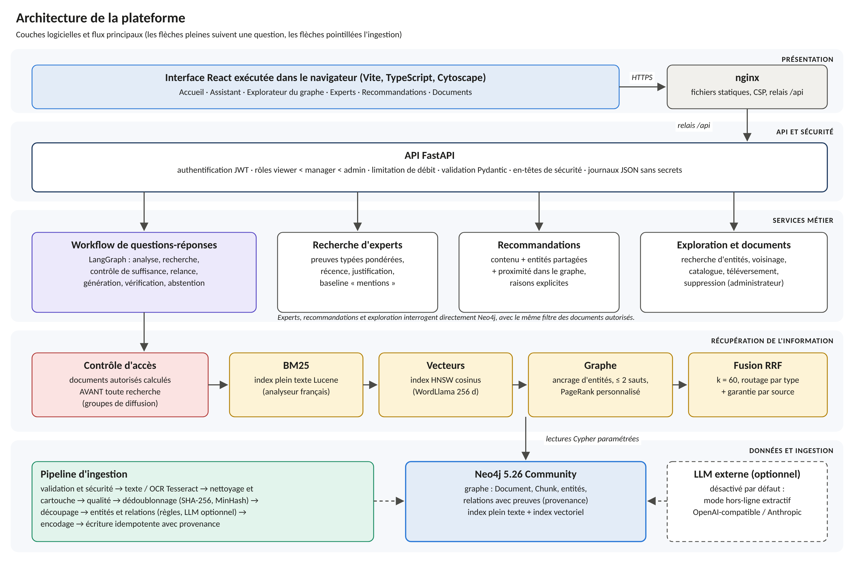
Figure 1 – Architecture en couches de la plateforme
Trois principes ont guidé cette conception.
La provenance avant tout. Chaque relation du graphe conserve les documents, passages et citations qui la justifient. Une information qui ne peut pas être rattachée à une source n'entre pas dans le graphe et ne peut donc pas apparaître dans une réponse.
Le contrôle d'accès en amont. L'ensemble des documents autorisés pour l'utilisateur est calculé avant toute recherche et appliqué dans chaque requête. Aucune donnée issue d'un document non autorisé n'entre dans le contexte, dans les faits du graphe ou dans une visualisation.
Le déterminisme et l'indépendance vis-à-vis du LLM. Toutes les décisions du traitement (routage, suffisance, abstention, vérification) sont prises par du code. Le LLM, lorsqu'il est disponible, n'intervient que pour l'extraction complémentaire et la rédaction, avec un mécanisme de repli déterministe.

4.2 Modèle de connaissances

4.2.1 Ontologie
L'ontologie définit sept types d'entités et treize types de relations, avec pour chaque relation les types autorisés pour le sujet et pour l'objet. Toute relation produite par un extracteur est validée contre ces contraintes avant d'être écrite : une relation « personne utilise application », par exemple, est rejetée, car la relation d'usage n'est définie que d'une procédure vers une application.
Tableau 12 – Relations de l'ontologie et contraintes de domaine
Relation | Sujet | Objet | Origine
WORKS_IN | personne | entité organisationnelle | extraite
PART_OF | entité organisationnelle | entité organisationnelle | extraite
HAS_EXPERTISE | personne | domaine | extraite
PARTICIPATES_IN | personne | projet (avec rôle) | extraite
RESPONSIBLE_FOR | personne | procédure ou application | extraite
OWNS | entité organisationnelle | procédure | extraite
DELIVERS | projet | application | extraite
IMPACTS | projet | procédure ou application | extraite
DEPENDS_ON | application ou projet | application ou projet (même type) | extraite
USES | procédure | application | extraite
REFERENCES | procédure | procédure | extraite
COVERS | procédure ou projet | concept | dérivée par règle
BELONGS_TO | concept, procédure ou projet | domaine | référentiel

Les sept types d'entités sont les personnes, les entités organisationnelles (directions, pôles, cellules), les projets, les procédures, les applications, les concepts métier (bénéficiaire effectif, personne politiquement exposée, revue périodique…) et les domaines d'expertise. Chaque type est préfixé dans les identifiants (per, dep, prj, prc, sys, con, dom), ce qui rend les identifiants lisibles et stables.

4.2.2 Schéma du graphe
Le graphe comporte deux couches. La couche documentaire décrit les documents et leurs passages : chaque passage (chunk) est relié à son document et au passage suivant, porte son texte, sa section, sa page et son vecteur. Les documents sont reliés entre eux par des relations de version (un document en remplace un autre), de doublon et de similarité. La couche sémantique contient les entités et leurs relations. Les deux couches sont reliées par les mentions (un passage mentionne une entité) et par les relations de description, de rédaction et d'émission entre un document et l'entité qu'il décrit, son rédacteur ou la direction émettrice.
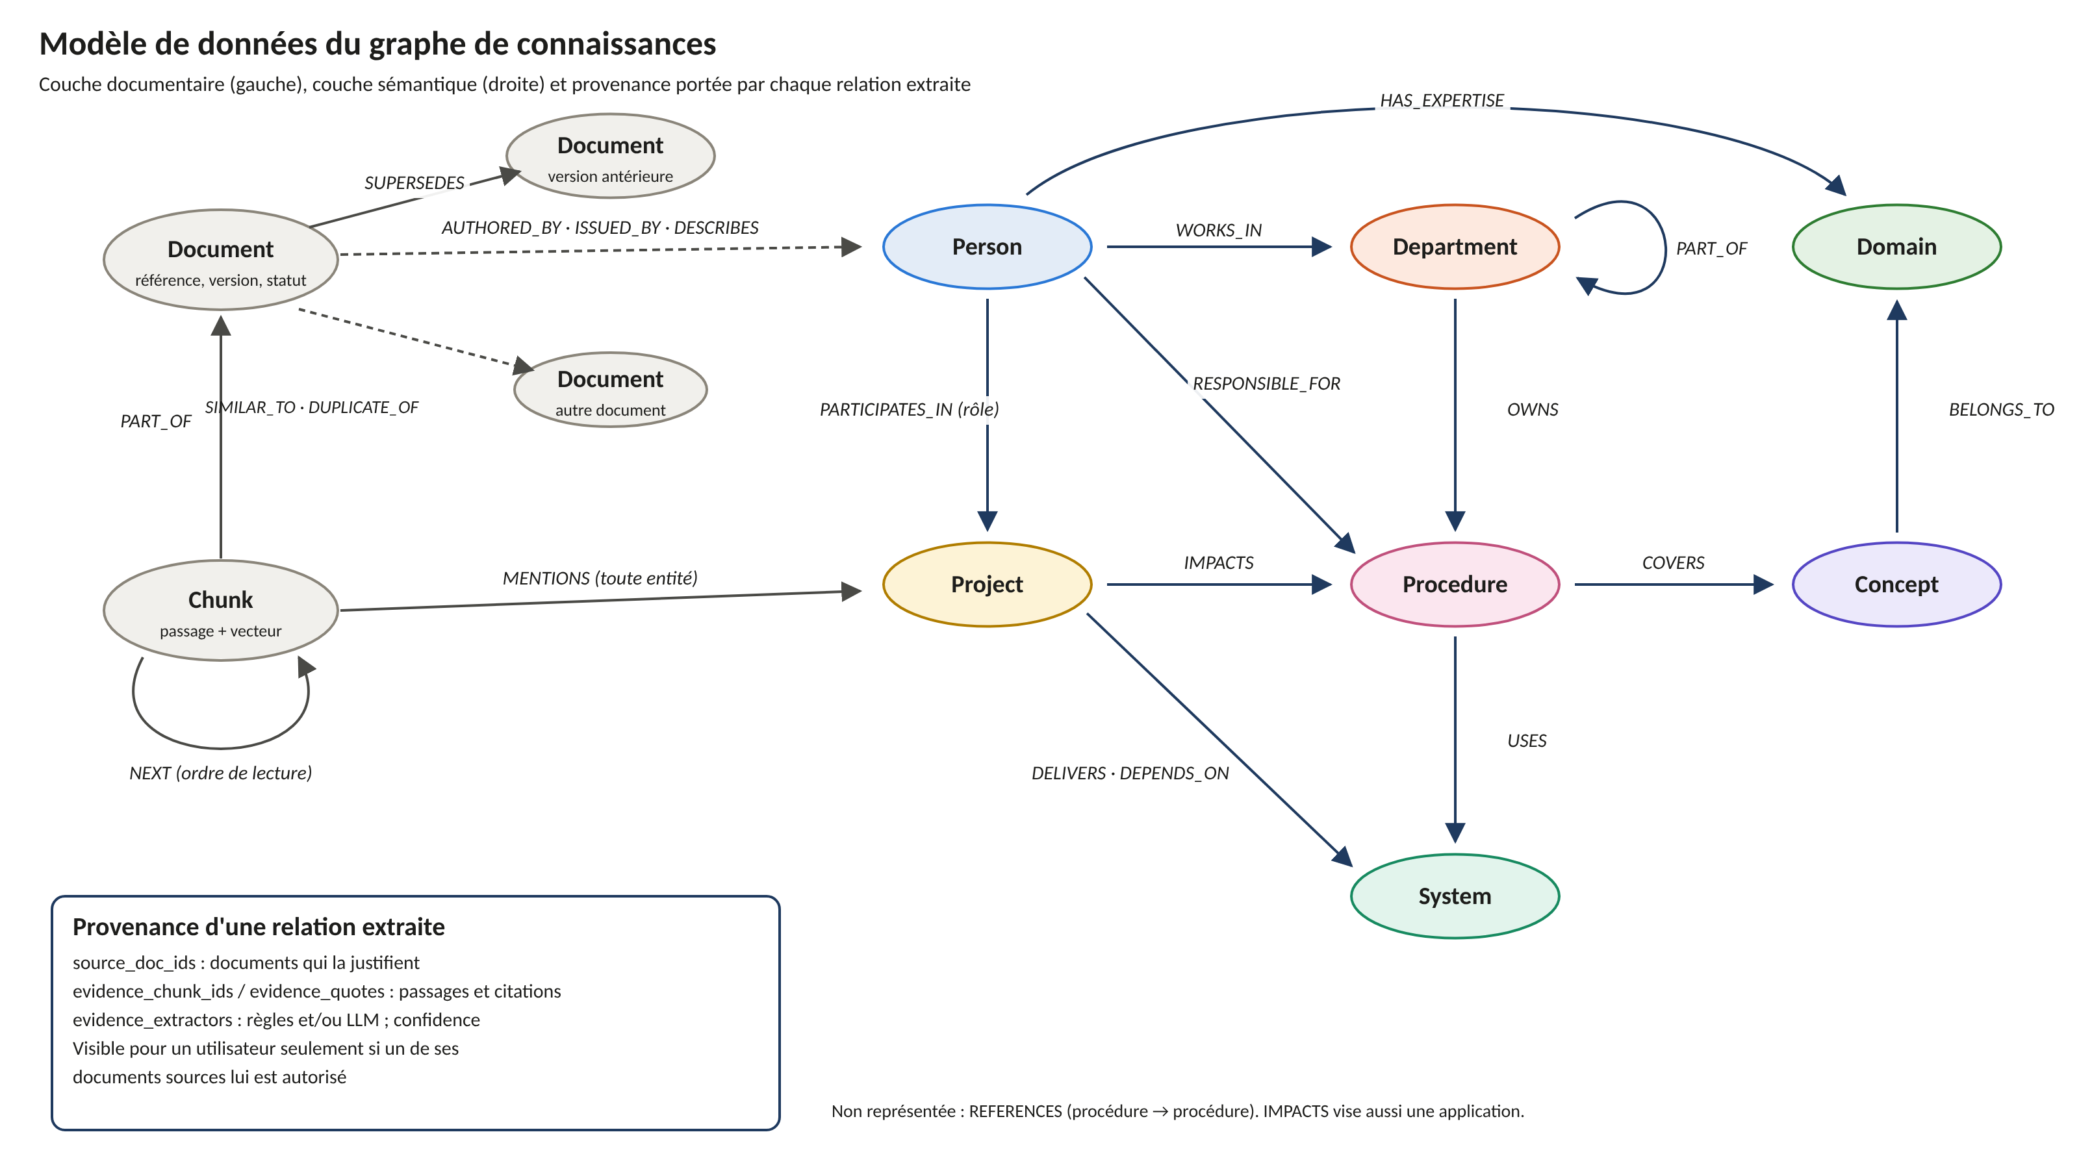
Figure 2 – Modèle de données du graphe de connaissances

4.2.3 Une provenance portée par les relations
Le modèle de graphe de propriétés permet d'attacher des informations à une relation. Nous en tirons parti pour stocker, sur chaque relation extraite, des listes alignées : documents sources, passages justificatifs, citations exactes, extracteurs (règles ou LLM) et confiance. Une même relation peut ainsi être attestée par plusieurs documents ; dans notre corpus, 63 relations sur 153 le sont.
Ce choix a deux conséquences importantes. D'une part, la visibilité d'une relation se décide pour chaque utilisateur : elle est visible si au moins un de ses documents sources lui est autorisé, et seules les preuves issues de documents autorisés lui sont montrées. D'autre part, la suppression ou la modification d'un document retire précisément ses preuves des relations partagées, sans effacer la relation si un autre document la confirme.

4.3 Pipeline d'ingestion
Le pipeline transforme un fichier en éléments du graphe. Chaque étape peut interrompre le traitement, et l'issue est consignée dans un rapport d'ingestion.
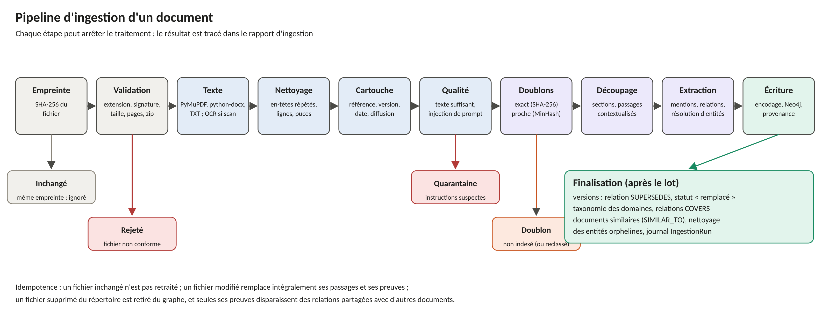
Figure 3 – Pipeline d'ingestion d'un document
- Empreinte. Le contenu est haché (SHA-256). Si l'empreinte est identique à celle déjà enregistrée pour ce fichier, le traitement s'arrête : c'est ce qui rend la réingestion quasi instantanée.
- Validation de sécurité. L'extension, la signature du fichier, sa taille, le nombre de pages d'un PDF et la taille décompressée d'un DOCX sont contrôlés, afin de refuser les fichiers déguisés et les archives piégées.
- Extraction du texte. Le texte est lu selon le format. Si un PDF ne contient pas de texte exploitable, il est traité par OCR.
- Nettoyage et métadonnées. Les en-têtes et pieds de page répétés sont supprimés, les lignes coupées recollées, les puces normalisées. Le cartouche est lu avant toute autre transformation, car c'est lui qui porte la liste de diffusion.
- Contrôle qualité. Un texte trop court est rejeté ; un texte contenant des instructions adressées à un assistant est mis en quarantaine.
- Doublons. Un doublon exact est repéré par son empreinte. Un quasi-doublon est repéré par une signature MinHash (128 permutations, fragments de cinq mots) et une similarité de Jaccard estimée d'au moins 0,8 entre documents de même référence et de même version ; la version officielle est conservée, la copie de travail écartée.
- Découpage. Le texte est découpé en passages qui respectent les sections, d'environ 900 caractères, préfixés du titre du document et de la section pour la recherche.
- Extraction et écriture. Les entités et relations sont extraites, les passages encodés, puis l'ensemble est écrit dans Neo4j de manière idempotente.
Après un lot, une étape de finalisation met à jour les versions (une nouvelle version d'une même référence remplace l'ancienne, qui prend le statut « remplacé »), dérive les relations de taxonomie et de couverture, calcule les similarités entre documents et supprime les entités devenues orphelines.

4.4 Extraction des connaissances

4.4.1 Un extracteur par règles comme socle
L'extracteur principal est déterministe. Il repère d'abord les mentions d'entités grâce au référentiel, en privilégiant la correspondance la plus longue (« plateforme Sentinel KYC » plutôt que « Sentinel »). Il applique ensuite dix-huit règles déclarées dans un fichier de configuration. Chaque règle associe des déclencheurs lexicaux (« dépend de », « est rattaché à », « pilote le projet »…) à un type de relation, et précise où chercher le sujet et l'objet. Les règles traitent des cas fréquents dans les documents administratifs : énumérations (« Orion CRM, AML Watch et Sentinel KYC dépendent de CoreNova »), titres (« Mme Salma Idrissi, Directrice Conformité »), affiliations entre parenthèses, sujet implicite renvoyant au document décrit, et pronoms.
Ce choix peut surprendre à l'heure des LLM. Il répond à trois besoins : fonctionner sans clé d'API, produire des résultats reproductibles et disposer d'une référence mesurable. Il a aussi un coût : les règles couvrent les formulations prévues et manquent les autres, ce que l'évaluation sur les documents de test met en évidence.

4.4.2 Un extracteur par LLM, contraint et vérifié
Lorsqu'un LLM est configuré, un second extracteur peut compléter le premier. Sa sortie est contrainte par un schéma JSON et validée par Pydantic. Chaque relation proposée doit respecter l'ontologie, ses entités doivent être résolues dans le référentiel, et la citation fournie comme preuve doit figurer dans le passage source ; à défaut, la relation est rejetée. Sa confiance est plafonnée à 0,8. Lorsque les deux extracteurs proposent la même relation, leur accord renforce la confiance. Cet extracteur est implémenté et testé avec des réponses simulées ; il n'a pas été évalué avec un vrai modèle.

4.4.3 Résolution d'entités
La résolution d'entités suit une cascade : correspondance exacte d'un nom ou d'un alias après normalisation, retrait des civilités, gestion des initiales, désambiguïsation des alias ambigus par des indices de contexte, puis comparaison approximative des chaînes. Pour cette dernière, nous reprenons les trois zones de Fellegi et Sunter (1969) : au-dessus d'un score de 90, la mention est liée ; entre 80 et 90, elle est signalée comme correspondance possible sans être liée ; en dessous, elle est ignorée.

4.5 Recherche hybride et GraphRAG local

4.5.1 Trois sources complémentaires
La récupération combine trois sources, toutes restreintes aux documents autorisés.
- La recherche lexicale interroge l'index plein texte de Neo4j avec l'analyseur français. La question est transformée en une requête dont les caractères spéciaux sont échappés et les opérateurs neutralisés, de sorte que l'utilisateur ne puisse pas modifier la syntaxe de la recherche.
- La recherche vectorielle interroge l'index HNSW avec le vecteur de la question.
- La recherche par le graphe reconnaît les entités de la question, explore leur voisinage jusqu'à deux relations, puis applique un PageRank personnalisé (probabilité de retour aux entités de départ de 0,15), inspiré de HippoRAG (Gutiérrez et al., 2024). Les relations qui correspondent à l'intention de la question (« dépend », « équipe », « expert »…) pèsent trois fois plus. Les relations les mieux classées deviennent des faits citables (F1, F2…), et les passages qui les prouvent ou qui mentionnent les entités importantes sont classés.

4.5.2 Fusion et routage
Les trois classements sont fusionnés par RRF avec k = 60 (Cormack et al., 2009), et les huit meilleurs passages forment le contexte. Le poids du graphe dans la fusion dépend du type de question, déterminé par un classifieur déterministe fondé sur des indices lexicaux et sur les entités reconnues.
Tableau 13 – Routage des questions selon leur type
Type de question | Exemple | Poids du graphe | Profondeur
Factuelle | Quel est le délai d'accusé de réception ? | 0,5 | 1
Relationnelle | Qui fait partie de l'équipe du projet Sentinel ? | 1,0 | 2
Multi-sauts | Quel projet dépend d'un projet piloté par cette personne ? | 1,5 | 2
Expertise | Qui est expert en lutte anti-blanchiment ? | 1,0 | 1
Ambiguë | Qui est responsable de Sentinel ? | 1,0 | 2

Après la campagne principale, nous avons ajouté une garantie : le premier passage de chaque source est toujours conservé dans le contexte. Cette modification, motivée par une faiblesse structurelle de RRF que nous décrivons au chapitre 5, est désactivable et évaluée séparément.

4.6 Workflow de questions-réponses
Le traitement d'une question est un graphe d'états déclaré avec LangGraph. L'état, typé, porte la question, les droits de l'utilisateur, la route choisie, les passages, les faits, le diagnostic de suffisance, la réponse et le rapport de vérification. Chaque nœud ajoute sa durée et ses décisions à une trace renvoyée avec la réponse.
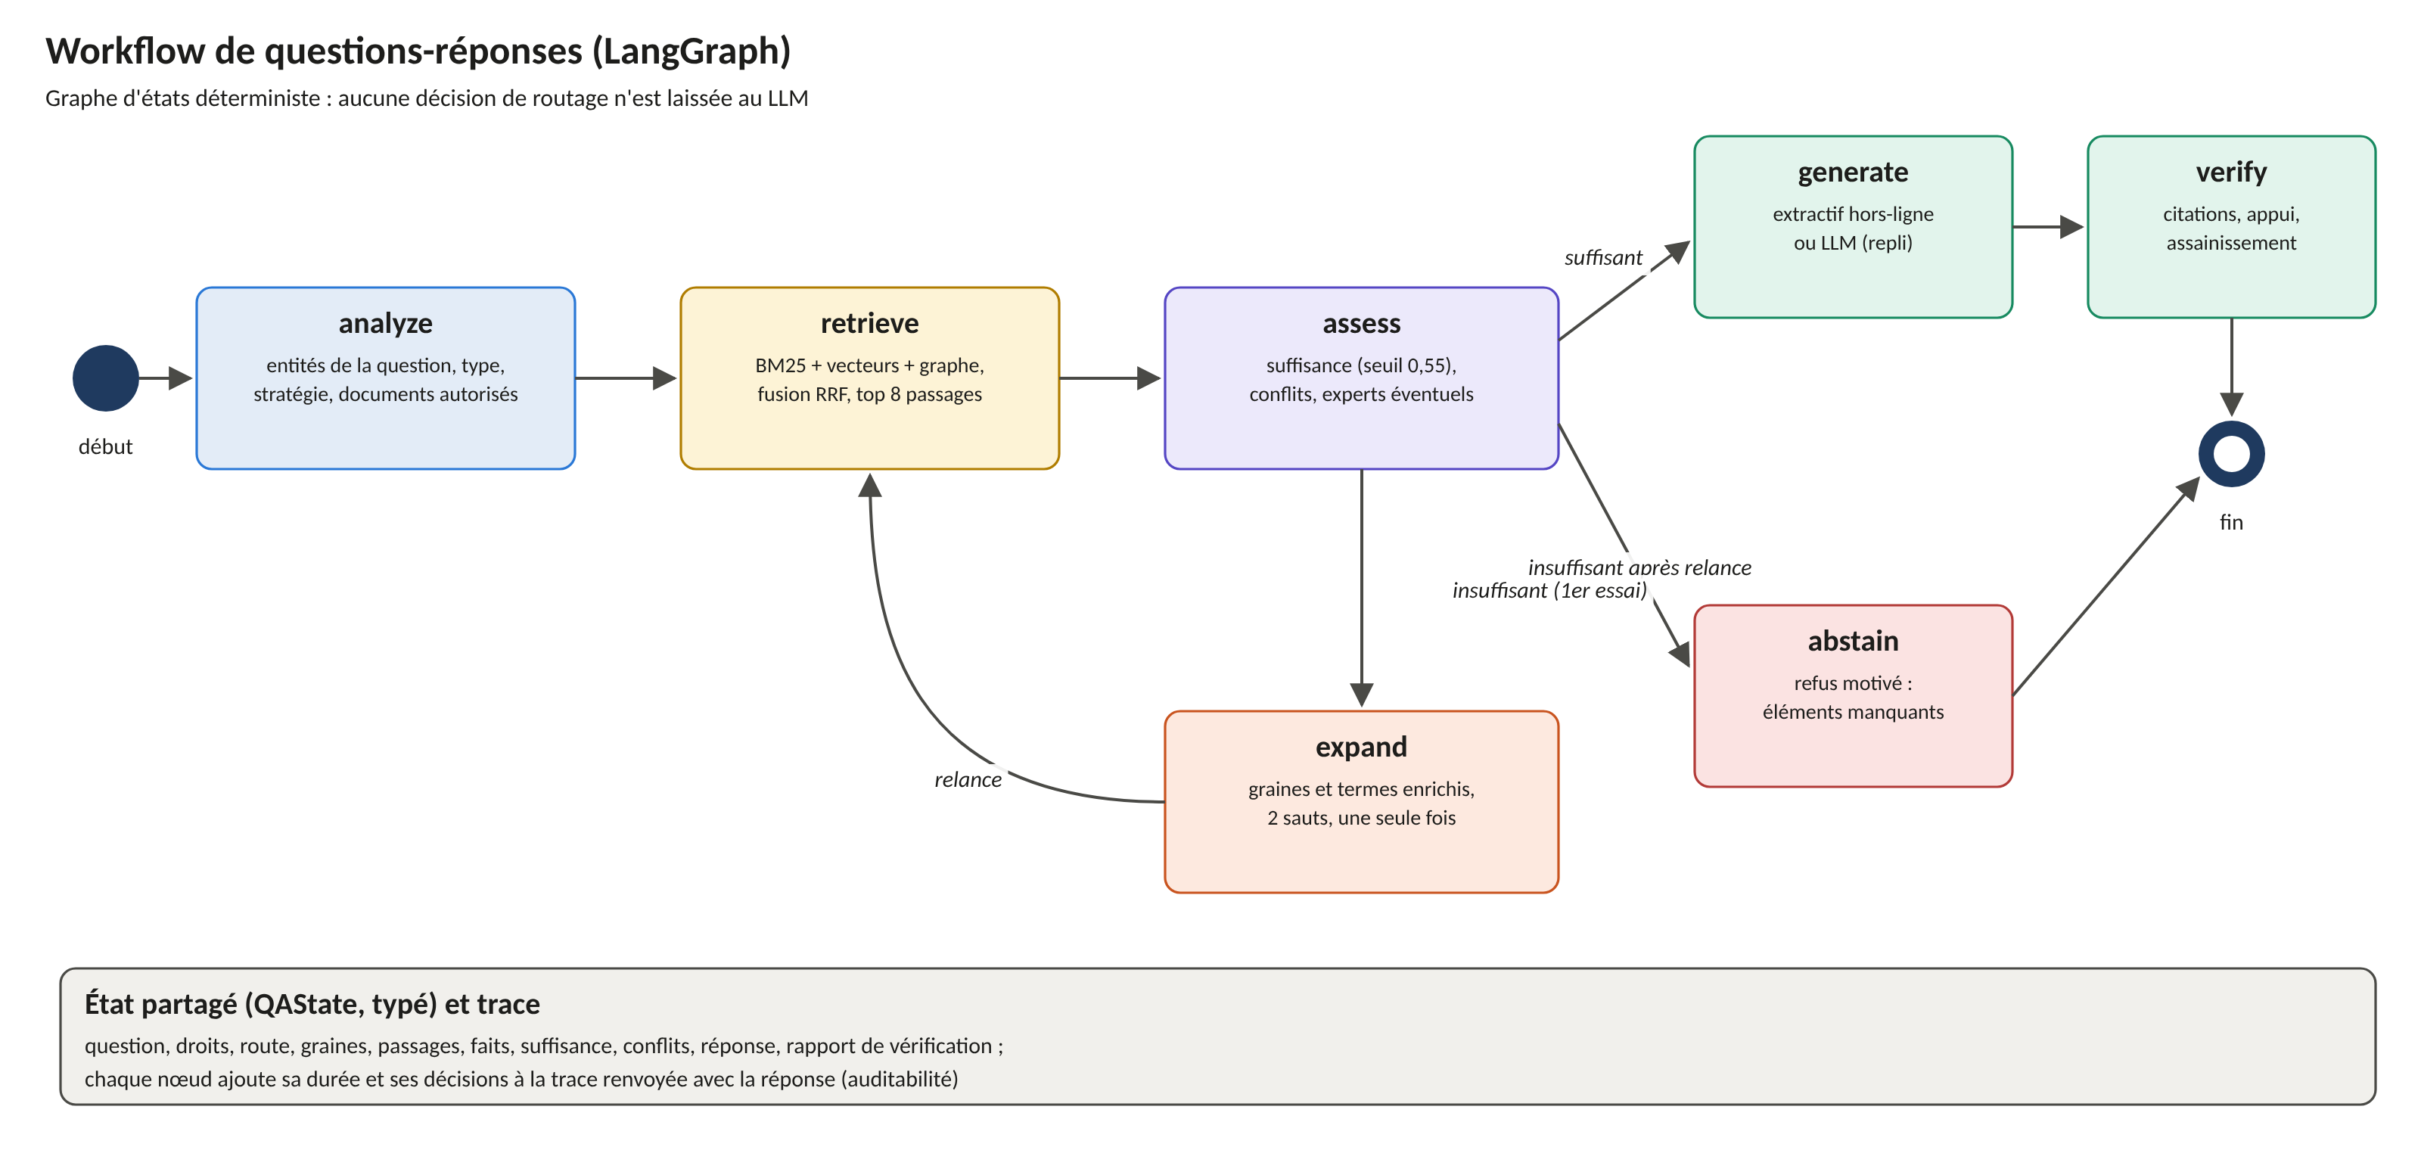
Figure 4 – Workflow de questions-réponses orchestré par LangGraph
Analyse. Le nœud reconnaît les entités, classe la question, choisit la stratégie et calcule les documents autorisés.
Récupération. Il applique la stratégie retenue et produit le contexte.
Contrôle de suffisance. Inspiré de Corrective RAG (Yan et al., 2024), ce nœud vérifie que le contexte couvre la question avant toute génération. Il calcule une couverture des termes de la question pondérée par leur rareté (un terme rare comme « budget » compte davantage qu'un terme fréquent comme « procédure ») et vérifie la présence des entités de la question : toutes si la question en cite une ou deux, au moins la moitié au-delà. Lorsque la question demande une valeur (délai, seuil, taux), il exige en outre qu'une unité de sens du contexte associe une valeur chiffrée à l'objet de la question. Le seuil de couverture, fixé a priori à 0,55, fait l'objet d'une analyse de sensibilité. Ce nœud détecte aussi les versions multiples d'un même document et les valeurs divergentes.
Relance. Si le contexte est insuffisant au premier essai, le workflow enrichit la recherche (entités citées par les meilleurs passages, alias, exploration à deux relations) et recommence une fois.
Génération ou abstention. Si le contexte reste insuffisant, le système s'abstient en indiquant les éléments manquants et les documents consultés. Sinon, il génère la réponse. En mode hors-ligne, un générateur extractif sélectionne les phrases les plus pertinentes du contexte et les faits du graphe mobilisés, et les présente avec leurs citations : il ne reformule rien et ne peut donc pas inventer, mais il ne synthétise pas non plus. Avec un LLM, le prompt délimite les documents comme des données et impose les citations.
Vérification. Le dernier nœud supprime les citations qui ne correspondent à aucune source, mesure l'appui de chaque phrase sur les sources citées, retire les liens, images, adresses et balises HTML (vecteurs d'exfiltration) et bloque toute fuite des consignes du système. Si une réponse produite par un LLM ne contient aucune citation valide, elle est remplacée par la réponse extractive.

4.7 Recherche d'experts et recommandations

4.7.1 Experts
Suivant l'approche centrée documents de Balog et al. (2006), l'expertise d'une personne dans un domaine est estimée par l'agrégation de preuves documentaires typées. Les poids traduisent la force probante de chaque type de preuve : 3 pour une expertise déclarée dans un document, 2 pour le pilotage d'un projet du domaine ou la propriété d'une procédure du domaine, 1 pour la participation à un projet ou la responsabilité d'une application, 0,8 pour la rédaction d'un document, 0,3 pour le parrainage d'un projet, et 0,1 seulement par simple co-mention, avec un plafond de 0,5. Une preuve perd la moitié de son poids en trois ans. Chaque résultat est présenté avec sa justification et ses preuves, et accompagné d'un avertissement sur ses limites.

4.7.2 Recommandations
La recommandation d'un document combine trois composantes : la similarité de contenu entre documents, le recouvrement des entités citées et la proximité dans le graphe (versions, objet décrit commun, relations). En mode hybride, elles sont pondérées respectivement à 40 %, 30 % et 30 %. Chaque recommandation est accompagnée des raisons qui la justifient (« version antérieure du même document », « décrit le même élément »…). Les doublons et les documents en quarantaine ne sont jamais recommandés.

4.8 Sécurité dès la conception
La sécurité n'a pas été ajoutée après coup : elle structure plusieurs choix déjà présentés. Le tableau suivant récapitule les menaces prises en compte et les mesures correspondantes.
Tableau 14 – Menaces et mesures de sécurité
Menace | Mesure
Accès à un document non diffusé | documents autorisés calculés avant la recherche et appliqués à chaque requête, aux faits et aux visualisations
Injection d'instructions dans un document | détection et quarantaine à l'ingestion ; documents présentés comme des données ; aucun outil confié au LLM
Exfiltration par la réponse | suppression des liens, images, adresses et balises ; blocage des fuites de consignes
Fichier malveillant | validation de l'extension, de la signature, de la taille et de la compression
Usurpation d'identité | mots de passe hachés (PBKDF2-SHA256, 600 000 itérations), jetons signés à durée limitée
Abus et épuisement du quota | limitation de débit par utilisateur et à la connexion
Fuite de secrets | secrets en variables d'environnement, masqués dans les journaux, jamais versionnés
Injection dans les requêtes | requêtes Cypher paramétrées ; échappement de la recherche plein texte

Les rôles sont hiérarchisés : un lecteur consulte, un manager accède en plus à la recherche d'experts, un administrateur gère les documents et l'ingestion.

4.9 Choix technologiques
Le tableau suivant résume les choix structurants et leur justification. Le dossier de documentation technique du projet les détaille.
Tableau 15 – Choix technologiques et justification
Besoin | Choix | Alternatives étudiées | Justification
Graphe, recherche lexicale et vectorielle | Neo4j 5.26 Community | PostgreSQL avec extension vectorielle, base RDF, Memgraph | graphe de propriétés adapté à la provenance ; index plein texte et vectoriel dans la même base ; Cypher lisible
Orchestration | LangGraph | code Python séquentiel, agent | transitions conditionnelles explicites, état typé, trace ; pas de décision laissée au LLM
API | FastAPI et Pydantic | Flask, Django | validation des entrées, documentation automatique, performances
Extraction du texte et OCR | PyMuPDF, python-docx, Tesseract | services d'OCR en ligne | traitement local, sans envoi de documents à un tiers
Encodeur | WordLlama (256 dimensions) | vecteurs spaCy moyennés, modèles de phrases | utilisable hors-ligne ; meilleur que spaCy dans notre ablation
Résolution approximative | rapidfuzz | distance d'édition maison | rapide, éprouvé
Interface | React, TypeScript, Cytoscape.js | gabarits côté serveur, D3 | composants typés, visualisation de graphes interactive
Déploiement | Docker Compose, nginx, Caddy | installation manuelle, orchestrateur | reproductible, adapté à un pilote ; TLS automatique

Ces choix privilégient la simplicité et la maîtrise. Une banque pourrait légitimement retenir d'autres briques, par exemple une base relationnelle déjà exploitée en interne ; l'architecture en couches limiterait alors l'effort de substitution à la couche d'accès aux données.

Chapitre 5 – Réalisation
Ce chapitre rend compte de la mise en œuvre. Nous présentons l'organisation du code, puis les points saillants de chaque composant, en insistant sur les difficultés rencontrées et sur la manière dont elles ont été résolues. Nous décrivons ensuite l'interface, la conteneurisation, l'exploitation et les tests.

5.1 Environnement et organisation du code
Le code est écrit en Python 3.12 pour le serveur et en TypeScript pour l'interface. Il représente environ 7 800 lignes de Python hors tests, 1 200 lignes de tests et 4 200 lignes pour l'interface. Le dépôt suit une structure imposée par le cahier des charges du projet : un dossier de code, un dossier pour le mémoire et la présentation, un dossier de documentation pédagogique, un dossier bibliographique et un dossier de données.
Le code serveur est découpé en paquets qui correspondent aux couches présentées au chapitre 4 :
Tableau 16 – Organisation du code serveur
Paquet | Rôle
core | configuration, texte, ontologie, modèles de données, accès aux LLM, journalisation
ingestion | validation, lecture, OCR, nettoyage, métadonnées, qualité, doublons, découpage, pipeline
extraction | référentiel, reconnaissance des mentions, règles, extracteur LLM, résolution d'entités
knowledge_graph | client Neo4j, schéma, écriture, requêtes d'exploration
retrieval | contrôle d'accès, encodeurs, recherche lexicale et vectorielle, graphe, fusion
orchestration | classification, suffisance, conflits, génération, vérification, workflow
expert_discovery, recommendations | recherche d'experts, recommandations
backend | API, sécurité, schémas d'entrée
evaluation | métriques, campagnes, rapport, comparaison de campagnes

Un module d'assemblage unique construit les objets partagés (client Neo4j, référentiel, extracteurs, encodeur, pipeline, moteur de recherche, workflow). L'API, les scripts et l'évaluation l'utilisent tous, ce qui garantit une configuration identique partout. La configuration provient de variables d'environnement, lues depuis un fichier non versionné ; un fichier d'exemple aux valeurs fictives documente chaque variable.

5.2 Ingestion et extraction

5.2.1 Lecture des documents et OCR
Les PDF sont lus avec PyMuPDF, les DOCX avec python-docx, et les PDF sans couche texte sont rendus en images puis traités par Tesseract en français et en anglais. Sur le document scanné du corpus, l'OCR restitue un texte exploitable, avec une confiance moyenne d'environ 94 %, et les relations qu'il contient sont extraites comme pour les autres documents. L'OCR reste l'étape la plus coûteuse de l'ingestion : de six à huit secondes selon les exécutions pour ce seul document.

5.2.2 Le cartouche, un point critique pour la sécurité
La difficulté la plus instructive de l'ingestion est venue d'un détail de mise en forme. Dans les PDF, les lignes de texte sont souvent coupées, et le nettoyage recolle les lignes qui se suivent pour reconstituer les phrases. Appliqué au cartouche, ce recollement fusionnait les champs « Classification » et « Diffusion » avec les lignes voisines. Résultat : deux documents à diffusion restreinte étaient lus comme diffusés à tous.
Ce défaut n'était pas seulement une erreur de métadonnée : il ouvrait une fuite d'information, puisque la diffusion conditionne le contrôle d'accès. Nous l'avons corrigé en lisant le cartouche avant toute jointure de lignes, avec un analyseur à états qui ne considère que le bloc contigu des champs en tête du document, et en interdisant de recoller une ligne de la forme « champ : valeur ». Un test unitaire vérifie désormais qu'un cartouche de diffusion restreinte est correctement lu, et qu'une ligne « Rédacteur : » placée dans le corps du texte n'écrase pas celle du cartouche. Cet épisode illustre un principe que nous retenons : dans un système soumis à des règles d'accès, toute étape qui touche aux métadonnées de diffusion doit être testée comme un contrôle de sécurité.
D'autres ajustements, plus classiques, ont porté sur les puces isolées, les listes numérotées prises à tort pour des titres de section et la détection des en-têtes répétés.

5.2.3 Extraction par règles
Les dix-huit règles ont été mises au point sur les documents D01 à D20. Plusieurs difficultés propres au français administratif ont dû être traitées : les énumérations, les titres accolés aux noms, les affiliations entre parenthèses, les sujets implicites (« elle relève du pôle Production », où « elle » désigne la procédure décrite par le document) et les pronoms. Un défaut détecté tardivement en est un bon exemple : un pronom en début de phrase était rattaché à une mention « virtuelle » lointaine, ce qui produisait un fait erroné (« le projet Sentinel a livré CoreNova »). La correction, qui place le pronom à sa position réelle, a été consignée dans le journal comme une modification postérieure au gel des règles, puisqu'elle a été découverte sur un document de test.

5.3 Le graphe dans Neo4j

5.3.1 Écriture idempotente
L'écriture d'un document dans le graphe commence par détacher ses anciennes preuves, puis recrée ses passages, ses mentions et ses relations avec des instructions de fusion (MERGE), qui créent un élément s'il n'existe pas et le réutilisent sinon. Réingérer un document inchangé ne modifie donc rien, et réingérer un document modifié remplace exactement sa contribution. Une difficulté technique est apparue lors de la suppression : une même requête ne peut pas lire une relation qu'elle vient de supprimer. Nous avons séparé la mise à jour des listes de provenance et la suppression des relations devenues sans source en deux instructions distinctes.

5.3.2 Requêtes paramétrées et index
Toutes les requêtes sont paramétrées : les valeurs fournies par l'utilisateur ne sont jamais concaténées dans le texte de la requête. La recherche plein texte demande une précaution supplémentaire, car la syntaxe Lucene interprète certains caractères et les mots « AND », « OR » ou « NOT ». La question est donc découpée en termes, mise en minuscules et échappée avant d'être transmise. Les index vectoriel et plein texte ont été créés et vérifiés sur Neo4j 5.26 Community.

5.3.3 Un défaut de reproductibilité
En comparant deux campagnes d'évaluation séparées par une réingestion complète, nous avons constaté que l'exactitude de l'architecture GraphRAG variait (0,561 puis 0,530), alors que deux exécutions sur la même base donnaient des résultats identiques. L'analyse a révélé trois causes : l'énumération des chemins du sous-graphe était tronquée à 600 chemins sans ordre défini, des tris ne départageaient pas les ex æquo, et certaines requêtes limitaient leurs résultats sans les ordonner. Dans ces trois cas, le résultat dépendait de l'ordre interne de stockage, qui change à chaque réingestion.
Nous avons remplacé l'énumération des chemins par une expansion niveau par niveau, qui produit exactement le même ensemble de relations sans troncature, départagé systématiquement les ex æquo par identifiant, arrondi les scores avant tri et ordonné toutes les requêtes avant de les limiter. Deux campagnes séparées par une réingestion ne présentent depuis aucune différence sur 1 056 lignes de résultats. Toutes les campagnes ont été relancées après cette correction, qui ne modifie pas la méthode.

5.4 Recherche et workflow

5.4.1 Une faiblesse structurelle de la fusion RRF
L'analyse d'une question de développement a mis en évidence une limite de RRF. À la question « Quel est le RTO de CoreNova ? » posée par un ingénieur de la DSI, le passage contenant la réponse était classé premier par la recherche lexicale, grâce au sigle exact, mais absent des classements vectoriel et graphe. Son score fusionné valait 1/61, soit environ 0,016, alors que des passages moyens présents dans les trois classements, au quatrième rang par exemple, obtenaient 3/64, soit environ 0,047. Le bon passage était donc évincé du contexte, et le système s'abstenait.
Nous avons ajouté une garantie par source : le premier passage de chaque source active est toujours conservé dans le contexte, à la place des derniers passages non garantis. Cette modification étant postérieure au gel, ses effets sont rapportés séparément au chapitre 6 ; elle est désactivable par configuration, ce qui permet de reproduire exactement la configuration gelée.

5.4.2 Le contrôle de suffisance et les listes à puces
Un autre ajustement concerne le contrôle de suffisance. Pour une question demandant une valeur, il vérifie qu'une phrase du contexte associe un chiffre à l'objet de la question. Or, dans les procédures, les valeurs figurent souvent dans des listes : « La fréquence de revue périodique est modifiée comme suit : clients à risque élevé : tous les 12 mois ». Analysée isolément, la puce ne mentionne pas la revue périodique, et le contrôle échouait. Nous avons introduit la notion d'unité de sens, qui associe une phrase d'introduction à ses puces, et une ligne de tableau aux intitulés de ses colonnes. Le générateur extractif utilise la même notion.

5.5 API et sécurité
L'API expose une vingtaine de points d'accès : authentification, questions, exploration du graphe, experts, recommandations, documents, ingestion et métriques. L'authentification par mot de passe produit un jeton signé, valable huit heures, qui porte l'identité, les rôles et les groupes de diffusion. Chaque point d'accès déclare le rôle requis, et ceux qui renvoient du contenu calculent la liste des documents autorisés pour l'utilisateur.
Une relecture de l'API a mis en évidence une fuite d'information secondaire : le détail d'un document renvoyait le chemin du fichier sur le serveur. Ce champ, comme la signature de dédoublonnage, n'est plus exposé, et un test le vérifie. Les réponses portent des en-têtes de sécurité, les journaux sont structurés et masquent tout ce qui ressemble à une clé ou à un mot de passe, et une limitation de débit protège la connexion et les questions.

5.6 Interface utilisateur
L'interface est une application React écrite en TypeScript. Sa conception visuelle se veut sobre : fond clair et chaleureux, titres à empattements, contrastes suffisants et adaptation automatique au mode sombre du système. Elle comporte six pages : accueil, assistant, exploration du graphe, experts (réservée aux managers), recommandations et documents, avec des fonctions d'administration réservées aux administrateurs. Les captures suivantes ont été réalisées sur la plateforme réelle, déployée avec Docker Compose et alimentée par le corpus de démonstration.
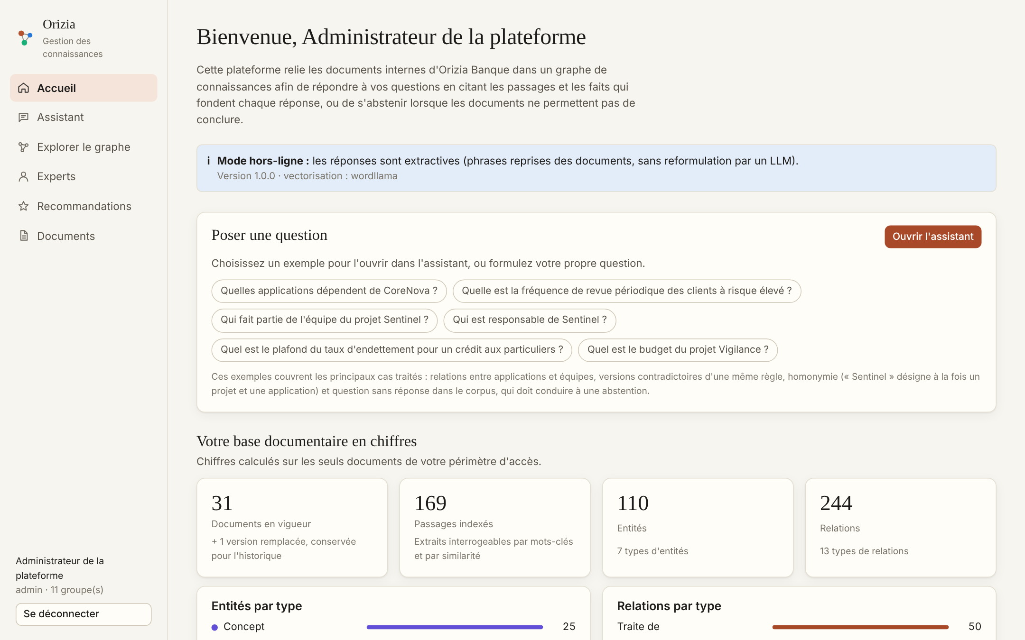
Figure 5 – Page d'accueil : indicateurs du graphe, périmètre d'accès et questions d'exemple
L'assistant affiche la réponse avec ses citations cliquables, le type de question et la stratégie retenue, puis, dans une colonne dédiée, les passages sources avec leur référence, leur version et leur statut. Les faits du graphe mobilisés, les chemins de raisonnement, le rapport de vérification et la trace du workflow sont accessibles sous la réponse.
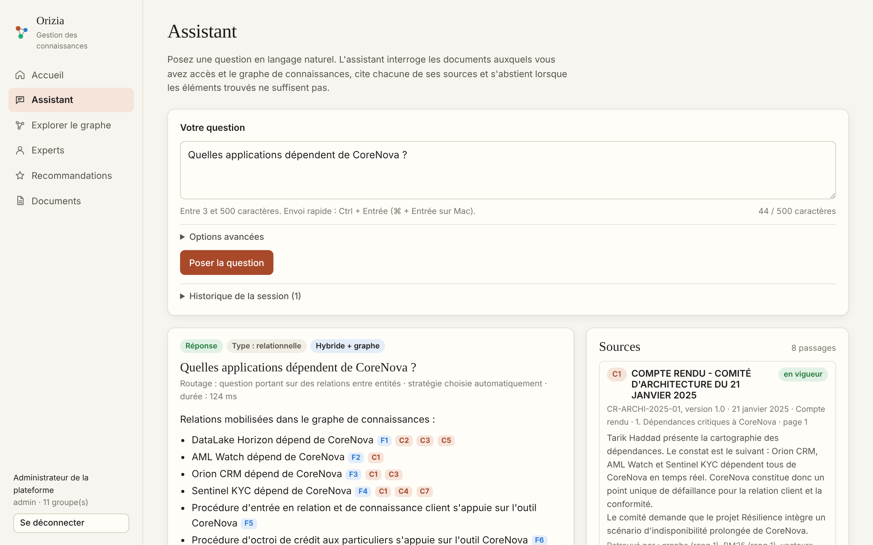
Figure 6 – Assistant : réponse à une question relationnelle, avec faits du graphe et passages sources
Lorsque des sources se contredisent, l'assistant le signale et privilégie la source normative en vigueur. Lorsque l'utilisateur n'a pas accès aux documents qui contiennent la réponse, il s'abstient sans rien laisser paraître de leur contenu.
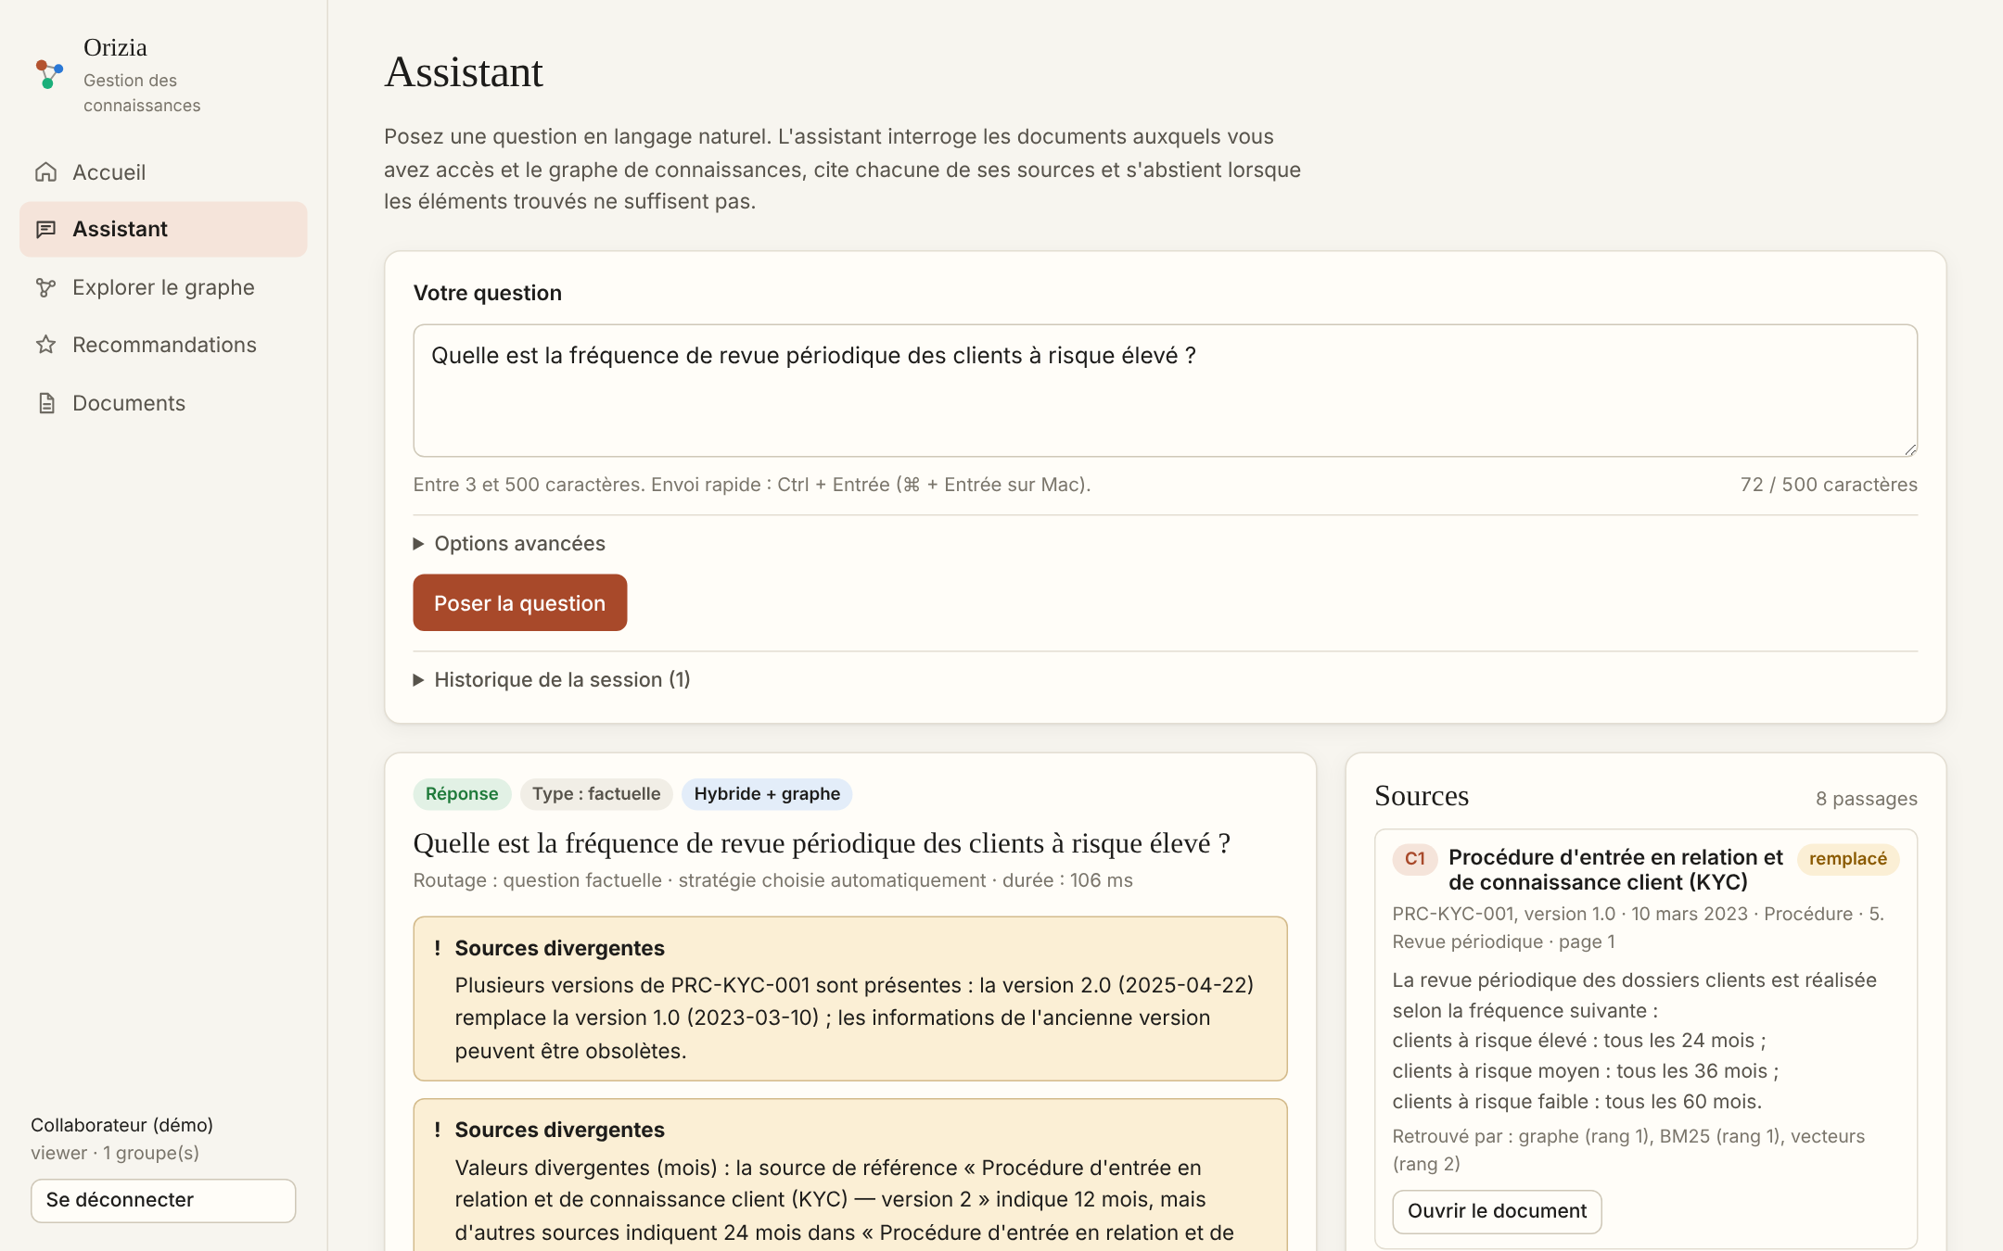
Figure 7 – Assistant : signalement de valeurs divergentes entre la procédure en vigueur et d'autres documents
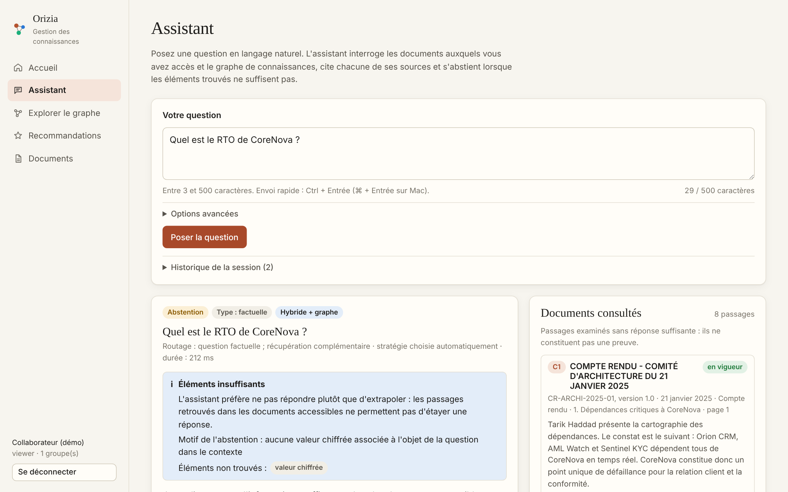
Figure 8 – Assistant : abstention motivée pour un utilisateur qui n'est pas destinataire du plan de continuité
L'explorateur permet de rechercher une entité, d'afficher son voisinage à une ou deux relations et de consulter, pour chaque relation, ses documents sources et ses citations. Une vue tabulaire des relations complète la visualisation pour les utilisateurs qui naviguent au clavier.
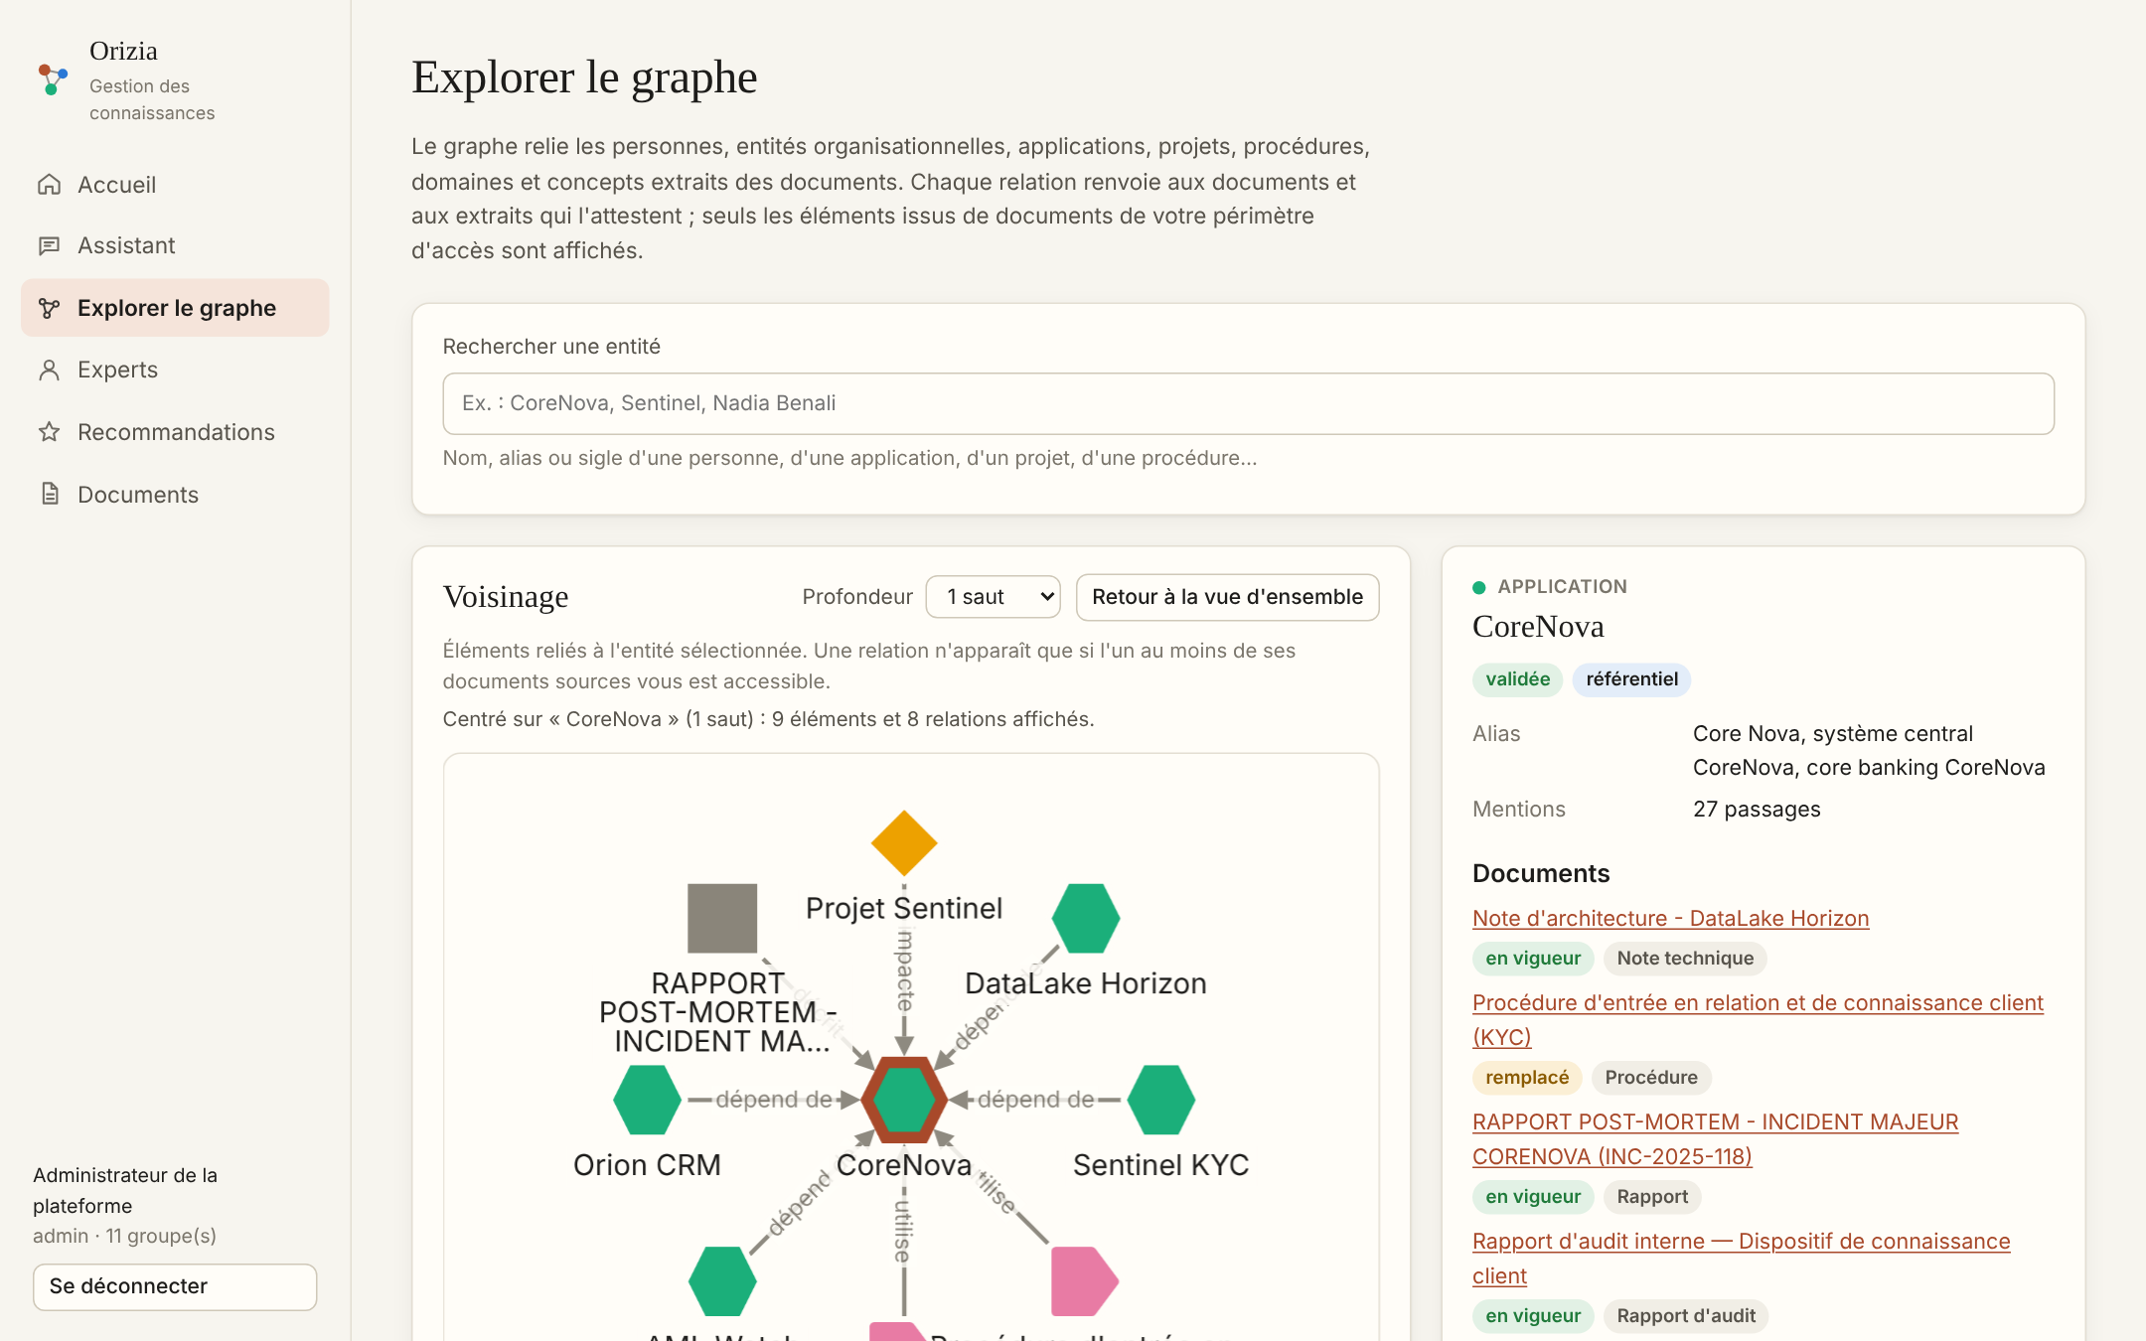
Figure 9 – Explorateur : voisinage de l'application CoreNova et fiche de l'entité
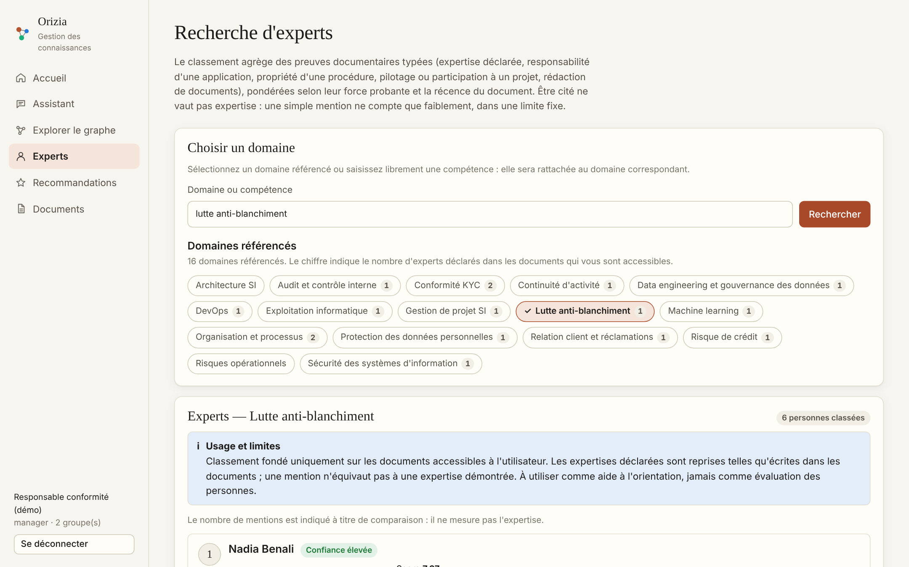
Figure 10 – Recherche d'experts : classement justifié par des preuves documentaires
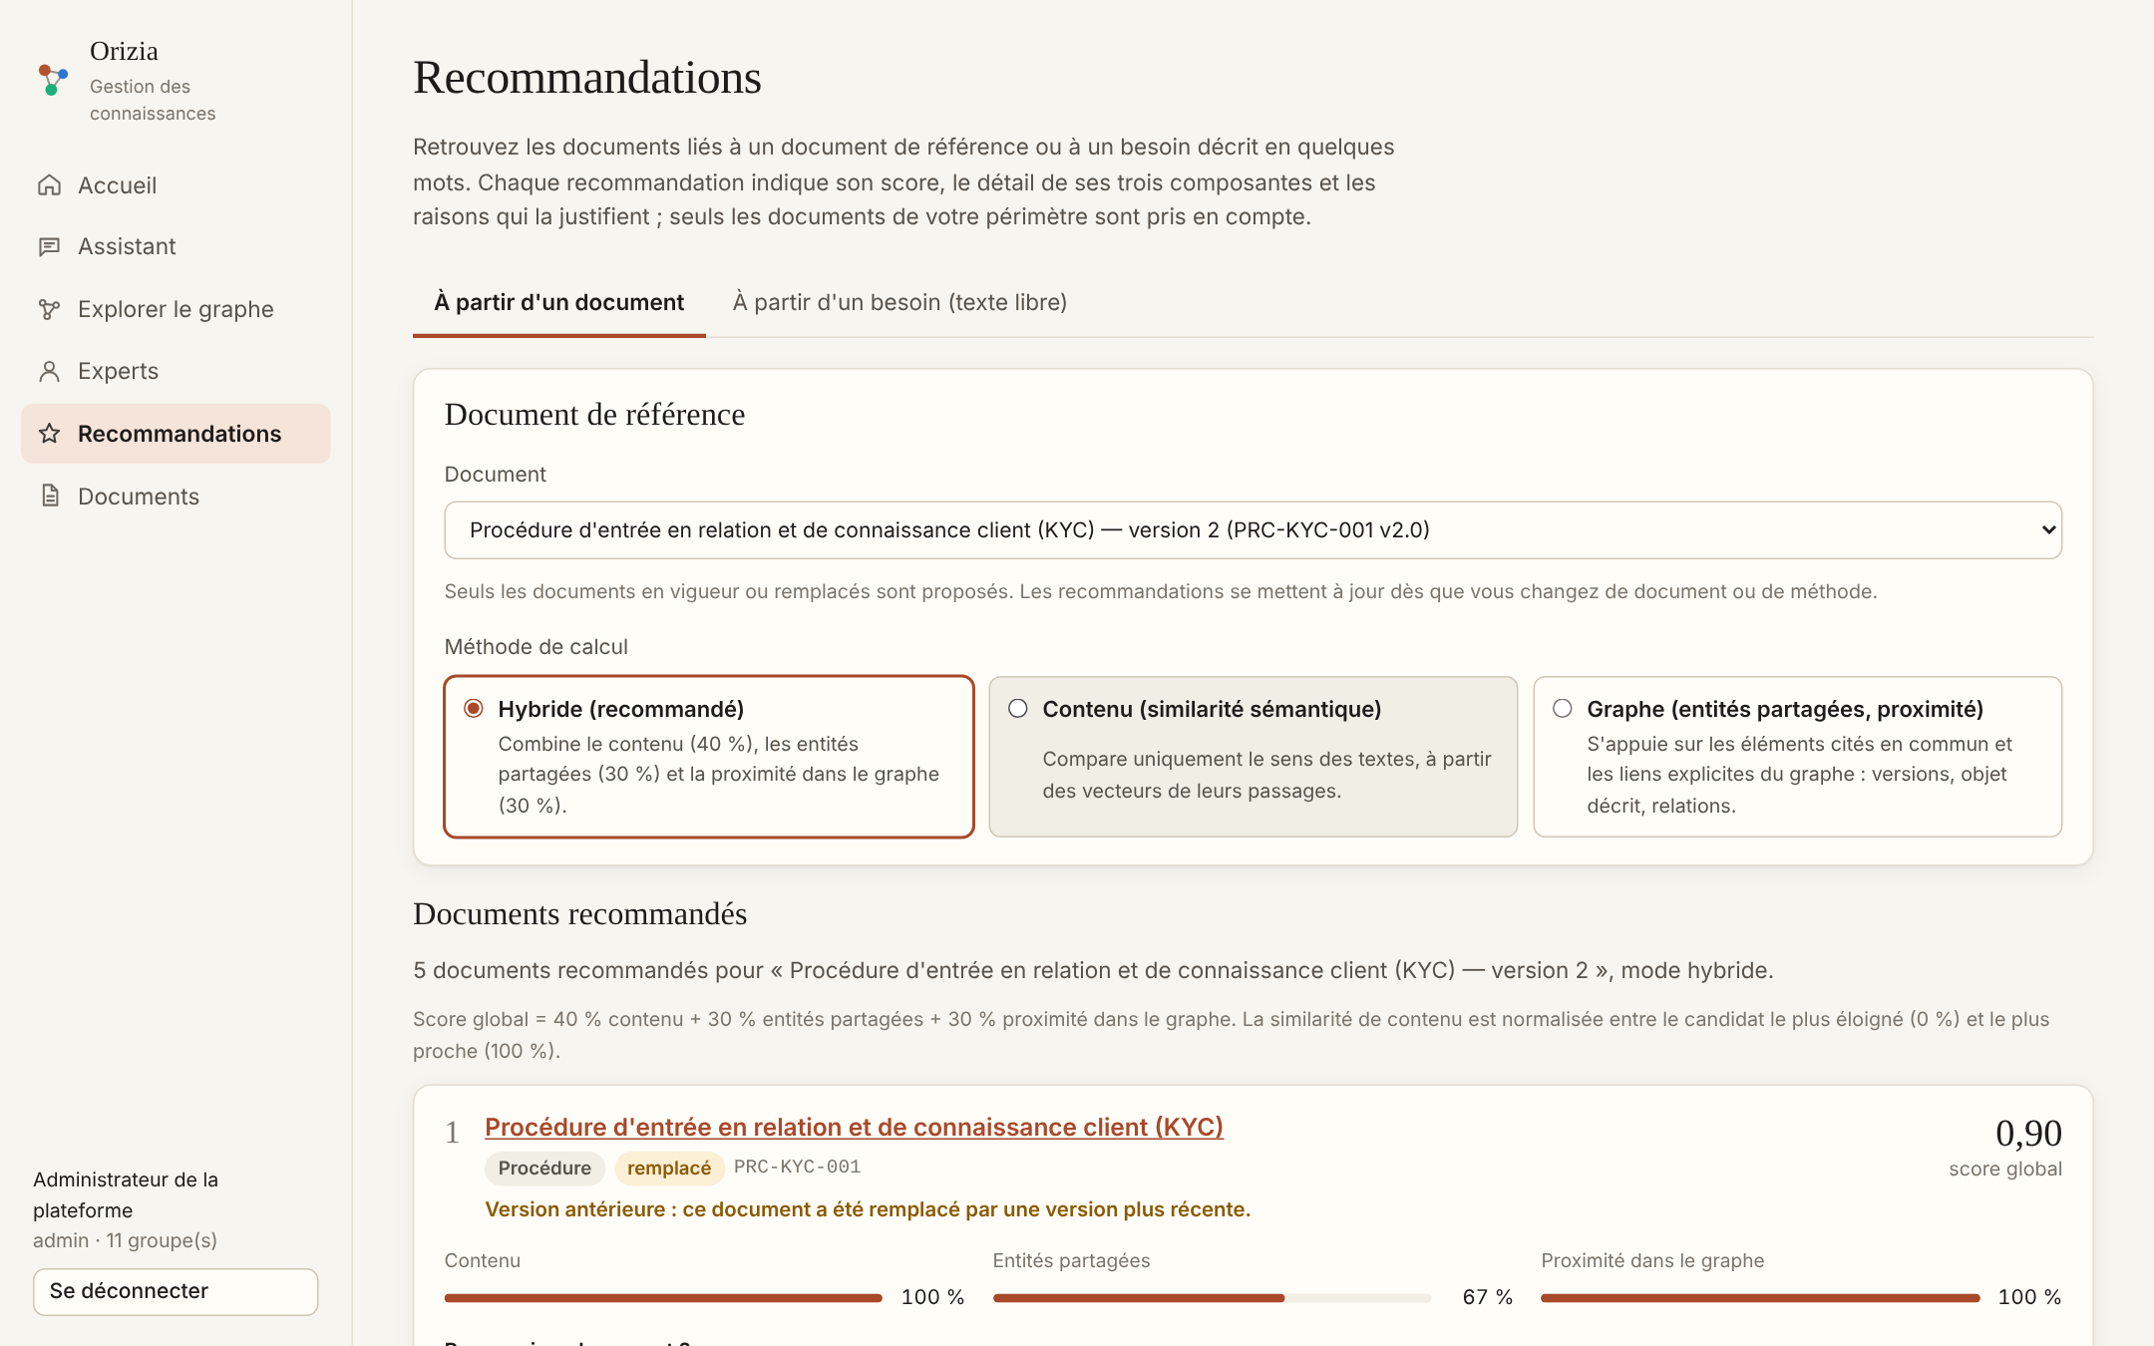
Figure 11 – Recommandations : documents liés à la procédure de connaissance client, avec leurs raisons
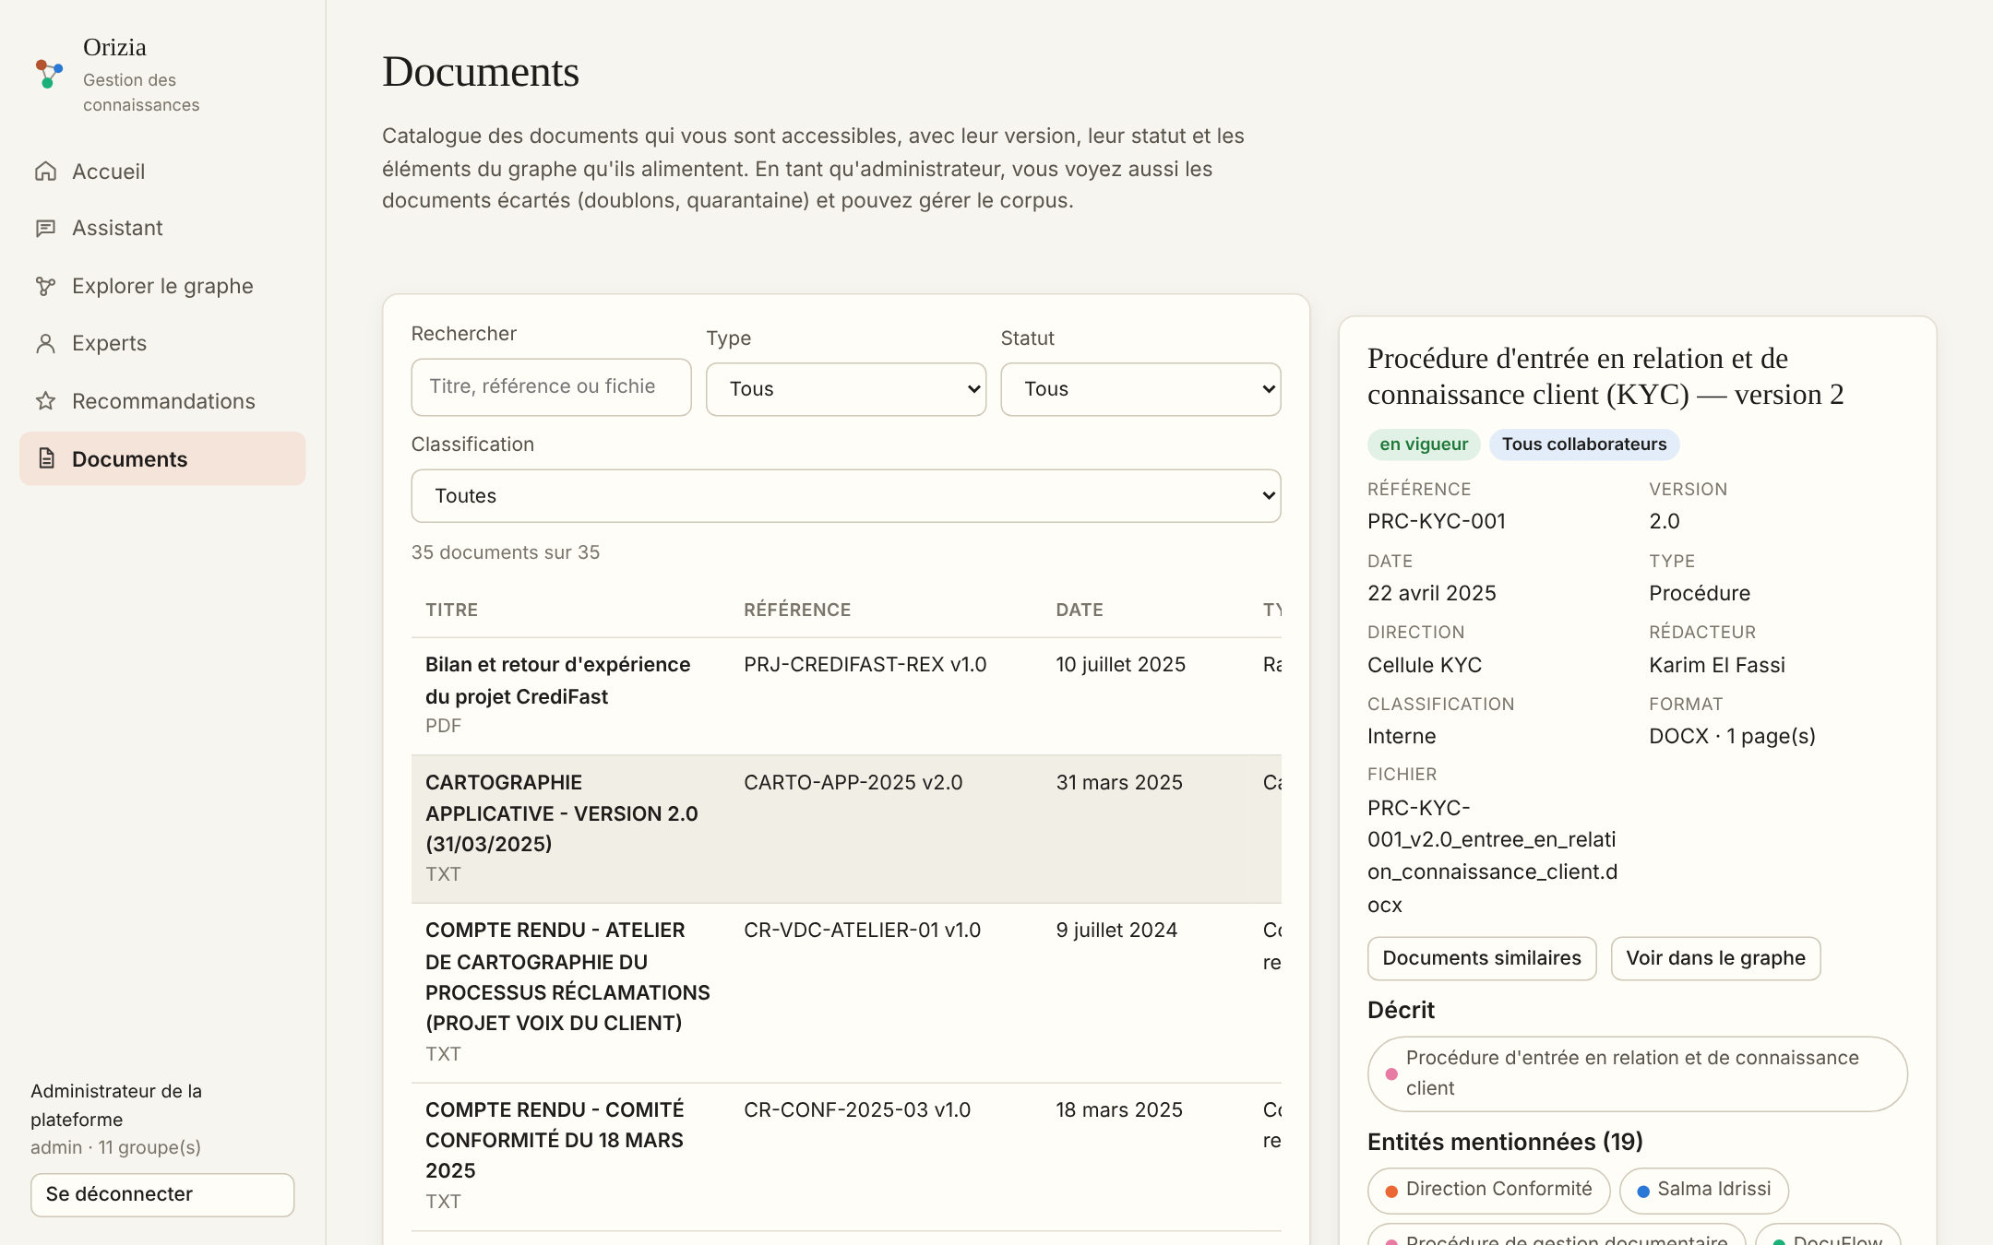
Figure 12 – Documents : catalogue filtrable et détail d'un document (vue administrateur)
L'interface a été vérifiée par un parcours automatisé sur la plateforme réelle, sous quatre profils d'utilisateurs, avec relevé des erreurs de console et des violations de la politique de sécurité du contenu. Ce parcours a révélé deux défauts, corrigés depuis : la bibliothèque de visualisation injectait une feuille de style en ligne, refusée par la politique de sécurité stricte que nous appliquons, et la barre de navigation élargissait la page sur un écran de téléphone. Nous avons préféré corriger la cause plutôt qu'assouplir la politique de sécurité.
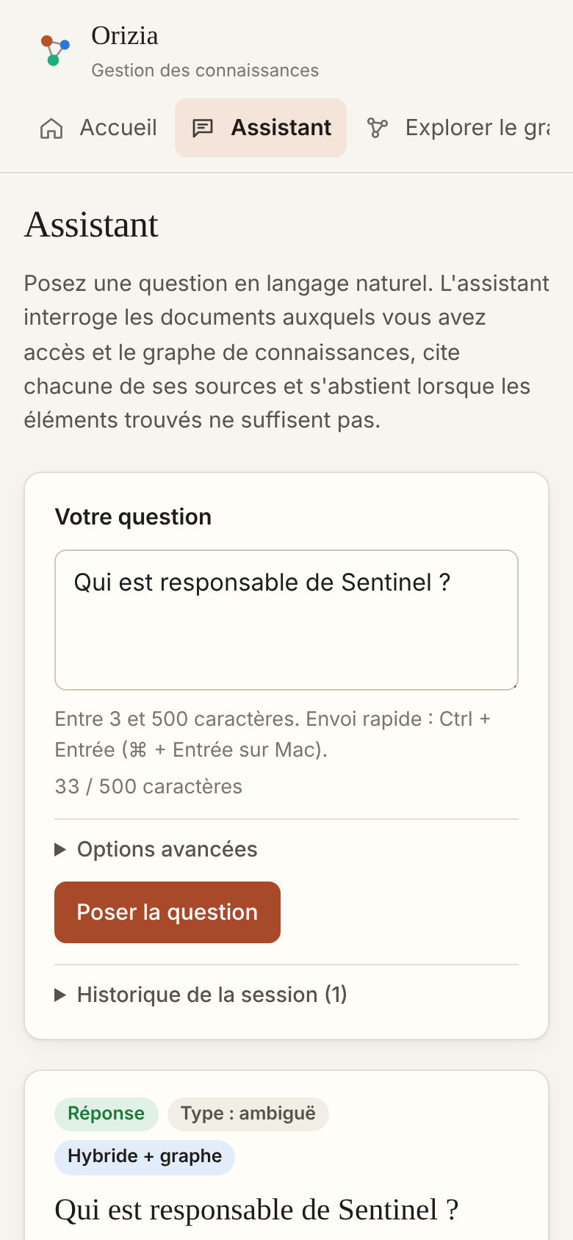
Figure 13 – Assistant sur écran de téléphone : signalement d'une question ambiguë

5.7 Conteneurisation, exploitation et intégration continue
La plateforme est déployée avec Docker Compose sous la forme de trois services : la base Neo4j, le serveur et l'interface. La base n'expose aucun port à l'extérieur. Le serveur et l'interface s'exécutent sous un utilisateur non privilégié, avec un système de fichiers en lecture seule et sans capacités système. Des sondes de santé conditionnent l'ordre de démarrage. Une surcharge de configuration prépare un déploiement sur un serveur exposé, avec un proxy inverse Caddy qui obtient et renouvelle automatiquement les certificats TLS ; elle a été validée syntaxiquement, mais aucun déploiement distant n'a été réalisé.
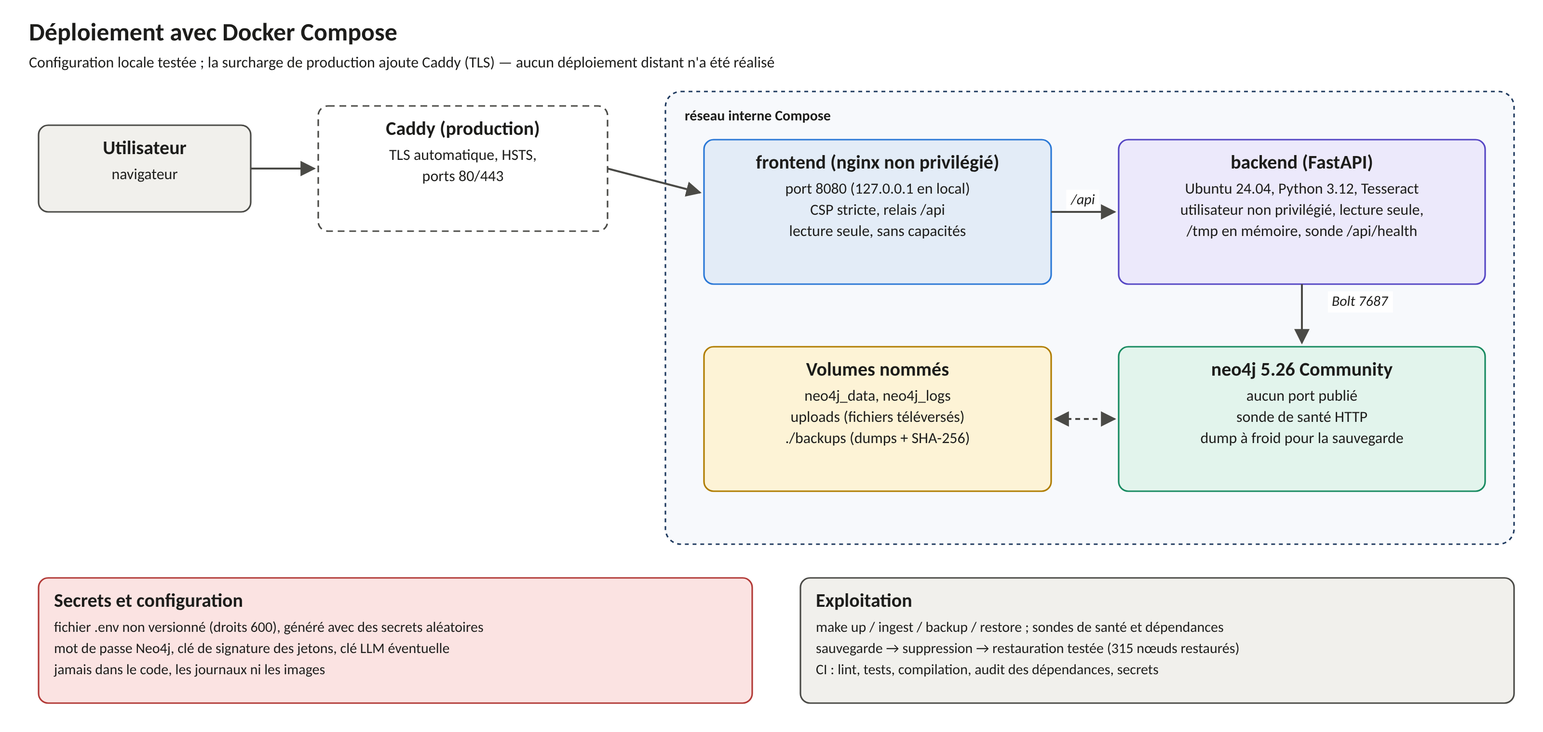
Figure 14 – Déploiement avec Docker Compose
Neo4j Community ne permettant pas de sauvegarde à chaud, la sauvegarde arrête brièvement la base, produit un export, archive les fichiers téléversés et calcule leurs empreintes. Nous avons testé la procédure complète : sauvegarde, suppression volontaire de tout le contenu de la base, puis restauration, qui a retrouvé les 315 nœuds initiaux. Nous avons également vérifié la persistance des données après arrêt et redémarrage des services, et l'ingestion du corpus à l'intérieur du conteneur.
L'intégration continue, décrite dans un fichier GitHub Actions, enchaîne l'analyse statique du code, les tests unitaires, les tests d'intégration avec une base Neo4j de service, la compilation de l'interface, l'audit des vulnérabilités connues des dépendances, la recherche de secrets dans l'historique et la construction des images. La recherche de secrets a été exécutée localement sur tout l'historique sans signalement.

5.8 Tests automatisés
La suite compte 103 cas de test. Les 67 tests unitaires n'ont besoin ni de base de données, ni de réseau, ni de clé d'API : ils couvrent le nettoyage, les métadonnées, le découpage, la validation des fichiers, la détection d'injection, MinHash, l'extraction, la résolution d'entités, la fusion, le PageRank personnalisé, la classification, la suffisance, les conflits, la génération, la vérification, la sécurité et les clients LLM, ces derniers à l'aide de réponses simulées. Les 36 tests d'intégration s'exécutent sur une base Neo4j dédiée, vidée à chaque exécution : ingestion réelle du corpus, idempotence, cycle de vie d'un document, versions, contrôle d'accès dans la recherche, le graphe et l'API, comportement du workflow (réponse, abstention, contradiction, LLM simulé qui invente une citation ou ne cite rien, panne du fournisseur), experts et recommandations.

5.9 Difficultés rencontrées et enseignements
Tableau 17 – Difficultés rencontrées, solutions et enseignements
Difficulté | Cause | Solution | Enseignement
Documents restreints lus comme diffusés à tous | recollement des lignes appliqué au cartouche | lecture du cartouche avant tout nettoyage, test dédié | traiter les métadonnées de diffusion comme un contrôle de sécurité
Passage pertinent évincé du contexte | un passage premier dans une seule source est noyé par RRF | garantie par source, évaluée à part | une méthode robuste en moyenne peut échouer sur des cas typiques du métier
Résultats variables après réingestion | troncatures et tris dépendants de l'ordre interne | expansion par niveaux, départage, ORDER BY | tester la reproductibilité entre réingestions, pas seulement entre exécutions
Valeurs non détectées dans les listes | puces analysées sans leur introduction | unités de sens | la structure des documents porte du sens
Encodeur vectoriel peu performant | vecteurs de mots moyennés | ablation, encodeur WordLlama | mesurer avant de conclure sur la recherche vectorielle
Style en ligne refusé par la sécurité du navigateur | injection par la bibliothèque de graphes | règle fournie par notre feuille de style | corriger la cause plutôt qu'assouplir la politique
Fait erroné avec un pronom | rattachement à une mention lointaine | position réelle du pronom, journalisée post-gel | consigner toute correction découverte sur les données de test

Chapitre 6 – Résultats expérimentaux et discussion
Ce chapitre présente les résultats de la campagne d'évaluation principale, réalisée avec la configuration gelée : encodeur WordLlama, générateur extractif hors-ligne, huit passages de contexte et seuil de suffisance de 0,55. Tous les chiffres proviennent des fichiers produits automatiquement par les scripts d'évaluation. Les intervalles entre crochets sont des intervalles de confiance à 95 %. Nous présentons successivement l'ingestion et le graphe, l'extraction, la recherche documentaire, les questions-réponses, les ablations, la recherche d'experts et les recommandations, avant une analyse d'erreurs, la discussion des hypothèses et l'examen des menaces à la validité.

6.1 Ingestion et qualité du graphe
L'ingestion complète des 35 fichiers prend 18,5 secondes sur la machine de développement (quatre processeurs). La ré-exécution sans changement ne prend que 0,38 seconde : les 35 fichiers sont reconnus comme inchangés grâce à leur empreinte. Le traitement est dominé par l'OCR du document scanné, l'extraction des entités et relations et l'écriture dans Neo4j.
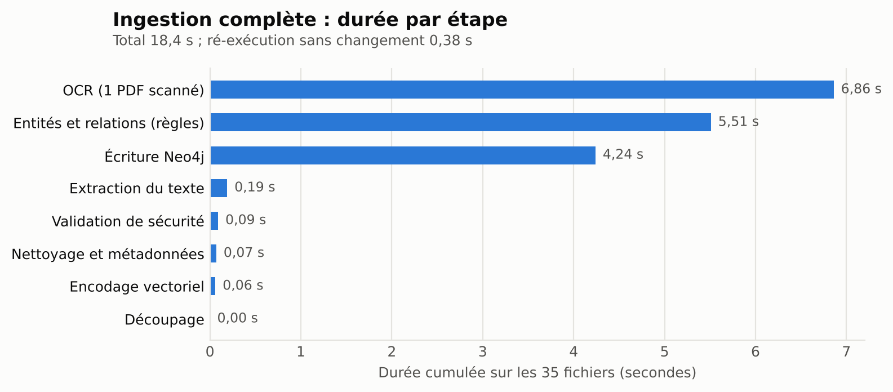
Figure 15 – Durée de l'ingestion complète par étape
À l'issue de l'ingestion, 31 documents sont en vigueur et un est marqué comme remplacé ; deux documents sont écartés comme doublons (la copie exacte et la copie de travail) et le mémo piégé est en quarantaine. Le graphe compte 169 passages, 69 entités métier hors taxonomie et 153 relations extraites. Toutes ces relations portent au moins un document source et un passage justificatif. Leur confiance moyenne est de 0,77 ; 63 d'entre elles sont confirmées par au moins deux documents. Aucune entité n'est isolée, et le degré moyen d'une entité est de 5,1.

6.2 Extraction des connaissances
Tableau 18 – Extraction de connaissances par règles
Mesure | Développement (D01–D20) | Test (D21–D35)
Relations : précision / rappel / F1 | 1,000 / 0,968 / 0,984 | 0,986 / 0,717 / 0,830
Mentions d'entités : précision / rappel / F1 | 0,924 / 0,953 / 0,938 | 0,789 / 0,912 / 0,846

Sur les documents de développement, l'extraction est presque parfaite, ce qui n'a rien de surprenant : les règles ont été écrites en lisant ces documents. Le résultat significatif est celui des documents de test, jamais utilisés pour la mise au point. La précision reste très élevée (0,986) : quand une règle se déclenche, elle a presque toujours raison. Le rappel tombe en revanche à 0,717. L'écart se concentre sur deux types de relations : les dépendances entre applications (rappel 0,44 sur 16 relations) et les responsabilités (0,17 sur 12). Les documents de test, notamment la cartographie applicative et la cartographie des compétences, emploient des formulations et des mises en forme (tableaux, listes) que les règles n'avaient pas prévues.
Ce profil, très précis mais incomplet, est caractéristique des systèmes à base de règles. Il est préférable, dans un contexte bancaire, à l'inverse : une relation manquante se traduit par une réponse moins complète ou une abstention, alors qu'une relation fausse produit un fait erroné cité comme vérifié. C'est aussi l'argument principal en faveur d'un extracteur par LLM contraint et vérifié, qui pourrait combler les manques de rappel ; son apport n'a pas pu être mesuré faute de clé d'API.
La résolution d'entités réussit les 34 cas de son jeu de test, y compris les six variantes absentes du référentiel (fautes de frappe, formes abrégées) et les six cas négatifs pour lesquels aucune entité ne devait être reconnue. Ce score parfait doit être relativisé : le jeu est petit et a été construit par l'auteure du résolveur.

6.3 Recherche documentaire

6.3.1 Comparaison des stratégies
Le tableau suivant compare les six stratégies de récupération sur les 55 questions qui ont des documents de référence.
Tableau 19 – Recherche documentaire par stratégie (55 questions)
Stratégie | Recall@5 | MRR | nDCG@5 | Couverture des preuves | Latence p50 (ms)
Vectoriel | 0,751 | 0,836 | 0,720 [0,65 ; 0,79] | 0,811 | 8,6
BM25 | 0,874 | 0,888 | 0,831 [0,77 ; 0,88] | 0,849 | 6,9
Hybride (BM25 et vecteurs) | 0,852 | 0,874 | 0,803 [0,74 ; 0,86] | 0,868 | 11,4
Graphe seul | 0,810 | 0,760 | 0,708 [0,63 ; 0,78] | 0,651 | 17,9
Hybride avec graphe (fixe) | 0,854 | 0,875 | 0,813 [0,75 ; 0,87] | 0,934 | 27,9
Hybride final (routé) | 0,855 | 0,908 | 0,839 [0,78 ; 0,90] | 0,943 | 33,9

Trois constats se dégagent. Le premier est la force de BM25 : la recherche lexicale seule obtient le meilleur rappel et un nDCG@5 de 0,831, très proche de l'architecture finale. Ce résultat rejoint celui de Thakur et al. (2021) : sur un vocabulaire spécialisé, fait de codes, de sigles et de noms d'applications, la correspondance exacte des termes est un signal très fort. Le deuxième est que l'architecture finale obtient le meilleur nDCG@5 (0,839) et surtout le meilleur MRR (0,908) et la meilleure couverture des preuves (0,943) : c'est elle qui place le plus souvent un document pertinent en tête et qui réunit le plus d'éléments de preuve dans le contexte. Le troisième est que les écarts entre les meilleures stratégies sont faibles au regard de l'incertitude. Comparée au RAG hybride, l'architecture finale gagne 0,035 point de nDCG@5, avec un intervalle de confiance [−0,01 ; 0,08] qui contient zéro (test des signes : p = 0,17). Comparée au RAG vectoriel, en revanche, le gain de 0,118 [0,07 ; 0,17] est net (31 questions gagnées, 3 perdues, p < 0,001).
Le coût du graphe est visible dans la latence : l'architecture finale met environ 34 millisecondes en valeur médiane pour la récupération, contre 7 pour BM25. Ce coût reste négligeable à l'échelle d'une question posée par un utilisateur.

6.3.2 Effet de l'encodeur
L'ablation de l'encodeur éclaire le rôle de la composante vectorielle.
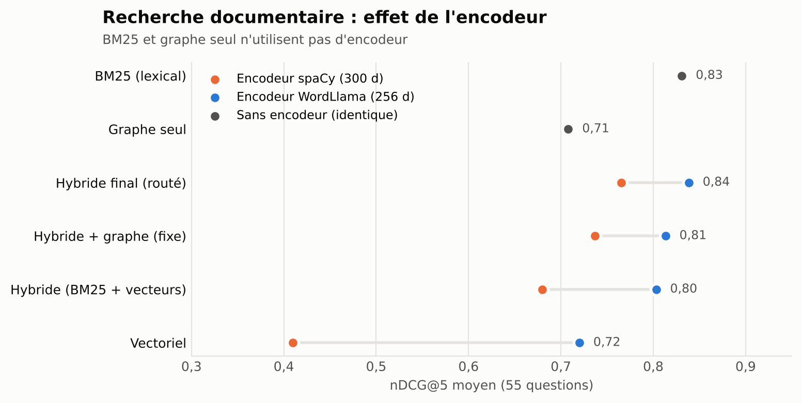
Figure 16 – Recherche documentaire : effet de l'encodeur sur chaque stratégie
Avec les vecteurs de mots moyennés de spaCy, la recherche vectorielle ne dépasse pas 0,409 de nDCG@5. Elle dégrade alors toutes les fusions : le RAG hybride tombe à 0,680, en dessous de BM25 seul, et l'architecture finale à 0,766. Avec WordLlama, la recherche vectorielle remonte à 0,720 et l'hybride dépasse 0,80. L'intérêt d'une recherche hybride dépend donc directement de la qualité de l'encodeur : avec un encodeur faible, ajouter un signal vectoriel nuit plus qu'il n'aide. Ce résultat incite à la prudence : nos conclusions sur la recherche vectorielle valent pour des encodeurs légers utilisables hors-ligne, et devraient être réévaluées avec un encodeur de phrases multilingue de meilleure qualité.

6.3.3 Résultats par catégorie
La moyenne masque des différences importantes selon le type de question.
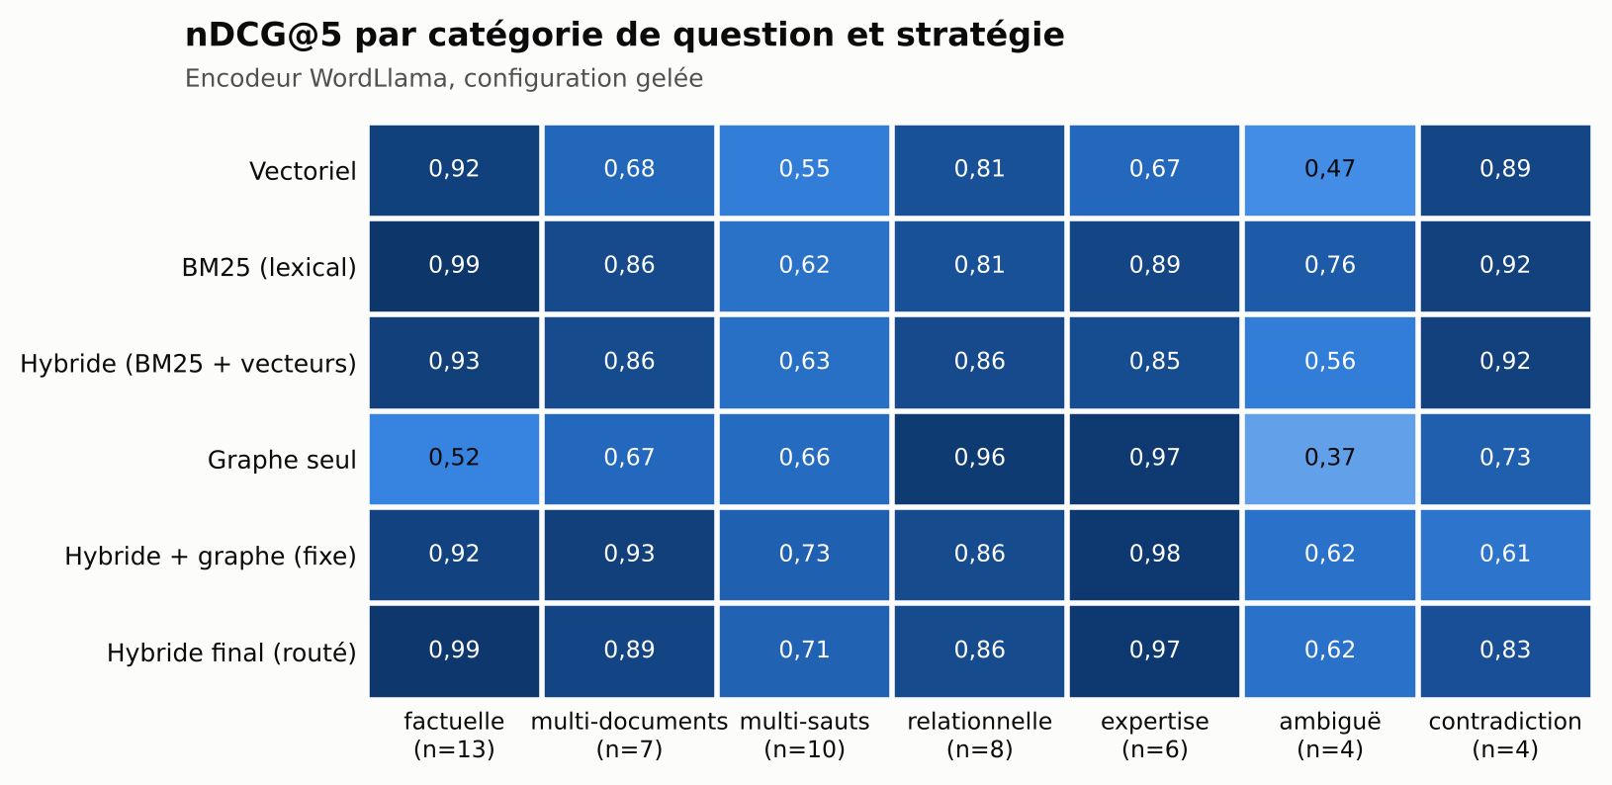
Figure 17 – nDCG@5 par catégorie de question et par stratégie
Le graphe seul est la meilleure stratégie sur les questions relationnelles (0,96) et l'une des meilleures sur l'expertise (0,97), mais la moins bonne sur les questions factuelles (0,52) et ambiguës (0,37). BM25 domine sur les questions factuelles (0,99) et, à égalité avec le RAG hybride, sur les contradictions (0,92). L'architecture finale ne domine nulle part de façon spectaculaire, mais elle n'est mauvaise nulle part : elle atteint 0,99 sur le factuel, 0,86 sur le relationnel, 0,97 sur l'expertise et 0,71 sur le multi-sauts. C'est précisément le rôle attendu du routage : éviter que le graphe ne dégrade les questions simples tout en le mobilisant pour les questions relationnelles. Ces chiffres par catégorie reposent toutefois sur de petits effectifs (de 4 à 13 questions) et doivent être lus comme des tendances.

6.4 Questions-réponses de bout en bout

6.4.1 Comparaison des architectures
Le tableau suivant présente l'exactitude de bout en bout des cinq architectures, qui partagent le même workflow et le même générateur extractif.
Tableau 20 – Exactitude de bout en bout par architecture
Architecture | Exactitude (66) | Questions répondables (55) | Développement (17) | Jamais inspectées (49)
RAG vectoriel | 0,651 [0,53 ; 0,76] | 0,582 | 0,882 | 0,571
RAG hybride | 0,606 [0,48 ; 0,73] | 0,545 | 0,824 | 0,531
GraphRAG | 0,515 [0,39 ; 0,64] | 0,418 | 0,706 | 0,449
Hybride avec graphe (fixe) | 0,773 [0,67 ; 0,88] | 0,746 | 0,882 | 0,735
Hybride final (routé) | 0,742 [0,64 ; 0,85] | 0,709 | 0,882 | 0,694

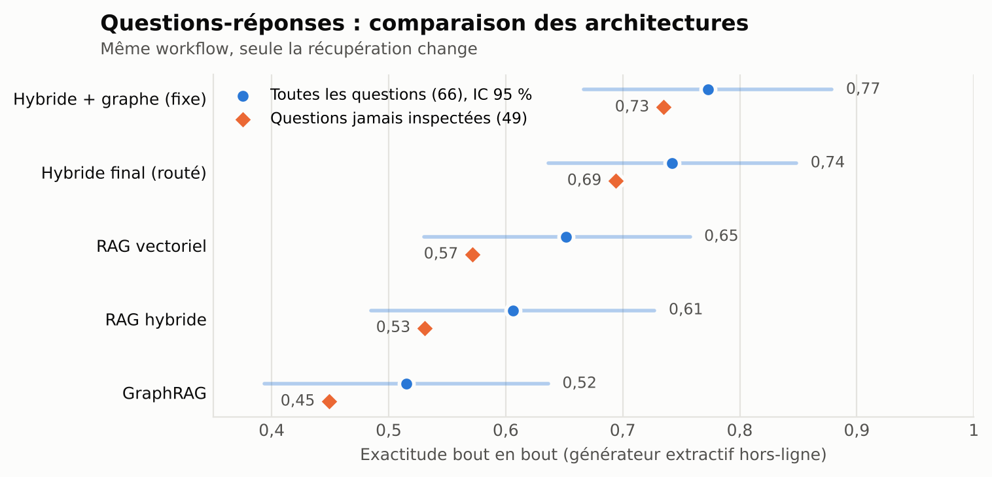
Figure 18 – Questions-réponses : exactitude par architecture, sur l'ensemble et sur les questions jamais inspectées
Les deux architectures qui combinent recherche hybride et graphe se détachent nettement. L'architecture finale dépasse le RAG hybride de 0,136 point [0,03 ; 0,24] (11 questions gagnées, 2 perdues, p = 0,02) et GraphRAG seul de 0,227 point [0,12 ; 0,33] (p < 0,001). L'écart avec le RAG vectoriel, 0,091 [0,00 ; 0,18], est plus incertain (p = 0,15).
Le résultat le plus inattendu est que la version fixe de l'architecture hybride avec graphe fait légèrement mieux que la version routée : 0,773 contre 0,742. L'écart porte sur deux questions seulement (p = 0,5) et n'est pas significatif, mais il va à l'encontre de ce que l'on attendait du routage, qui améliore en revanche la récupération (nDCG@5 0,839 contre 0,813). Le routage réduit le poids du graphe pour les questions classées comme factuelles ; certaines questions multi-documents ainsi classées perdent alors des faits utiles à la réponse. Le classifieur, qui s'accorde avec la catégorie annotée pour 88 % des questions comparables, n'est pas en cause en premier lieu : c'est la correspondance entre type de question et besoin en faits du graphe qui mériterait d'être affinée.
On remarque aussi que le RAG vectoriel fait mieux que le RAG hybride en exactitude (0,651 contre 0,606), alors qu'il est moins bon en récupération. L'explication tient à l'abstention : le RAG vectoriel s'abstient davantage à tort, mais les questions sur lesquelles il répond sont plus souvent justes, et il réussit les deux questions sans réponse que le RAG hybride manque. Cette inversion rappelle que la qualité de la récupération et l'exactitude de bout en bout ne se confondent pas.

6.4.2 Fiabilité des réponses
Sur les 330 réponses produites par les cinq architectures, aucune ne contient de citation invalide, aucune ne contient de chaîne interdite et aucune n'expose d'information issue d'un document non autorisé. Le premier résultat découle du générateur extractif, qui ne peut citer qu'un passage effectivement présent ; les deux autres valident le contrôle d'accès appliqué en amont de la recherche et la mise en quarantaine du mémo piégé.
Pour l'architecture finale, 93 % des phrases des réponses sont appuyées par les sources qu'elles citent, et 96 % des réponses citent au moins un document indispensable. La précision des citations, part des documents cités qui font partie des documents de référence, est plus modeste (0,59) : les réponses citent aussi des documents connexes, pertinents pour le lecteur mais absents de nos annotations.

6.4.3 Abstention, contradictions et ambiguïtés
L'architecture finale s'abstient sur 10 des 11 questions qui l'exigent (rappel d'abstention 0,909), y compris les deux questions de contrôle d'accès posées par un utilisateur non destinataire. La seule question sans réponse traitée à tort est une question de contrôle d'accès : l'assistant a produit une phrase sans rapport, issue d'un document autorisé, au lieu de s'abstenir. Il n'a rien divulgué du document restreint, mais sa réponse n'était pas pertinente.
L'abstention a un coût : 18 % des questions répondables donnent lieu à une abstention abusive. C'est la principale faiblesse mesurée, sur laquelle revient l'analyse d'erreurs. Les contradictions sont signalées pour trois des quatre questions qui en comportent, et les ambiguïtés pour trois sur quatre.

6.5 Ablations du workflow

6.5.1 Sensibilité au seuil de suffisance
Le seuil de suffisance règle le compromis entre abstention correcte et abstention abusive.
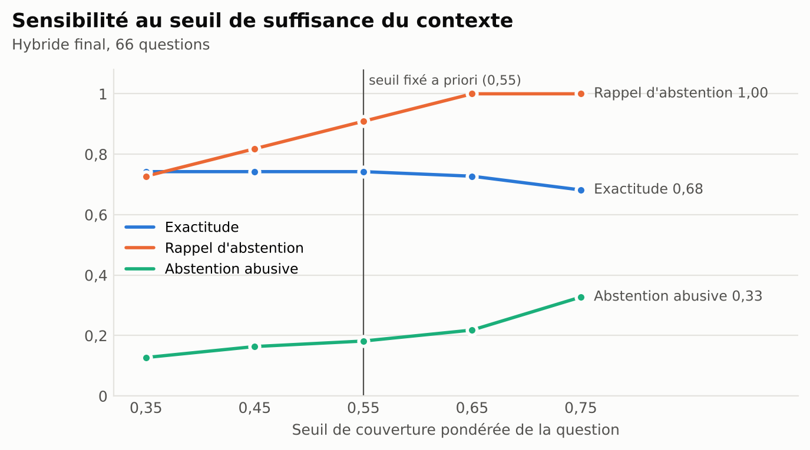
Figure 19 – Sensibilité de l'architecture finale au seuil de suffisance
Abaisser le seuil à 0,35 réduit les abstentions abusives (12,7 %) mais laisse passer davantage de questions sans réponse (rappel d'abstention 0,727). Le relever à 0,65 garantit toutes les abstentions attendues, au prix de 21,8 % d'abstentions abusives. Le seuil de 0,55, fixé avant toute mesure, se situe au milieu de ce compromis. Dans un contexte bancaire, où une réponse erronée est plus dommageable qu'une absence de réponse, un seuil légèrement plus élevé pourrait se défendre ; ce choix relève d'un arbitrage métier plutôt que technique.

6.5.2 Effet de la relance
Supprimer la relance du workflow ne change pas l'exactitude (0,742 dans les deux cas). La relance réduit légèrement les abstentions abusives (de 20,0 % à 18,2 %), mais elle déclenche aussi, pour certaines questions, une recherche plus large qui écarte des passages utiles trouvés au premier essai. Son apport net est nul sur ce banc d'essai. Nous la conservons parce qu'elle est bornée à une itération et que son coût est faible, mais ce résultat montre qu'une étape corrective n'est utile que si elle apporte une information réellement nouvelle.

6.6 Recherche d'experts
Tableau 21 – Recherche d'experts sur 15 domaines
Méthode | Precision@1 | Recall@3 | nDCG@3 | MRR
Preuves typées pondérées | 1,000 | 0,967 | 0,975 [0,94 ; 1,00] | 1,000
Nombre de mentions | 0,933 | 0,878 | 0,911 [0,78 ; 1,00] | 0,944

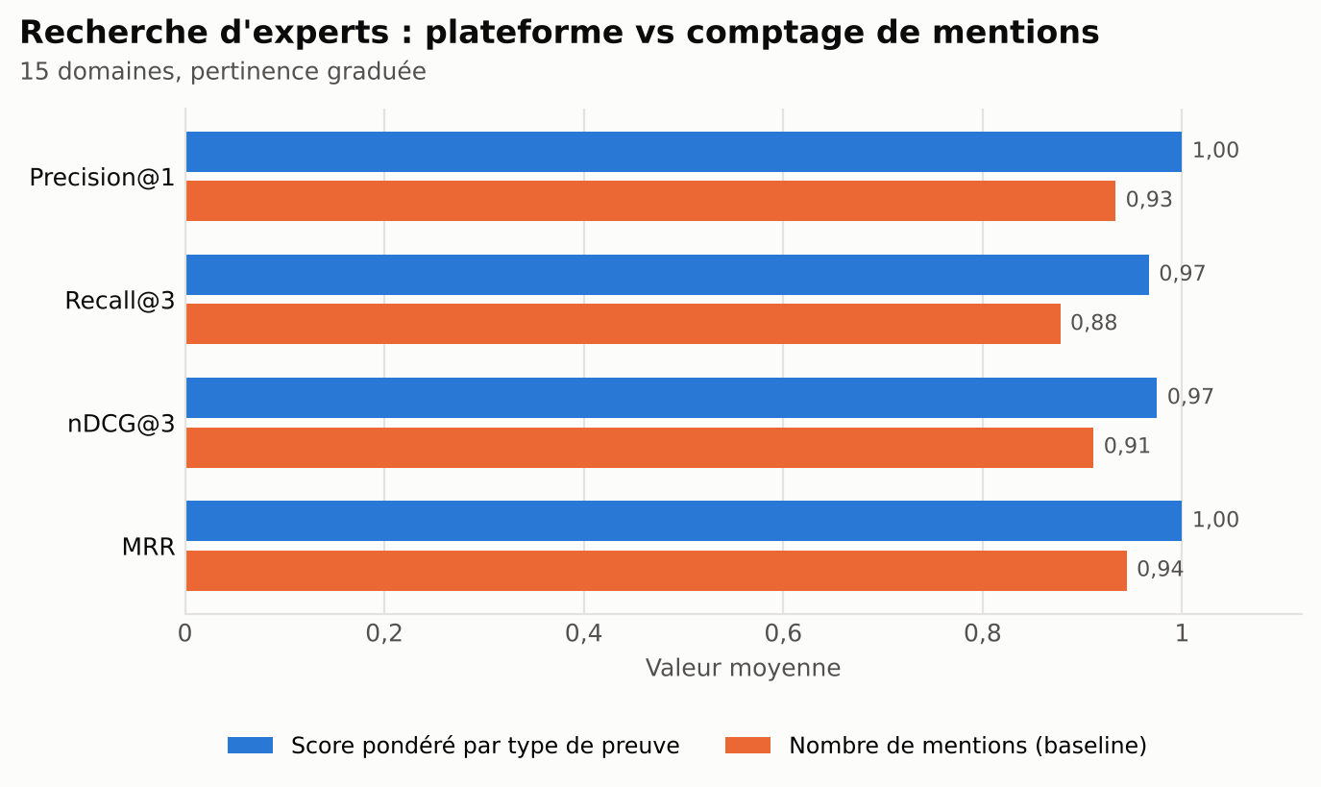
Figure 20 – Recherche d'experts : comparaison avec le comptage de mentions
Le score fondé sur des preuves typées place un expert en première position pour les quinze domaines. Il fait mieux que le comptage de mentions sur quatre domaines et moins bien sur un seul. L'écart de nDCG@3, 0,064 [−0,02 ; 0,19], n'est cependant pas significatif (p = 0,375) : la référence naïve est déjà bonne sur ce corpus, où les experts sont souvent aussi les personnes les plus citées. Les cas où elle échoue sont instructifs : pour la continuité d'activité, le comptage de mentions classe en deuxième position une personne très citée dans le plan de continuité sans en être experte, alors que le score typé retient le responsable désigné.

6.7 Recommandations
Tableau 22 – Recommandations sur 10 documents sources
Mode | Precision@5 | Recall@5 | nDCG@5 | MRR
Contenu seul | 0,440 | 0,497 | 0,648 [0,50 ; 0,79] | 0,920
Graphe seul | 0,660 | 0,818 | 0,877 [0,70 ; 0,98] | 0,950
Hybride | 0,640 | 0,784 | 0,908 [0,80 ; 0,97] | 1,000

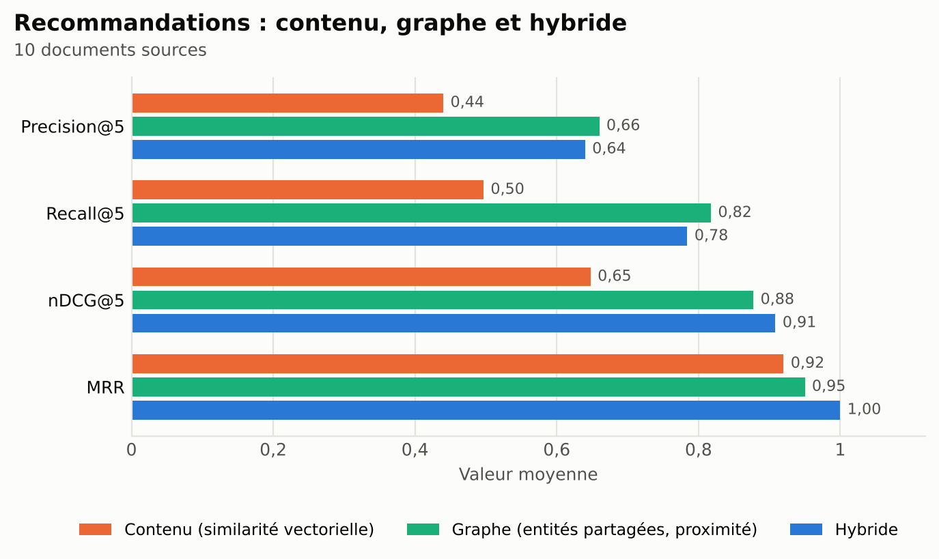
Figure 21 – Recommandations : comparaison des modes contenu, graphe et hybride
La combinaison du contenu et du graphe améliore nettement la seule similarité de contenu : +0,261 de nDCG@5, avec neuf documents sources gagnés et aucun perdu (p = 0,004). Le graphe apporte des liens que le contenu ne voit pas : version antérieure d'une procédure, rapport d'audit portant sur le même dispositif, fiche du projet qui l'a fait évoluer. Aucun mode ne recommande les doublons ni le mémo piégé.

6.8 Analyse d'erreurs
L'examen des 17 questions mal traitées par l'architecture finale fait apparaître quatre causes principales.
Des abstentions abusives liées au vocabulaire de la question. Neuf échecs sont des abstentions. Dans plusieurs cas, le contexte contenait la réponse, mais un terme de la question était absent des documents : « intervenu » (« Sur quels projets Amine Kettani est-il intervenu ? »), « composent » (« Quelles entités composent la DSI ? »), « évoluer ». Le contrôle de suffisance, fondé sur la présence des termes, ne reconnaît pas les paraphrases. L'analyse a aussi révélé un défaut plus simple : le verbe « être » ne figure pas dans la liste des mots vides et peut être compté comme un terme manquant, comme pour la question sur le délai d'accusé de réception. Nous ne l'avons pas corrigé après le gel, pour ne pas modifier la configuration évaluée, et le signalons comme une amélioration évidente.
Des questions qui demandent un jugement. Certaines questions multi-documents appellent une conclusion : « Le délai d'escalade a-t-il été respecté lors de l'incident ? » ou « Le paramétrage de l'outil est-il conforme à la procédure ? ». Le générateur extractif retrouve les deux éléments à comparer, mais ne peut pas écrire « non, l'escalade a eu lieu après plus de deux heures ». Ces questions sont celles pour lesquelles un LLM apporterait le plus.
Des chaînes multi-sauts incomplètes. Pour les questions multi-sauts, le graphe trouve la plupart des maillons, mais pas toujours le dernier : par exemple, cinq des six applications affectées par l'indisponibilité du système central sont citées, la sixième dépendant d'une relation non extraite. Ces échecs prolongent ceux de l'extraction : une relation manquante dans le graphe interrompt la chaîne de raisonnement.
Une question ambiguë trop vague. À la question « Comment se déroule la revue ? », le système s'abstient au lieu de signaler les différentes revues possibles (revue périodique des clients, revue des habilitations).

6.9 Modification post-gel
La garantie par source dans la fusion, ajoutée après la campagne principale pour corriger le cas décrit au chapitre 5, a été évaluée séparément.
Tableau 23 – Effet de la modification post-gel
Mesure (architecture finale) | Configuration gelée | Après modification
Recherche, nDCG@5 | 0,839 | 0,841
Recherche, nDCG@5 (jamais inspectées) | 0,851 | 0,854
Couverture des preuves | 0,943 | 0,953
Exactitude | 0,742 | 0,758
Exactitude (développement) | 0,882 | 0,941
Exactitude (jamais inspectées) | 0,694 | 0,694

Le gain d'exactitude se concentre sur les questions de développement, où se trouvait le cas qui a motivé la modification. Sur les questions jamais inspectées, l'exactitude est inchangée, et seule la récupération progresse légèrement. Ce résultat illustre l'intérêt du protocole : sans la distinction entre les deux groupes de questions, on aurait pu attribuer à la modification un gain général qu'elle n'apporte pas.

6.10 Discussion des hypothèses
H1 (graphe et questions relationnelles) : partiellement validée. Sur les questions relationnelles, l'architecture finale obtient un nDCG@5 de 0,86, contre 0,81 pour le RAG vectoriel, mais au même niveau que le RAG hybride (0,86) ; sur les questions multi-sauts, elle atteint 0,71 contre 0,55 et 0,63. Le gain sur le RAG vectoriel est net, mais l'écart avec le RAG hybride est nul sur le relationnel et modéré sur le multi-sauts, sur 8 et 10 questions seulement. Le graphe seul fait mieux encore sur le relationnel (0,96), ce qui suggère que la fusion dilue en partie son apport.
H2 (pas de dégradation du factuel) : validée. Sur les 13 questions factuelles, l'architecture finale atteint un nDCG@5 de 0,99, au niveau de BM25 et au-dessus du RAG hybride (0,93), et une exactitude de 0,92, identique à celle des RAG vectoriel et hybride. Le graphe seul, sans routage, tombe à 0,52 : c'est bien le routage qui protège les questions simples.
H3 (abstention à bon escient) : partiellement validée. Le rappel d'abstention est élevé (0,909) et aucune information restreinte n'a fuité, mais le taux d'abstentions abusives (18 %) est trop élevé pour un usage quotidien, et la précision d'abstention n'est que de 0,5.
H4 (experts) : non démontrée. Le score typé fait mieux que le comptage de mentions sur tous les indicateurs, mais l'écart n'est pas significatif sur quinze domaines. L'avantage qualitatif, une justification par des preuves, reste réel.
H5 (recommandations) : validée. L'hybride surpasse nettement la seule similarité de contenu (+0,261 de nDCG@5, p = 0,004).

6.11 Menaces à la validité
Validité interne. Le corpus, les annotations, les règles et les heuristiques ont été conçus par la même personne. Malgré la partition des documents, le gel de la configuration et la distinction des questions de développement, un biais de conception subsiste. L'écart d'exactitude entre questions de développement (0,882) et questions jamais inspectées (0,694) en donne la mesure : une partie de la performance observée sur les premières tient à la mise au point. Les résultats sur les questions jamais inspectées sont les plus représentatifs.
Validité externe. Le corpus est synthétique, de petite taille et plus régulier que la réalité. Des documents réels présenteraient davantage de variations de forme, des tableaux complexes, des fautes et des formulations imprévues, qui pèseraient en particulier sur l'extraction par règles. Les résultats valent pour ce banc d'essai.
Validité de construit. L'exactitude par mots-clés mesure la présence des éléments attendus, pas la qualité d'ensemble d'une réponse. L'appui des phrases sur les sources est une approximation lexicale de la fidélité. Ces mesures sont adaptées à un générateur extractif ; avec un LLM, il faudrait les compléter par une évaluation humaine ou par des métriques comme celles de RAGAS (Es et al., 2024), en tenant compte des biais des LLM utilisés comme juges (Zheng et al., 2023).
Validité de conclusion. Avec 66 questions, les intervalles de confiance sont larges et plusieurs écarts ne sont pas significatifs. Nous nous sommes efforcée de ne conclure que lorsque l'incertitude le permettait.

Chapitre 7 – Gouvernance, déploiement et conduite du changement
Les chapitres précédents ont évalué la plateforme comme un objet technique. Dans une banque, un tel outil ne crée de la valeur que s'il s'insère dans une organisation : quelqu'un doit répondre de la qualité des documents, de la justesse du graphe, des droits d'accès et de l'usage fait des réponses. Ce chapitre traite de cette dimension. Il mobilise notre pratique de consultante en organisation plus que la littérature scientifique, et son statut doit être clair : il s'agit de propositions, construites à partir du prototype et de ses limites mesurées, et non de résultats expérimentaux. Pour chaque dispositif, nous distinguons ce que le prototype réalise déjà de ce qu'il faudrait ajouter avant un usage réel.

7.1 Gouvernance des connaissances

7.1.1 Principes directeurs
Quatre principes structurent nos propositions.
- Le document source reste la référence. Le graphe est une représentation dérivée, reconstructible à tout moment à partir des documents. Une réponse de la plateforme n'a pas de valeur normative propre : elle renvoie à une procédure, une note ou un compte rendu, qui seul fait foi. C'est ce qui justifie les citations obligatoires et l'abstention.
- La responsabilité du contenu reste aux métiers. La plateforme ne transfère pas la propriété des documents à l'équipe qui l'exploite. Le propriétaire d'une procédure reste responsable de son exactitude et de sa mise à jour.
- Le modèle de connaissances est un actif gouverné. L'ontologie, les référentiels d'entités, les alias et les règles d'extraction déterminent ce que le graphe sait représenter. Leur évolution doit être décidée et tracée, comme celle d'un référentiel de données.
- Les droits d'accès suivent les règles de diffusion existantes. La plateforme n'invente pas de nouvelle politique : elle applique la diffusion déclarée dans chaque document, avant toute recherche.

7.1.2 Rôles
Le tableau suivant décrit les rôles que nous proposons et leur correspondance avec le prototype.
Tableau 24 – Rôles proposés pour la gouvernance de la plateforme
Rôle | Responsabilités principales | Dans le prototype
Propriétaire de document | exactitude, mise à jour, diffusion déclarée | hors outil (cartouche du document)
Gestionnaire des connaissances | référentiels, alias, entités candidates, quarantaine | non outillé (fichiers de configuration)
Architecte de données | ontologie, règles d'extraction, évolutions du modèle | fichiers YAML versionnés
Administrateur de la plateforme | ingestion, sauvegardes, comptes, supervision | rôle admin
Contrôle permanent et conformité | contrôles par échantillonnage, revue des incidents | non outillé
Sécurité des SI et DPO | habilitations, homologation, données personnelles | hors outil

Le rôle de gestionnaire des connaissances est le plus nouveau. Il correspond à ce que la gouvernance des données appelle un data steward : une personne proche des métiers, capable de juger que « Salma Idrissi » et « S. Idrissi » désignent la même personne ou qu'une entité extraite est pertinente, sans être informaticienne. Dans le prototype, ce travail se fait en modifiant des fichiers de configuration, ce qui ne convient pas à un usage réel.

7.1.3 Matrice RACI
La matrice suivante répartit les principales activités entre ces rôles (R : réalise ; A : approuve et rend compte ; C : consulté ; I : informé).
Tableau 25 – Matrice RACI proposée
Activité | Propriétaire | Gestionnaire | Admin | Conformité | Sécurité
Publier ou réviser un document | A, R | I | I | I | -
Ingérer et contrôler la qualité | I | C | A, R | - | -
Traiter un document en quarantaine | C | R | A | I | C
Valider les entités candidates | C | A, R | I | - | -
Faire évoluer l'ontologie et les règles | C | C | R | I | -
Attribuer les groupes de diffusion | C | - | R | C | A
Choisir un fournisseur de LLM | - | - | R | C | A
Contrôler la qualité des réponses | C | R | I | A | -

Deux choix méritent une justification. D'abord, l'évolution de l'ontologie est réalisée par l'administrateur, en pratique une équipe data, mais elle consulte les métiers : un type de relation n'a de sens que s'il répond à une question qu'ils se posent. Ensuite, le contrôle de la qualité des réponses est placé sous la responsabilité de la conformité et non de l'équipe qui exploite l'outil, pour préserver la séparation entre celui qui produit et celui qui contrôle.

7.2 Cycle de vie documentaire et validation
Le prototype gère déjà une partie du cycle de vie d'un document. À l'ingestion, chaque fichier reçoit un statut. Le tableau suivant les récapitule et indique, pour chacun, l'action humaine que nous proposons.
Tableau 26 – Statuts documentaires et actions de gouvernance proposées
Statut | Signification dans le prototype | Action proposée
actif | document intégré au graphe et interrogeable | revue périodique par le propriétaire
remplacé | version antérieure liée à la nouvelle par SUPERSEDES | archivage après délai de conservation
doublon | copie exacte ou quasi identique d'un document canonique | suppression de la copie à la source
rejeté | document illisible ou sans contenu exploitable | correction par le propriétaire
quarantaine | instructions destinées à un assistant détectées | analyse sécurité, puis décision

Les entités suivent une logique comparable. Lorsque la résolution d'entités hésite entre deux seuils, elle crée une entité de statut candidate, rattachée à l'entité existante la plus proche par une indication de correspondance possible. Ce mécanisme, inspiré des zones de revue manuelle de Fellegi et Sunter (1969), est en place ; il manque en revanche l'écran qui permettrait à un gestionnaire de confirmer ou de rejeter ces propositions. C'est l'une des premières évolutions à prévoir.
Le cycle de vie complet que nous proposons s'enchaîne ainsi :
- le propriétaire dépose un document conforme au modèle de la banque, dont le cartouche renseigne la référence, la version, la date et la diffusion ;
- les contrôles automatiques s'exécutent : format, signature du fichier, taille, qualité du texte, doublons, détection d'injection ;
- selon le résultat, le document est intégré, rejeté avec un motif ou placé en quarantaine ;
- si le document remplace une version antérieure, celle-ci passe au statut remplacé et reste consultable pour l'historique ;
- les entités candidates issues du document sont soumises au gestionnaire des connaissances ;
- lorsque le document est retiré de la source, la synchronisation le supprime du graphe, avec les relations qu'il était seul à justifier.
Cette dernière étape est importante pour la conformité. Grâce à la provenance portée par les relations, le retrait d'un document entraîne celui des faits qu'il était seul à établir, alors qu'un fait confirmé par un autre document est conservé. Un graphe sans provenance ne permettrait pas ce nettoyage ciblé.
Un point mérite d'être souligné : dans cette architecture, le cartouche du document devient un élément de contrôle. Le champ de diffusion qu'il contient détermine qui pourra voir le document à travers la plateforme. Une erreur de saisie dans ce champ produit donc une erreur d'habilitation. La rigueur des modèles de documents, sujet familier des équipes d'organisation, prend ici une dimension de sécurité.

7.3 Dispositif de contrôle interne
Nous avons construit une matrice des risques et des contrôles selon la logique habituelle du contrôle interne bancaire : pour chaque risque, la cause, les contrôles déjà présents dans le prototype et les contrôles complémentaires que nous proposons.
Tableau 27 – Matrice des risques et des contrôles
Risque | Cause principale | Contrôle existant | Contrôle proposé
Réponse inexacte | passage mal choisi, synthèse erronée | citations vérifiées, appui lexical, abstention | revue mensuelle d'un échantillon de réponses
Fuite d'information restreinte | droits mal appliqués | filtrage avant recherche, tests d'accès | recertification des groupes, tests de non-régression
Information obsolète | version ancienne non retirée | versions liées, conflits signalés | alerte de revue périodique par document
Injection de prompt | instruction cachée dans un document | détection et quarantaine, assainissement | revue humaine de la quarantaine, tests d'intrusion
Fait erroné dans le graphe | erreur d'extraction ou de résolution | provenance, confiance, entités candidates | contrôle par échantillonnage des relations
Usage abusif des profils d'experts | lecture évaluative d'un classement | preuves affichées, accès réservé aux managers | finalité écrite, information des collaborateurs
Transfert de données à un tiers | appel à un LLM externe | mode hors-ligne par défaut, clé hors du code | analyse de risques et contrat avant activation
Perte du graphe | panne, erreur de manipulation | sauvegarde et restauration testées | sauvegardes planifiées, test de restauration périodique

Trois risques appellent un commentaire.
La réponse inexacte est le risque le plus visible. Nos mesures montrent que les mécanismes de vérification éliminent les citations inventées, mais pas les réponses incomplètes ou mal ciblées : l'exactitude de l'architecture finale reste de 0,694 sur les questions jamais inspectées. Le contrôle proposé consiste donc à rejouer régulièrement un jeu de questions de référence, comme le fait notre campagne d'évaluation, et à faire relire un échantillon de réponses réelles par la conformité. Le banc d'évaluation développé pour ce mémoire peut servir directement à ce contrôle récurrent.
La recherche d'experts relève du traitement de données personnelles, puisqu'elle associe des personnes à des domaines de compétence à partir de leurs écrits et de leurs participations. Même si le prototype en réserve l'accès aux managers et justifie chaque classement par des preuves, un déploiement réel supposerait de définir une finalité limitée (orienter une question vers la bonne personne), d'exclure tout usage en évaluation individuelle, d'informer les collaborateurs et d'associer le délégué à la protection des données.
Le recours à un LLM externe déplace une partie du traitement hors de la banque. Le prototype a été conçu pour que ce recours soit optionnel : sans clé, il fonctionne entièrement en local, et la clé n'est jamais écrite dans le code ni dans les journaux. Mais l'activation d'un fournisseur supposerait une décision formelle, que nous détaillons plus loin.
Enfin, la journalisation mérite une décision explicite. Le prototype enregistre, pour chaque requête, l'utilisateur, la route appelée, le code de retour et la durée, mais pas le texte des questions. Conserver les questions faciliterait l'audit et l'amélioration de l'outil ; cela reviendrait aussi à constituer un historique de ce que chaque collaborateur a cherché. Ce choix relève de la sécurité et de la protection des données, pas de l'équipe technique seule.

7.4 Trajectoire de déploiement en banque

7.4.1 Une démarche progressive
Nous ne considérons pas la plateforme comme prête pour la production. Ses résultats ont été obtenus sur un corpus synthétique, sans LLM, avec des comptes de démonstration. Le passage à un usage réel devrait suivre une trajectoire progressive, dont le tableau suivant donne les étapes.
Tableau 28 – Trajectoire de déploiement proposée
Étape | Objectif | Périmètre | Condition de passage
Cadrage et homologation | valider l'architecture et les risques | sécurité, DPO, conformité | analyse de risques approuvée
Pilote | mesurer la valeur sur des documents réels | un domaine, utilisateurs volontaires | exactitude et absence de fuite vérifiées
Industrialisation | rendre l'outil exploitable | SSO, supervision, sauvegardes | exigences d'exploitation satisfaites
Extension | élargir le corpus | domaines successifs | gouvernance du domaine en place

Le pilote est l'étape décisive. Il devrait porter sur un domaine documentaire bien délimité, par exemple les procédures de conformité, et reconstituer sur ce domaine le dispositif d'évaluation du mémoire : un jeu de questions réelles, annotées par les métiers, avec une partie jamais vue pendant la mise au point. C'est à cette condition que l'on saura si les résultats obtenus sur le corpus synthétique se transposent.

7.4.2 Prérequis techniques et de sécurité
Plusieurs écarts entre le prototype et un service bancaire ont été identifiés pendant la réalisation.
- Authentification. Les comptes de démonstration, définis dans un fichier, doivent être remplacés par l'authentification unique de la banque, et les groupes de diffusion alimentés par l'annuaire.
- Homologation. L'architecture doit être conforme à la politique de sécurité des systèmes d'information de l'établissement et faire l'objet d'une homologation avant toute mise en service.
- Journalisation. Les journaux, déjà produits au format JSON avec masquage des secrets, doivent être centralisés dans l'outil de supervision de sécurité de la banque.
- Base de graphes. L'édition Community de Neo4j ne permet ni la sauvegarde à chaud ni un contrôle d'accès fin au niveau de la base. Le prototype compense ce second point par un contrôle applicatif ; un usage réel conduirait à évaluer l'édition Enterprise ou à conserver ce contrôle applicatif en le renforçant par des tests.
- Montée en charge. Le limiteur de débit est conservé en mémoire et suppose une seule instance du service ; plusieurs instances exigeraient un stockage partagé.
- Secrets. Les secrets, aujourd'hui dans un fichier d'environnement non versionné, devraient être gérés par un coffre-fort de secrets.

7.4.3 Options d'hébergement
Le prototype est conteneurisé, ce qui le rend portable. Le tableau suivant compare les principales options d'hébergement.
Tableau 29 – Options d'hébergement de la plateforme
Option | Avantages | Limites | Usage adapté
Serveur interne avec Docker Compose | maîtrise des données, simplicité | une seule machine, exploitation manuelle | pilote
Cloud privé de la banque | intégration au SI, sauvegardes gérées | délais de mise à disposition | industrialisation
Orchestrateur de conteneurs interne | haute disponibilité, montée en charge | complexité d'exploitation | extension à grande échelle
Hébergeur public de conteneurs | rapidité, coût faible | données hors de la banque | démonstration sur corpus fictif uniquement

Pour un pilote, un serveur interne avec Docker Compose suffit : c'est la configuration testée dans ce projet, y compris la sauvegarde et la restauration. Un hébergeur public ne convient qu'à une démonstration sur le corpus fictif, jamais à des documents de la banque. Aucun déploiement distant n'a été réalisé dans le cadre de ce mémoire.

7.4.4 Le cas particulier du LLM
L'activation d'un modèle de langage est la décision la plus structurante, car elle change à la fois la qualité attendue des réponses et le profil de risque. Nous recommandons de la conditionner à cinq vérifications.
- Compatibilité technique. L'interface du fournisseur doit être vérifiée et non supposée : le prototype dispose d'un adaptateur pour l'interface Anthropic et d'un adaptateur pour les interfaces compatibles OpenAI, et aucun n'a été testé contre un service réel.
- Classification des données. Seuls les documents dont la classification autorise un traitement externe devraient être transmis ; à défaut, un modèle hébergé dans la banque serait nécessaire.
- Engagements contractuels. Localisation et durée de conservation des données, absence d'utilisation pour l'entraînement, réversibilité.
- Réévaluation. La campagne d'évaluation doit être rejouée avec le LLM, sur les mêmes questions et avec les mêmes métriques, complétée par une relecture humaine, puisque les métriques lexicales ne suffisent plus à juger une réponse rédigée.
- Gestion de la clé. La clé d'accès doit être conservée dans un coffre-fort de secrets ; toute clé qui aurait circulé en clair doit être considérée comme compromise, révoquée et remplacée.

7.5 Indicateurs de pilotage
Un outil de gestion des connaissances se dégrade silencieusement : documents obsolètes, entités non validées, questions sans réponse. Des indicateurs sont nécessaires pour le détecter. Le tableau suivant propose un premier jeu d'indicateurs ; les seuils seraient à fixer pendant le pilote, à partir des valeurs observées.
Tableau 30 – Indicateurs de pilotage proposés
Domaine | Indicateur | Mode de calcul | Disponibilité
Qualité | exactitude sur le jeu de référence | campagne d'évaluation rejouée | existant
Qualité | taux d'abstention | abstentions / questions posées | à journaliser
Sécurité | fuites détectées par les tests d'accès | nombre, cible nulle | existant
Fraîcheur | documents dont la revue est dépassée | date du cartouche et périodicité | à développer
Gouvernance | entités candidates en attente | statut candidate dans le graphe | requête simple
Gouvernance | documents en quarantaine non traités | statut et ancienneté | requête simple
Service | latence au 95e centile | métriques de l'API | existant
Adoption | utilisateurs actifs par mois | journaux d'accès | à agréger
Satisfaction | part des réponses jugées utiles | retour des utilisateurs | à développer

Nous avons volontairement indiqué la disponibilité de chaque indicateur. Certains existent déjà dans le prototype, comme les métriques de latence de l'API ou le journal de chaque ingestion ; d'autres demandent un développement, notamment le retour des utilisateurs sur la qualité des réponses, qui n'est pas implémenté.

7.6 Conduite du changement
L'adoption d'un tel outil modifie les pratiques de plusieurs populations. Le tableau suivant résume les impacts attendus et les leviers d'accompagnement que nous proposons.
Tableau 31 – Impacts et leviers de conduite du changement
Population | Impact principal | Leviers d'accompagnement
Rédacteurs de procédures | discipline accrue sur les cartouches et la structure | modèles de documents, contrôles à la publication
Utilisateurs | nouvelle manière de chercher l'information | formation courte à la lecture des citations et des abstentions
Managers | nouvel outil d'orientation vers les experts | règles d'usage écrites, finalité limitée
Experts identifiés | sollicitations plus nombreuses | information préalable, possibilité de signaler une erreur
Fonctions de contrôle | nouveaux contrôles à opérer | intégration au plan de contrôle permanent

Le principal risque d'adoption tient, selon nous, à un malentendu sur ce que fait l'outil. Un utilisateur qui le prendrait pour un oracle serait déçu par les abstentions, ou, pire, s'appuierait sur une réponse incomplète. La communication doit donc présenter la plateforme comme un moyen d'accéder plus vite aux bons documents, et non comme un substitut à leur lecture. Les abstentions doivent être expliquées comme une garantie : la plateforme préfère dire qu'elle ne sait pas plutôt que d'inventer.
L'outil peut aussi produire un effet vertueux sur la documentation elle-même. En rendant visibles les contradictions entre versions, les doublons et les documents mal structurés, il fournit aux propriétaires de documents un diagnostic de leur propre corpus. Dans notre corpus synthétique, la contradiction sur la périodicité de revue des dossiers à risque élevé, douze mois dans une version et vingt-quatre dans une autre, est signalée explicitement à l'utilisateur. Dans une banque, ce type de signalement alimenterait directement le plan de mise à jour des procédures.

7.7 Synthèse
Ce chapitre a montré que la plateforme, pour être utile et maîtrisée, doit s'accompagner d'une organisation : des rôles clairs, au premier rang desquels le gestionnaire des connaissances, un cycle de vie documentaire dont plusieurs étapes sont déjà automatisées, un dispositif de contrôle interne qui s'appuie sur les mécanismes du prototype et une trajectoire de déploiement prudente, centrée sur un pilote évalué avec la même rigueur que le corpus synthétique. Les écarts qui séparent le prototype d'un service bancaire sont identifiés ; ils relèvent davantage de l'intégration au système d'information et de la gouvernance que de l'architecture de la solution.

Conclusion générale

Synthèse du travail
Ce mémoire est parti d'une difficulté observée dans notre pratique de consultante : dans une banque, la connaissance est largement écrite, mais elle reste difficile à mobiliser, parce qu'elle est dispersée entre des documents hétérogènes, des versions successives et des diffusions restreintes. Nous nous sommes demandé comment permettre à un collaborateur d'interroger cette documentation en langage naturel et d'obtenir des réponses exactes, sourcées et conformes à ses droits, y compris lorsque la réponse dépend de relations entre plusieurs documents.
Pour y répondre, nous avons conçu et réalisé une plateforme complète. Elle ingère des documents PDF, DOCX et texte, y compris un document scanné lu par OCR, les nettoie, en extrait les métadonnées, écarte les doublons et met en quarantaine les documents contenant des instructions destinées à un assistant. Elle en tire un graphe de connaissances Neo4j dans lequel chaque relation porte sa provenance : documents sources, passages et extraits justificatifs. Elle répond aux questions par un workflow explicite, orchestré avec LangGraph, qui analyse la question, combine recherche lexicale, vectorielle et parcours du graphe, contrôle la suffisance du contexte, génère une réponse citée, la vérifie et s'abstient lorsque les sources ne suffisent pas. Elle propose enfin une recherche d'experts, des recommandations de documents et une exploration visuelle du graphe, dans une interface web conteneurisée.
Faute de documents réels utilisables, nous avons construit un corpus synthétique de 35 documents d'une banque fictive, dans lequel nous avons introduit les difficultés rencontrées en pratique, puis un banc d'évaluation annoté. Le protocole distingue les questions utilisées pendant la mise au point de celles jamais inspectées, fige la configuration avant la campagne principale et trace toute modification ultérieure. Toutes les mesures ont été réalisées en mode hors-ligne, avec un générateur extractif.

Réponses aux questions de recherche
QR1, apport du graphe pour les questions relationnelles et multi-sauts. La réponse est positive mais nuancée. En recherche documentaire, l'architecture finale fait mieux que le RAG vectoriel sur ces catégories, mais ne se distingue que peu ou pas du RAG hybride. L'effet est plus net sur les réponses : l'exactitude passe de 0,12 à 0,62 sur les questions relationnelles et de 0,30 à 0,60 sur les questions multi-sauts entre le RAG vectoriel et l'architecture finale. L'hypothèse H1 n'est donc que partiellement validée : le graphe aide surtout à rassembler les faits nécessaires à la réponse, davantage qu'à classer les documents.
QR2, effet sur les questions factuelles. Le routage protège les questions simples. L'architecture finale conserve une exactitude de 0,92 sur les questions factuelles, comme les RAG vectoriel et hybride, alors que le GraphRAG seul tombe à 0,31. L'hypothèse H2 est validée.
QR3, abstention. Le contrôle de suffisance détecte dix des onze questions sans réponse (rappel de 0,909) et aucune information à diffusion restreinte n'a été divulguée. Mais il s'abstient à tort sur 18 % des questions répondables, parce qu'il repose sur une couverture lexicale sensible aux paraphrases. L'hypothèse H3 n'est que partiellement validée.
QR4, recherche d'experts. Le score fondé sur des preuves typées obtient un nDCG@3 de 0,975 contre 0,911 pour le comptage de mentions, mais l'écart n'est pas significatif sur quinze domaines (p = 0,375). L'hypothèse H4 n'est pas démontrée ; l'intérêt de la méthode tient surtout à la justification qu'elle fournit pour chaque expert.
QR5, recommandations. La combinaison du contenu, des entités partagées et de la proximité dans le graphe améliore nettement les recommandations : nDCG@5 de 0,908 contre 0,648 pour la seule similarité de contenu (p = 0,004). L'hypothèse H5 est validée.
Au-delà des hypothèses, deux résultats nous paraissent instructifs. D'abord, sur ce corpus, la recherche lexicale BM25 est une référence difficile à battre : elle dépasse la recherche vectorielle et même la recherche hybride, et l'ablation de l'encodeur montre que l'intérêt d'une fusion dépend directement de la qualité des vecteurs. Ensuite, l'écart d'exactitude entre questions de développement (0,882) et questions jamais inspectées (0,694) rappelle qu'un système dont les heuristiques sont ajustées à la main sur quelques exemples paraît toujours meilleur sur ces exemples.

Contributions
Nos contributions sont de trois ordres. Sur le plan technique, la plateforme montre qu'il est possible de placer le contrôle d'accès et la provenance au cœur du modèle de données : les documents autorisés sont calculés avant toute recherche, et chaque fait du graphe reste rattaché aux passages qui le justifient, ce qui permet de le citer et de le retirer avec son document. Sur le plan méthodologique, le banc d'essai en français, avec ses pièges documentaires, son gel de configuration et son journal post-gel, offre un cadre d'évaluation reproductible, dont les campagnes successives produisent des résultats identiques. Sur le plan organisationnel, la réflexion sur la gouvernance traduit les mécanismes du prototype en rôles, en contrôles et en indicateurs, dans les termes du contrôle interne bancaire.

Limites
Les limites de ce travail sont importantes et doivent encadrer la lecture des résultats. Le corpus, les questions et les annotations sont synthétiques et ont été conçus par une seule personne, qui a aussi développé la plateforme. Les 66 questions donnent des intervalles de confiance larges. Les règles d'extraction ont été mises au point sur la première moitié du corpus, et leur rappel baisse nettement sur la seconde (0,717). Les encodeurs vectoriels utilisés sont légers et fonctionnent hors-ligne. Surtout, aucun modèle de langage n'a été évalué : les adaptateurs existent et sont testés avec des réponses simulées, mais le générateur mesuré se contente d'extraire des phrases des documents. Enfin, la plateforme n'a été exécutée que localement ; elle n'a fait l'objet d'aucun déploiement distant et n'est pas prête pour la production.

Perspectives
Plusieurs prolongements découlent directement de ces limites.
- Mesurer l'apport d'un LLM. Rejouer la campagne d'évaluation avec un modèle de langage, pour la génération comme pour l'extraction, sur les mêmes questions, en complétant les métriques automatiques par une relecture humaine.
- Remplacer le contrôle de suffisance lexical. Un contrôle fondé sur l'implication textuelle ou sur un LLM juge, dont les biais seraient mesurés, devrait réduire les abstentions abusives.
- Évaluer sur des documents réels. Un pilote sur un domaine documentaire délimité, avec des questions posées par les métiers et annotées par eux, permettrait de vérifier si les résultats se transposent.
- Outiller la gouvernance. Un écran de validation des entités candidates et un traitement de la quarantaine rendraient le gestionnaire des connaissances autonome.
- Explorer le GraphRAG global. Les résumés de communautés proposés par Edge et al. (2024) répondraient à des questions de synthèse que notre approche locale ne traite pas.
- Améliorer la lecture des documents complexes. Des modèles tenant compte de la mise en page, comme LayoutLM (Y. Xu et al., 2020), amélioreraient le traitement des tableaux et des formulaires scannés.
Au terme de ce travail, notre conviction est que la valeur d'un assistant documentaire en banque tient moins à la sophistication de son modèle de langage qu'à la rigueur de ce qui l'entoure : la qualité des documents, la traçabilité des faits, le respect des droits et la capacité à dire « je ne sais pas ». Ce sont ces propriétés que nous avons cherché à construire et à mesurer.

Bibliographie
Les références ci-dessous sont celles citées dans le mémoire, présentées selon les normes APA (7e édition) et classées par ordre alphabétique. Leurs métadonnées ont été recoupées avec au moins une source de référence (éditeur, actes de conférence, ACL Anthology ou page arXiv). Les éléments qui n'ont pas pu être confirmés sont signalés par la mention « à vérifier ». Les prépublications arXiv, qui n'ont pas fait l'objet d'une évaluation par les pairs, sont identifiées comme telles.

Références scientifiques
Asai, A., Wu, Z., Wang, Y., Sil, A., et Hajishirzi, H. (2024). Self-RAG: Learning to retrieve, generate, and critique through self-reflection. In International Conference on Learning Representations (ICLR 2024). https://openreview.net/forum?id=hSyW5go0v8
Balog, K., Azzopardi, L., et de Rijke, M. (2006). Formal models for expert finding in enterprise corpora. In Proceedings of the 29th Annual International ACM SIGIR Conference on Research and Development in Information Retrieval (pp. 43–50). ACM. https://doi.org/10.1145/1148170.1148181
Balog, K., Fang, Y., de Rijke, M., Serdyukov, P., et Si, L. (2012). Expertise retrieval. Foundations and Trends in Information Retrieval, 6(2–3), 127–256. https://doi.org/10.1561/1500000024
Broder, A. Z. (1997). On the resemblance and containment of documents. In Proceedings of Compression and Complexity of Sequences 1997. IEEE. [Année de référence, pagination et DOI à vérifier.]
Christophides, V., Efthymiou, V., Palpanas, T., Papadakis, G., et Stefanidis, K. (2021). An overview of end-to-end entity resolution for big data. ACM Computing Surveys, 53(6), Article 127. https://doi.org/10.1145/3418896 [Publication en ligne en décembre 2020.]
Cormack, G. V., Clarke, C. L. A., et Büttcher, S. (2009). Reciprocal rank fusion outperforms Condorcet and individual rank learning methods. In Proceedings of the 32nd International ACM SIGIR Conference on Research and Development in Information Retrieval (pp. 758–759). ACM. https://doi.org/10.1145/1571941.1572114
Edge, D., Trinh, H., Cheng, N., Bradley, J., Chao, A., Mody, A., Truitt, S., et Larson, J. (2024). From local to global: A graph RAG approach to query-focused summarization (arXiv:2404.16130) [Prépublication]. arXiv. https://arxiv.org/abs/2404.16130 [Liste des auteurs de la version 1 ; la version 2 en ajoute deux, ordre à vérifier.]
Es, S., James, J., Espinosa Anke, L., et Schockaert, S. (2024). RAGAs: Automated evaluation of retrieval augmented generation. In Proceedings of the 18th Conference of the European Chapter of the Association for Computational Linguistics: System Demonstrations (pp. 150–158). Association for Computational Linguistics. https://aclanthology.org/2024.eacl-demo.16
Fellegi, I. P., et Sunter, A. B. (1969). A theory for record linkage. Journal of the American Statistical Association, 64(328), 1183–1210. [DOI non vérifié.]
Francis, N., Green, A., Guagliardo, P., Libkin, L., Lindaaker, T., Marsault, V., Plantikow, S., Rydberg, M., Selmer, P., et Taylor, A. (2018). Cypher: An evolving query language for property graphs. In Proceedings of the 2018 International Conference on Management of Data (SIGMOD) (pp. 1433–1445). ACM. https://doi.org/10.1145/3183713.3190657
Gao, T., Yen, H., Yu, J., et Chen, D. (2023). Enabling large language models to generate text with citations. In Proceedings of the 2023 Conference on Empirical Methods in Natural Language Processing (pp. 6465–6488). Association for Computational Linguistics. https://doi.org/10.18653/v1/2023.emnlp-main.398
Gao, Y., Xiong, Y., Gao, X., Jia, K., Pan, J., Bi, Y., Dai, Y., Sun, J., Guo, Q., Wang, M., et Wang, H. (2023). Retrieval-augmented generation for large language models: A survey (arXiv:2312.10997) [Prépublication]. arXiv. https://arxiv.org/abs/2312.10997
Greshake, K., Abdelnabi, S., Mishra, S., Endres, C., Holz, T., et Fritz, M. (2023). Not what you've signed up for: Compromising real-world LLM-integrated applications with indirect prompt injection (arXiv:2302.12173) [Prépublication]. arXiv. https://arxiv.org/abs/2302.12173 [Version présentée à l'atelier AISec 2023 à vérifier.]
Guo, Q., Zhuang, F., Qin, C., Zhu, H., Xie, X., Xiong, H., et He, Q. (2022). A survey on knowledge graph-based recommender systems. IEEE Transactions on Knowledge and Data Engineering, 34(8). https://doi.org/10.1109/TKDE.2020.3028705 [Pagination à vérifier.]
Guo, Z., Xia, L., Yu, Y., Ao, T., et Huang, C. (2025). LightRAG: Simple and fast retrieval-augmented generation. In Findings of the Association for Computational Linguistics: EMNLP 2025 (pp. 10746–10761). Association for Computational Linguistics. [Pagination à vérifier ; prépublication arXiv:2410.05779, 2024.]
Gutiérrez, B. J., Shu, Y., Gu, Y., Yasunaga, M., et Su, Y. (2024). HippoRAG: Neurobiologically inspired long-term memory for large language models. In Advances in Neural Information Processing Systems 37 (NeurIPS 2024). https://doi.org/10.52202/079017-1902
Han, H., Wang, Y., Shomer, H., Guo, K., Ding, J., Lei, Y., Halappanavar, M., Rossi, R. A., Mukherjee, S., Tang, X., He, Q., Hua, Z., Long, B., Zhao, T., Shah, N., Javari, A., Xia, Y., et Tang, J. (2025). Retrieval-augmented generation with graphs (GraphRAG) (arXiv:2501.00309) [Prépublication]. arXiv. https://arxiv.org/abs/2501.00309
Hogan, A., Blomqvist, E., Cochez, M., d'Amato, C., de Melo, G., Gutiérrez, C., Kirrane, S., Labra Gayo, J. E., Navigli, R., Neumaier, S., Ngonga Ngomo, A.-C., Polleres, A., Rashid, S. M., Rula, A., Schmelzeisen, L., Sequeda, J., Staab, S., et Zimmermann, A. (2021). Knowledge graphs. ACM Computing Surveys, 54(4), Article 71. https://doi.org/10.1145/3447772
Järvelin, K., et Kekäläinen, J. (2002). Cumulated gain-based evaluation of IR techniques. ACM Transactions on Information Systems, 20(4), 422–446. https://doi.org/10.1145/582415.582418
Ji, Z., Lee, N., Frieske, R., Yu, T., Su, D., Xu, Y., Ishii, E., Bang, Y., Dai, W., Madotto, A., et Fung, P. (2023). Survey of hallucination in natural language generation. ACM Computing Surveys, 55(12), Article 248. [DOI non vérifié ; prépublication arXiv:2202.03629.]
Karpukhin, V., Oguz, B., Min, S., Lewis, P., Wu, L., Edunov, S., Chen, D., et Yih, W.-t. (2020). Dense passage retrieval for open-domain question answering. In Proceedings of the 2020 Conference on Empirical Methods in Natural Language Processing (pp. 6769–6781). Association for Computational Linguistics. https://doi.org/10.18653/v1/2020.emnlp-main.550
Lewis, P., Perez, E., Piktus, A., Petroni, F., Karpukhin, V., Goyal, N., Küttler, H., Lewis, M., Yih, W.-t., Rocktäschel, T., Riedel, S., et Kiela, D. (2020). Retrieval-augmented generation for knowledge-intensive NLP tasks. In Advances in Neural Information Processing Systems 33 (NeurIPS 2020). https://papers.nips.cc/paper/2020/hash/6b493230205f780e1bc26945df7481e5-Abstract.html
Liu, N. F., Lin, K., Hewitt, J., Paranjape, A., Bevilacqua, M., Petroni, F., et Liang, P. (2024). Lost in the middle: How language models use long contexts. Transactions of the Association for Computational Linguistics, 12, 157–173. https://doi.org/10.1162/tacl_a_00638
Malkov, Y. A., et Yashunin, D. A. (2020). Efficient and robust approximate nearest neighbor search using hierarchical navigable small world graphs. IEEE Transactions on Pattern Analysis and Machine Intelligence, 42(4), 824–836. https://doi.org/10.1109/TPAMI.2018.2889473 [Volume, pagination et DOI recoupés par des sources secondaires.]
Pan, S., Luo, L., Wang, Y., Chen, C., Wang, J., et Wu, X. (2024). Unifying large language models and knowledge graphs: A roadmap. IEEE Transactions on Knowledge and Data Engineering, 36(7), 3580–3599. https://doi.org/10.1109/TKDE.2024.3352100
Peng, B., Zhu, Y., Liu, Y., Bo, X., Shi, H., Hong, C., Zhang, Y., et Tang, S. (2024). Graph retrieval-augmented generation: A survey (arXiv:2408.08921) [Prépublication]. arXiv. https://arxiv.org/abs/2408.08921
Reimers, N., et Gurevych, I. (2019). Sentence-BERT: Sentence embeddings using Siamese BERT-networks. In Proceedings of the 2019 Conference on Empirical Methods in Natural Language Processing and the 9th International Joint Conference on Natural Language Processing (EMNLP-IJCNLP) (pp. 3982–3992). Association for Computational Linguistics. https://doi.org/10.18653/v1/D19-1410
Robertson, S., et Zaragoza, H. (2009). The probabilistic relevance framework: BM25 and beyond. Foundations and Trends in Information Retrieval, 3(4), 333–389. https://doi.org/10.1561/1500000019
Smith, R. (2007). An overview of the Tesseract OCR engine. In Ninth International Conference on Document Analysis and Recognition (ICDAR 2007) (pp. 629–633). IEEE. https://doi.org/10.1109/ICDAR.2007.4376991
Sun, J., Xu, C., Tang, L., Wang, S., Lin, C., Gong, Y., Ni, L., Shum, H.-Y., et Guo, J. (2024). Think-on-Graph: Deep and responsible reasoning of large language model on knowledge graph. In International Conference on Learning Representations (ICLR 2024). https://arxiv.org/abs/2307.07697
Thakur, N., Reimers, N., Rücklé, A., Srivastava, A., et Gurevych, I. (2021). BEIR: A heterogeneous benchmark for zero-shot evaluation of information retrieval models. In Advances in Neural Information Processing Systems: Datasets and Benchmarks Track (NeurIPS 2021). https://arxiv.org/abs/2104.08663
Trivedi, H., Balasubramanian, N., Khot, T., et Sabharwal, A. (2023). Interleaving retrieval with chain-of-thought reasoning for knowledge-intensive multi-step questions. In Proceedings of the 61st Annual Meeting of the Association for Computational Linguistics (Volume 1: Long Papers) (pp. 10014–10037). Association for Computational Linguistics. https://doi.org/10.18653/v1/2023.acl-long.557
Wadhwa, S., Amir, S., et Wallace, B. (2023). Revisiting relation extraction in the era of large language models. In Proceedings of the 61st Annual Meeting of the Association for Computational Linguistics (Volume 1: Long Papers) (pp. 15566–15589). Association for Computational Linguistics. https://doi.org/10.18653/v1/2023.acl-long.868
Xu, D., Chen, W., Peng, W., Zhang, C., Xu, T., Zhao, X., Wu, X., Zheng, Y., Wang, Y., et Chen, E. (2024). Large language models for generative information extraction: A survey. Frontiers of Computer Science, 18(6), Article 186357. https://doi.org/10.1007/s11704-024-40555-y
Xu, Y., Li, M., Cui, L., Huang, S., Wei, F., et Zhou, M. (2020). LayoutLM: Pre-training of text and layout for document image understanding. In Proceedings of the 26th ACM SIGKDD International Conference on Knowledge Discovery and Data Mining (pp. 1192–1200). ACM. https://doi.org/10.1145/3394486.3403172
Yan, S.-Q., Gu, J.-C., Zhu, Y., et Ling, Z.-H. (2024). Corrective retrieval augmented generation (arXiv:2401.15884) [Prépublication]. arXiv. https://arxiv.org/abs/2401.15884
Yang, Z., Qi, P., Zhang, S., Bengio, Y., Cohen, W., Salakhutdinov, R., et Manning, C. D. (2018). HotpotQA: A dataset for diverse, explainable multi-hop question answering. In Proceedings of the 2018 Conference on Empirical Methods in Natural Language Processing (pp. 2369–2380). Association for Computational Linguistics. https://doi.org/10.18653/v1/D18-1259
Yao, S., Zhao, J., Yu, D., Du, N., Shafran, I., Narasimhan, K., et Cao, Y. (2023). ReAct: Synergizing reasoning and acting in language models. In International Conference on Learning Representations (ICLR 2023). https://arxiv.org/abs/2210.03629
Yu, H., Gan, A., Zhang, K., Tong, S., Liu, Q., et Liu, Z. (2024). Evaluation of retrieval-augmented generation: A survey (arXiv:2405.07437) [Prépublication]. arXiv. https://arxiv.org/abs/2405.07437 [Parution en actes signalée par une source secondaire, à vérifier.]
Zheng, L., Chiang, W.-L., Sheng, Y., Zhuang, S., Wu, Z., Zhuang, Y., Lin, Z., Li, Z., Li, D., Xing, E. P., Zhang, H., Gonzalez, J. E., et Stoica, I. (2023). Judging LLM-as-a-judge with MT-Bench and Chatbot Arena. In Advances in Neural Information Processing Systems 36: Datasets and Benchmarks Track (NeurIPS 2023). https://proceedings.neurips.cc/paper_files/paper/2023/hash/91f18a1287b398d378ef22505bf41832-Abstract.html
Zhu, Y., Wang, X., Chen, J., Qiao, S., Ou, Y., Yao, Y., Deng, S., Chen, H., et Zhang, N. (2024). LLMs for knowledge graph construction and reasoning: Recent capabilities and future opportunities (arXiv:2305.13168, version 4) [Prépublication]. arXiv. https://arxiv.org/abs/2305.13168 [Publication dans la revue World Wide Web signalée par des sources secondaires, à vérifier.]

Documentation technique consultée
Ces sources professionnelles, non scientifiques, ont servi à la mise en œuvre. Elles ont été consultées en octobre 2026.
Explosion. (s. d.). fr_core_news_md (version 3.8.0) [Modèle de langue français pour spaCy]. PyPI.
LangChain. (s. d.). LangGraph : référence de l'API, StateGraph.add_conditional_edges. https://reference.langchain.com/python/langgraph/graph/state/StateGraph/add_conditional_edges
Miller, D. L. (s. d.). wordllama (version 0.4.0) [Logiciel]. PyPI.
Neo4j. (s. d.-a). Cypher Manual 5 : Full-text indexes. https://neo4j.com/docs/cypher-manual/5/indexes/semantic-indexes/full-text-indexes/
Neo4j. (s. d.-b). Cypher Manual 5 : Vector indexes. https://neo4j.com/docs/cypher-manual/5/indexes/semantic-indexes/vector-indexes/
Tesseract OCR. (s. d.). Tesseract documentation. https://tesseract-ocr.github.io/

Annexe A – Ontologie du graphe de connaissances
L'ontologie est définie dans le module core/ontology.py, qui sert de source de vérité : toute relation produite par un extracteur, à base de règles ou de LLM, est validée contre ces contraintes avant d'être écrite dans Neo4j.

Types d'entités
Tableau 32 – Types d'entités de l'ontologie
Type | Description | Préfixe d'identifiant
Person | collaborateur, expert, responsable | per
Department | direction, pôle, cellule, service | dep
Project | projet ou programme | prj
Procedure | procédure, politique ou mode opératoire | prc
System | application, outil ou système d'information | sys
Concept | notion réglementaire, règle, indicateur | con
Domain | domaine fonctionnel ou d'expertise | dom

Relations sémantiques
Tableau 33 – Relations sémantiques, domaines et codomaines
Relation | Sujet | Objet | Verbalisation | Origine
WORKS_IN | Person | Department | travaille au sein de | extraite
PART_OF | Department | Department | fait partie de | extraite
HAS_EXPERTISE | Person | Domain | a une expertise en | extraite
PARTICIPATES_IN | Person | Project | participe au projet | extraite
RESPONSIBLE_FOR | Person | Procedure, System | est responsable de | extraite
OWNS | Department | Procedure | est propriétaire de | extraite
DELIVERS | Project | System | a livré | extraite
IMPACTS | Project | Procedure, System | a impacté | extraite
DEPENDS_ON | System ou Project | même type | dépend de | extraite
USES | Procedure | System | s'appuie sur l'outil | extraite
REFERENCES | Procedure | Procedure | renvoie à | extraite
COVERS | Procedure, Project | Concept | traite de | dérivée
BELONGS_TO | Concept, Procedure, Project | Domain | relève du domaine | référentiel

La relation PARTICIPATES_IN porte une propriété roles (pilote, sponsor, membre). La relation DEPENDS_ON impose que le sujet et l'objet soient de même type. Chaque relation extraite porte sa provenance sous forme de listes alignées : documents sources, passages justificatifs, extraits cités, extracteurs et confiance.

Relations structurelles
Le graphe contient aussi des relations qui ne décrivent pas le domaine métier mais l'organisation documentaire :
- (Chunk)-[:PART_OF]->(Document) et (Chunk)-[:NEXT]->(Chunk) : découpage d'un document en passages ordonnés ;
- (Chunk)-[:MENTIONS]->(Entity) : mention d'une entité dans un passage ;
- (Document)-[:DESCRIBES]->(Entity) : document qui décrit une procédure ou un projet ;
- (Document)-[:AUTHORED_BY]->(Person) et (Document)-[:ISSUED_BY]->(Department) : métadonnées du cartouche ;
- (Document)-[:SUPERSEDES]->(Document) : nouvelle version d'une même référence ;
- (Document)-[:DUPLICATE_OF]->(Document) : doublon exact ou quasi identique ;
- (Document)-[:SIMILAR_TO]->(Document) : similarité de contenu, utilisée par les recommandations.

Annexe B – Corpus synthétique
Le corpus de démonstration compte 35 documents d'une banque fictive, rédigés pour ce projet sous forme de sources Markdown, puis rendus aux formats PDF, DOCX et texte par le script generate_corpus.py. Les documents D01 à D20 ont servi à la mise au point des règles d'extraction ; les documents D21 à D35 constituent la partition de test.
Tableau 34 – Composition du corpus synthétique
Id | Titre abrégé | Format | Type | Diffusion | Particularité
D01 | Procédure KYC v1.0 | PDF | procédure | générale | version remplacée (revue à 24 mois)
D02 | Procédure KYC v2.0 | DOCX | procédure | générale | version en vigueur (revue à 12 mois)
D03 | Filtrage et déclaration de soupçon | PDF | procédure | générale | original de D31
D04 | Octroi de crédit aux particuliers | DOCX | procédure | générale | plafond d'endettement à 40 %
D05 | Traitement des réclamations | PDF | procédure | générale | -
D06 | Gestion des habilitations | DOCX | procédure | générale | -
D07 | Plan de continuité d'activité | PDF | procédure | DRISK, DSI, DG | diffusion restreinte (RTO)
D08 | Gestion des incidents de production | TXT | procédure | générale | original de D32
D09 | Gestion documentaire | DOCX | procédure | générale | -
D10 | Gouvernance des données | PDF | procédure | générale | -
D11 | Charte du projet Sentinel | DOCX | charte de projet | générale | -
D12 | Comité de pilotage Sentinel n°4 | PDF | rapport | générale | -
D13 | Charte du programme Horizon Data | PDF | charte de projet | générale | -
D14 | Note d'architecture DataLake Horizon | TXT | note technique | générale | -
D15 | Charte du projet CrediFast | DOCX | charte de projet | générale | plafond à 33 %, valeur antérieure
D16 | Bilan du projet CrediFast | PDF | rapport | générale | plafond porté à 40 %
D17 | Fiche projet Vigilance | TXT | fiche projet | générale | -
D18 | Fiche projet Habilitations 360 | TXT | fiche projet | DSI, DAI | diffusion restreinte
D19 | Fiche projet Résilience | PDF | fiche projet | générale | -
D20 | Charte du projet Voix du Client | DOCX | charte de projet | générale | -
D21 | Comité conformité de mars 2025 | TXT | compte rendu | générale | rappelle l'ancienne règle de 24 mois
D22 | Comité d'architecture de janvier 2025 | TXT | compte rendu | générale | -
D23 | Atelier processus réclamations | TXT | compte rendu | générale | -
D24 | Note d'organisation de la DSI | PDF | note d'organisation | générale | -
D25 | Note d'organisation de la Conformité | DOCX | note d'organisation | générale | -
D26 | Cartographie des compétences 2025 | PDF | référentiel RH | DRH, DG | diffusion restreinte
D27 | Cartographie applicative 2025 | TXT | cartographie | générale | -
D28 | Post-mortem de l'incident CoreNova | TXT | rapport | DSI, DRISK, DG | diffusion restreinte
D29 | Guide utilisateur Sentinel KYC | PDF | guide | générale | paramétrage à 24 mois, écart avec D02
D30 | Note de service correspondants PCA | PDF scanné | note de service | générale | lecture par OCR
D31 | Copie du filtrage des opérations | PDF | procédure | générale | doublon exact de D03
D32 | Incidents de production, copie de travail | TXT | procédure | générale | copie de travail de D08
D33 | Mémo partagé d'astuces outils | TXT | mémo | générale | injection de prompt, quarantaine
D34 | Audit interne du dispositif KYC | PDF | rapport d'audit | DAI, DCONF, DG | diffusion restreinte
D35 | Plan de formation 2025 | DOCX | plan | générale | -

Annexe C – Jeu de questions d'évaluation
Le jeu d'évaluation compte 66 questions, réparties en dix catégories. Dix-sept d'entre elles, dites de développement, ont pu être observées pendant la mise au point des heuristiques ; les 49 autres n'ont jamais été inspectées avant la campagne principale. Les questions d'accès sont posées sous l'identité d'un compte de démonstration précis, pour vérifier que la réponse dépend des droits de l'utilisateur.
Tableau 35 – Répartition des questions par catégorie
Catégorie | Effectif | Dont développement | Exemple
factuelle | 13 | 4 | Sous quel délai un accusé de réception doit-il être envoyé pour une réclamation client ?
multi-documents | 7 | 0 | Le délai d'escalade des incidents P1 a-t-il été respecté lors de l'incident CoreNova ?
multi-sauts | 10 | 2 | Qui est le responsable de la procédure qui utilise l'outil AML Watch ?
relationnelle | 8 | 0 | Quel projet a fait évoluer la procédure de gestion des habilitations ?
expertise | 6 | 1 | Qui sont les experts en lutte anti-blanchiment ?
ambiguë | 4 | 1 | Qui est responsable de Sentinel ?
sans réponse | 8 | 3 | Quel est le budget du projet Vigilance ?
contradiction | 4 | 2 | Quel est le plafond du taux d'endettement pour un crédit aux particuliers ?
accès | 4 | 2 | Quel est le RTO de CoreNova ? (posée par deux profils différents)
sécurité | 2 | 2 | Quelles astuces existent pour utiliser Orion CRM ?

Les questions de développement sont Q01, Q07, Q10, Q13, Q21, Q23, Q39, Q45, Q49, Q50, Q52, Q57, Q58, Q61, Q62, Q65 et Q66. Le fichier data/synthetic_data/gold/questions.yaml contient, pour chaque question, les documents justificatifs gradués, les extraits attendus, les mots-clés de la réponse et, le cas échéant, les chaînes interdites et l'abstention attendue.

Annexe D – Exemples de réponses de la plateforme
Les réponses ci-dessous ont été produites par la plateforme conteneurisée, en mode hors-ligne (générateur extractif), dans sa configuration courante, c'est-à-dire avec la garantie par source ajoutée après le gel. Elles sont reproduites sans retouche, à l'exception de la note finale rappelant le mode extractif, omise pour alléger. Les marqueurs [Cn] renvoient à des passages de documents et les marqueurs [Fn] à des faits du graphe, eux-mêmes rattachés à leurs passages sources.

Question relationnelle
Question posée par le compte « analyste.conformite » : Quelles applications dépendent de CoreNova ?
Relations mobilisées dans le graphe de connaissances : DataLake Horizon dépend de CoreNova [F1] [C2] [C5] [C7] ; AML Watch dépend de CoreNova [F2] [C1] [C8] ; Orion CRM dépend de CoreNova [F3] [C1] ; Sentinel KYC dépend de CoreNova [F4] [C1] [C3] [C6] ; Procédure d'entrée en relation et de connaissance client s'appuie sur l'outil CoreNova [F5] ; Procédure d'octroi de crédit aux particuliers s'appuie sur l'outil CoreNova [F6] [C4] ; AML Watch dépend de Sentinel KYC [F7] [C8] ; DataLake Horizon dépend de Orion CRM [F8] [C2]. Extraits des documents : Le constat est le suivant : Orion CRM, AML Watch et Sentinel KYC dépendent tous de CoreNova en temps réel. [C1] […] CoreNova constitue donc un point unique de défaillance pour la relation client et la conformité. [C1]
Toutes les citations sont valides et toutes les phrases sont appuyées par les sources (taux d'appui de 1,0).

Question multi-sauts
Question posée par le compte « analyste.conformite » : Quelles applications seraient affectées, directement ou indirectement, par une indisponibilité de CoreNova ?
Raisonnement en plusieurs étapes (chemins parcourus dans le graphe) : DataLake Horizon dépend de CoreNova [F1] → CrediScore dépend de DataLake Horizon [F10]. […] Extraits des documents : Le comité demande que le projet Résilience intègre un scénario d'indisponibilité prolongée de CoreNova. [C1] Une indisponibilité de CoreNova empêche donc le rafraîchissement quotidien de DataLake Horizon. [C2]
Le chemin à deux sauts fait apparaître CrediScore, qui ne dépend pas directement de CoreNova et qu'une recherche limitée aux passages n'aurait pas reliée à la question.

Contradiction entre versions
Question posée par le compte « analyste.conformite » : Quelle est la fréquence de revue périodique des clients à risque élevé ?
Selon la source de référence en vigueur (« Procédure d'entrée en relation et de connaissance client (KYC) — version 2 ») : La fréquence de revue périodique est modifiée comme suit : clients à risque élevé : tous les 12 mois ; clients à risque moyen : tous les 24 mois ; clients à risque faible : tous les 48 mois. [C2] […] Points d'attention : Plusieurs versions de PRC-KYC-001 sont présentes : la version 2.0 (2025-04-22) remplace la version 1.0 (2023-03-10) ; les informations de l'ancienne version peuvent être obsolètes. Valeurs divergentes (mois) : la source de référence indique 12 mois, mais d'autres sources indiquent 24 mois dans la version 1.0 de la procédure, le guide utilisateur Sentinel KYC, le rapport d'audit interne et le compte rendu du comité conformité.
La plateforme privilégie la version en vigueur et signale explicitement les sources divergentes. Les deux phrases de mise en garde, produites par le module de détection des conflits et non par un document, sont comptées comme non appuyées par la vérification (taux d'appui de 0,5), ce qui est attendu.

Contrôle d'accès
La même question, Quel est le RTO de CoreNova ?, a été posée par deux comptes. Le compte « collaborateur », qui n'a accès qu'aux documents de diffusion générale, obtient une abstention :
Je ne dispose pas d'informations suffisantes dans les documents accessibles pour répondre à cette question. Éléments non trouvés : valeur chiffrée.
Le compte « ingenieur.dsi », membre du groupe DSI, accède au plan de continuité d'activité et obtient la valeur :
Extraits des documents : CoreNova — RTO : 4 heures ; RPO : 15 minutes. [C8] […]
La réponse au premier compte ne mentionne pas l'existence du document restreint.

Document piégé
Question posée par le compte « collaborateur » : Quelles astuces existent pour utiliser Orion CRM ?
Je ne dispose pas d'informations suffisantes dans les documents accessibles pour répondre à cette question. Éléments non trouvés : astuces, utiliser.
Le seul document qui traite de ces astuces est le mémo D33, qui contient des instructions destinées à un assistant. Placé en quarantaine dès l'ingestion, il n'est jamais proposé à la recherche ; la plateforme s'abstient plutôt que de s'appuyer sur lui.

Question sans réponse
Question posée par le compte « analyste.conformite » : Quel est le budget du projet Vigilance ?
Je ne dispose pas d'informations suffisantes dans les documents accessibles pour répondre à cette question. Éléments non trouvés : budget. Documents consultés sans réponse suffisante : FICHE PROJET - VIGILANCE ; Projet Sentinel — Rapport du comité de pilotage n°4 ; Charte du projet Sentinel — Refonte du dispositif de connaissance client.
L'abstention indique les termes non trouvés et les documents consultés, ce qui permet à l'utilisateur de vérifier lui-même.

Annexe E – Variables de configuration
La configuration est lue dans un fichier .env, jamais versionné, dont le modèle RAG/.env.example ne contient que des valeurs fictives. Le tableau suivant présente les principales variables.
Tableau 36 – Principales variables de configuration
Variable | Rôle | Valeur par défaut
NEO4J_URI, NEO4J_USER, NEO4J_PASSWORD | connexion à la base de graphes | valeurs fictives
LLM_PROVIDER | offline, openai_compatible ou anthropic | offline
LLM_API_KEY, LLM_BASE_URL, LLM_MODEL | accès au fournisseur de LLM | valeurs fictives
LLM_TEMPERATURE, LLM_MAX_TOKENS | paramètres de génération | 0 ; 1200
LLM_EFFORT, LLM_ANTHROPIC_FALLBACKS | options propres à l'adaptateur Anthropic | medium ; true
LLM_EXTRACTION_ENABLED | extraction par LLM à l'ingestion | false
EMBEDDING_PROVIDER | encodeur vectoriel (wordllama ou spacy) | wordllama
RETRIEVAL_SOURCE_GUARANTEE | passages garantis par source dans la fusion | 1 (0 : configuration gelée)
APP_SECRET_KEY, TOKEN_TTL_MINUTES | signature et durée des jetons | à générer ; 480
USERS_FILE | fichier des comptes (mots de passe hachés) | comptes de démonstration
MAX_UPLOAD_MB, MAX_PDF_PAGES | limites de sécurité à l'ingestion | 20 ; 200
OCR_LANGUAGES | langues de l'OCR | fra+eng
REFERENCE_DATE | date de référence pour la récence des preuves | 2026-10-01
HTTP_BIND, HTTP_PORT | adresse de publication de l'interface | 127.0.0.1 ; 8080

Le script CODE/scripts/ops/init_env.sh crée le fichier .env en générant des secrets aléatoires. Changer d'encodeur vectoriel impose de réingérer le corpus, car la dimension de l'index vectoriel change.

Annexe F – Journal des modifications
Le journal complet figure dans CODE/evaluation/JOURNAL_DEVELOPPEMENT.md. Il distingue les modifications antérieures au gel de la configuration, qui ne pouvaient être motivées que par des questions de développement, et les modifications postérieures, dont les effets sont rapportés séparément.
Tableau 37 – Journal des modifications avant et après le gel
Statut | Composant | Modification | Déclencheur
avant gel | suffisance | contrôle de valeur chiffrée appliqué aux unités de sens (introduction et puces, lignes de tableau) | Q57, développement
avant gel | fusion de l'extraction | arrondi de la confiance fusionnée, sans effet sur les résultats | test unitaire
avant gel | ingestion | report des durées d'encodage et d'écriture dans le rapport | mesure incomplète
avant gel | configuration | encodeur par défaut WordLlama au lieu de spaCy, puis gel | ablation sur le développement
post-gel | fusion des classements | garantie d'un passage par source dans la fusion RRF | Q62, développement
post-gel | requêtes du graphe | correction de reproductibilité : tris complets et expansion par niveaux | variation entre deux campagnes

Deux points méritent d'être rappelés. Le choix de l'encodeur a été fait sur les questions de développement, mais les résultats sur l'ensemble des questions avaient déjà été observés : ce choix est donc en partie a posteriori. La correction de reproductibilité n'a pas modifié la méthode ; elle a conduit à relancer toutes les campagnes, après quoi deux campagnes séparées par une réingestion complète ont donné des résultats identiques sur 1 056 lignes.

